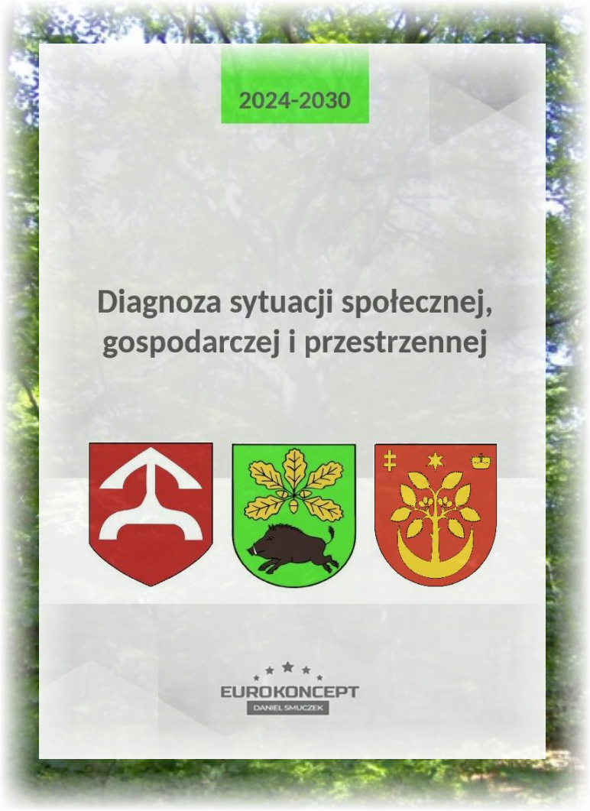

Diagnoza sytuacji społecznej, gospodarczej i przestrzennej

Strategia Rozwoju Ponadlokalnego „Zielone Zagłębie”
na lata 2024 – 2030



Diagnoza sytuacji społecznej, gospodarczej i przestrzennej

Luty 2025
Diagnoza sytuacji społecznej, gospodarczej i przestrzennej
wykonana na potrzeby Strategii Rozwoju Ponadlokalnego „Zielone Zagłębie” na lata 2024 – 2030 opracowana przez:
EUROKONCEPT Daniel Smuczek


przy współpracy:
Urzędu Gminy i Miasta Oleszyce,
Urzędu Gminy Stary Dzików,
Urzędu Gminy Wiązownica.

Spis treści
1. Wstęp 3
2. Diagnoza sytuacji społecznej, gospodarczej i przestrzennej 6
2.1 Ogólna charakterystyka gmin 7
2.2 Uwarunkowania demograficzne 19
2.3 Pomoc społeczna 27
2.4 Edukacja i wychowanie 30
2.5 Oferta i infrastruktura kulturalna 36
2.6 Sport 41
2.7 Aktywność obywatelska mieszkańców 43
2.8 Zagospodarowanie przestrzeni publicznej oraz bezpieczeństwo publiczne 45
2.9 Środowisko naturalne 48
2.10. Lasy i formy ochrony przyrody 57
2.11. Dziedzictwo kulturowe oraz potencjał turystyczny 64
2.12. Planowanie przestrzenne 70
2.13. Infrastruktura transportowa 73
2.14. Mieszkalnictwo i gospodarka odpadami 75
2.14. Rynek pracy i bezrobocie 86
2.15. Gospodarka i rolnictwo 91
2.16. Gospodarka finansowa 99
Spis tabel 109
Spis wykresów 112
Spis map 115
Spis zdjęć 117


Wstęp

Ustawa z dnia 8 marca 1990 r. o samorządzie gminnym wprowadza możliwość wspólnego opracowania strategii rozwoju ponadlokalnego. Zgodnie z zapisami art. 10 g tej ustawy, gminy sąsiadujące, powiązane ze sobą funkcjonalnie mogą opracować strategię rozwoju ponadlokalnego, będącą wspólną strategią rozwoju tych gmin w zakresie ich terytorium,
a jeżeli w jej opracowaniu uczestniczą wszystkie gminy z terytorium powiatu, to strategia opracowywana jest z udziałem tego powiatu. Wprowadzone zmiany realizują postanowienia Strategii na rzecz Odpowiedzialnego Rozwoju do roku 2020 (z perspektywą do 2030 r.),
w zakresie konsolidacji systemu zarządzania rozwojem Polski i etapowego wprowadzania systemu zintegrowanych strategii. Mając na uwadze przygotowania do nowej perspektywy unijnej 2021-2027, zachodzi konieczność opracowania dokumentu strategicznego spójnego z dokumentami strategicznymi na poziomie regionalnym i krajowym, który zapewni prawidłowe prowadzenie polityki rozwoju. Celem Strategii Rozwoju Ponadlokalnego będzie umożliwienie wspólnego planowania działań rozwojowych na obszarze powiązanych ze sobą funkcjonalnie gmin tworzących w przyszłości Porozumienie Terytorialne „Zielone Zagłębie”. Gminy powiatu lubaczowskiego tj.: gmina Stary Dzików oraz Miasto i gmina Oleszyce, wraz z gminą powiatu jarosławskiego: gmina Wiązownica, wyrażają wolę wykorzystania wszelkich instrumentów sprzyjających rozwojowi w tym opracowaniem wspólnej strategii, jej współfinansowaniem oraz realizacją. Wspólne planowanie działań rozwojowych ma kluczowe znaczenie w odniesieniu do planowania inwestycji, których zasięg i oddziaływanie wykracza poza terytorium jednej gminy. Strategia Rozwoju Ponadlokalnego może więc przynieść wymierne korzyści, w szczególności przez dostosowanie planów inwestycyjnych powiatów oraz poszczególnych gmin i uwzględnienie w nich potrzeb całego obszaru objętego Strategią, jak również przez realizowanie wspólnych przedsięwzięć inwestycyjnych. Takie podejście wychodzi naprzeciw trendom Unii Europejskiej w odniesieniu do adresowania różnego rodzaju wsparcia finansowego do obszarów współpracujących ze sobą, powiązanych ze sobą funkcjonalnie i wykraczających poza granice administracyjne gminy. Strategia będzie opracowana w modelu partycypacyjnym i będzie podlegała konsultacjom, w tym będą prowadzone z podmiotami, o których mowa w art. 6 ust. 3 ustawy z dnia
6 grudnia 2006 r. o zasadach prowadzenia polityki rozwoju.
Niniejsze opracowanie stanowi punkt wyjścia oraz podstawę opracowania Strategii Rozwoju Ponadlokalnego „Zielone Zagłębie” na lata 2024-2030 która jest istotnym narzędziem planowania i zarządzania procesami rozwoju dla Obszaru Funkcjonalnego na rzecz „Zielone Zagłębie” na lata 2024-2030. Obszar ten powstał w wyniku nawiązania współpracy i następnie zawarcia porozumienia międzygminnego przez trzy gminy z powiatu lubaczowskiego, które ze sobą sąsiadują
i są ze sobą powiązane funkcjonalnie.
Diagnoza sytuacji społecznej, gospodarczej i przestrzennej ma fundamentalne znaczenie dla opracowania strategii rozwoju ponadlokalnego, będąc kluczowym etapem w kompleksowej ocenie ponadlokalnych zasobów oraz do wypracowania strategicznych rozwiązań. Jej celem jest przedstawienie problemów oraz potencjałów rozwojowych, które poprowadzą do wypracowania wizji, celów oraz kierunków działań, a w efekcie do podniesienia poziomu życia i zaspokojenia potrzeb lokalnej społeczności.
Na strukturę diagnozy Obszaru Funkcjonalnego Strategii Rozwoju Ponadlokalnego „Zielone Zagłębie” na lata 2024-2030, w celu opisu sytuacji społecznej, gospodarczej oraz przestrzennej, składa się 13 obszarów, które obejmują:
- ogólną charakterystykę gmin tworzących Obszar Funkcjonalny „Zielone Zagłębie” na lata 2024-2030;
- uwarunkowania demograficzne;
- pomoc społeczną;
- wychowanie oraz edukację;
- sferę kulturalną;
- rynek pracy;
- przedsiębiorczość oraz rolnictwo;
- finanse komunalne;
- środowisko przyrodnicze oraz formy jego ochrony;
- dziedzictwo kulturowe;
- turystykę;
- infrastrukturę techniczną: drogową, kolejową, wodno-kanalizacyjną i gazową oraz gospodarkę odpadami komunalnymi;
- mieszkalnictwo oraz politykę przestrzenną.
Do analizy wyżej przedstawionych zagadnień, wykorzystano przede wszystkim dane Głównego Urzędu Statystycznego, zawarte w Banku Danych Lokalnych. Oprócz tego, wykorzystano również dane pozyskiwane bezpośrednio od urzędów gmin oraz Starostwa Powiatowego w Strzyżowie, dostępne na ich stronach internetowych oraz w publikowanych przez nie dokumentach. Pomocne przy pracach nad niniejszym opracowaniem były również dane Okręgowej Komisji Egzaminacyjnej w Krakowie, Generalnej Dyrekcji Ochrony Środowiska, Państwowego Gospodarstwa Wodnego Wody Polskie oraz Państwowego Instytutu Geologicznego.
Liderem Porozumienia „Zielone Zagłębie” jest gmina Wiązownica.
Jako rok bazowy niniejszego opracowania, przyjęto rok 2023 ze względu na pełną dostępność danych. W celu analizy trendu przedstawionych danych, dokonywano zestawień na przestrzeni lat 2014-2023 lub 2019-2023.


Diagnoza sytuacji społecznej, gospodarczej i przestrzennej

Ogólna charakterystyka gmin

Zasięg terytorialny Strategii Rozwoju Ponadlokalnego „Zielone Zagłębie” na lata 2024-2030 oraz zawartego w celu jej opracowania porozumienia międzygminnego, dotyczy obszarów następujących 2 gmin wchodzących w skład powiatów lubaczowskiego: gmina miejsko-wiejska Oleszyce oraz gmina wiejska Stary Dzików i 1 gminy z powiatu jarosławskiego: gminy wiejskiej Wiązownica.
Obszar gmin będących przedmiotem niniejszego opracowania, przedstawiony został w ujęciu graficznym przy pomocy poniższej mapy.
Mapa 1 Zasięg terytorialny gmin objętych Strategią Rozwoju Ponadlokalnego „Zielone Zagłębie” na lata 2024-2030
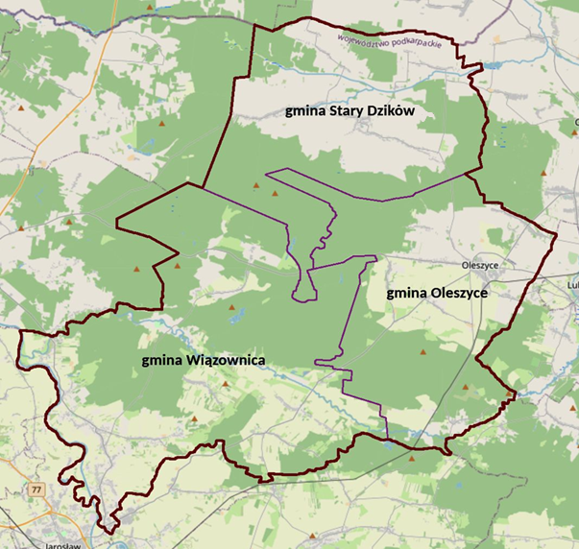
Źródło: Opracowanie własne na podstawie www.opentreetmap.org
Obszar objęty Strategią Rozwoju Ponadlokalnego „Zielone Zagłębie” na lata 2024-2030, powstały na mocy zawartego porozumienia międzygminnego, zajmuje łączną powierzchnię
552 km², oraz 3,1 % powierzchni województwa podkarpackiego.
Największą gminą wchodzącą w skład gmin objętych SRP jest gmina Wiązownica, zajmująca powierzchnię 244 km², przez co stanowi 44,2 % powierzchni ogólnej obszaru objętego Strategią. Drugą pod względem wielkości jest gmina miejsko-wiejska Stary Dzików o powierzchni 156 km², stanowiąc
28,3 % powierzchni ogólnej obszaru objętego Strategią, najmniejsza powierzchniowo jest gmina Oleszyce o powierzchni 152 km² zajmująca 27,5 % powierzchni ogólnej. Powierzchnię gmin objętych Strategią oraz ich udział w powierzchni ogólnej obszaru funkcjonalnego przedstawia poniższa tabela.
Tabela 1 Powierzchnia gmin wchodzących w skład Strategią Rozwoju Ponadlokalnego „Zielone Zagłębie”
na lata 2024-2030
Nazwa gminy | Powierzchnia gminy w km² | Powierzchnia gminy w ha | Udział w powierzchni ogólnej obszaru objętego Strategią  w %
gmina Oleszyce | 152 | 15 185 | 27,5
gmina Stary Dzików | 156 | 15 569 | 28,3
gmina Wiązownica | 244 | 24 420 | 44,2
RAZEM OF SRP | 552 | 55 174 | 100
Źródło: Opracowanie własne na podstawie BDL
Lokalizację gmin wchodzących w skład Strategii Rozwoju Ponadlokalnego „Zielone Zagłębie” na lata 2024-2030 na tle województwa podkarpackiego przedstawia poniższa mapa.
Mapa 2 Lokalizacja gmin wchodzących w skład SRP „Zielone Zagłębie” na lata 2024-2030
w województwie podkarpackim

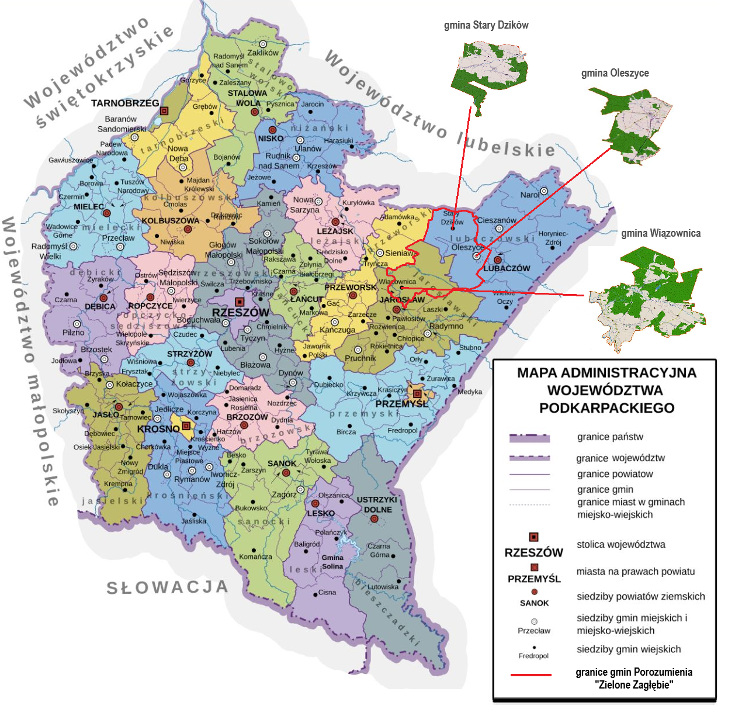

Źródło: http://podkarpackie.gov.pl

Poniżej została przedstawiona charakterystyka poszczególnych gmin tworzących analizowany obszar, w zakresie położenia, powierzchni oraz podziału administracyjnego.

Gmina Oleszyce
Gmina Oleszyce jest gminą miejsko-wiejską w południowo-wschodniej części Polski. Znajduje się na terenie powiatu lubaczowskiego. Sąsiaduje od północy
z gminami Stary Dzików, Cieszanów, od strony wschodniej z gminą i miastem Lubaczów, a od strony południowej z gminami Wielkie Oczy i Laszki. Od strony zachodniej gmina sąsiaduje
z gminą Wiązownica. Łączny obszar jaki zajmuje gmina Oleszyce wynosi 151,87 km², w tym miasto Oleszyce zajmują 5,0 km². Rozciąga się na przestrzeni 16 km na linii północ-południe i około 10 km na linii wschód–zachód. Miasto i Gmina Oleszyce, jak cały obszar powiatu lubaczowskiego należy do prowincji karpackiej regionu zapadliska przedkarpackiego - subregionu wschodniego. Przez Miasto
i Gminę Oleszyce przepływa rzeka Przerwa, która jest prawym dopływem rzeki Lubaczówki.
W skład gminy miejsko-wiejskiej Oleszyce wchodzi miasto Oleszyce i 7 sołectw (Borchów, Futory, Nowa Grobla, Stare Oleszyce, Stare Sioło, Zalesie, Zabiała). Siedzibą gminy jest miasto Oleszyce.
Mapa 3 Gmina Oleszyce
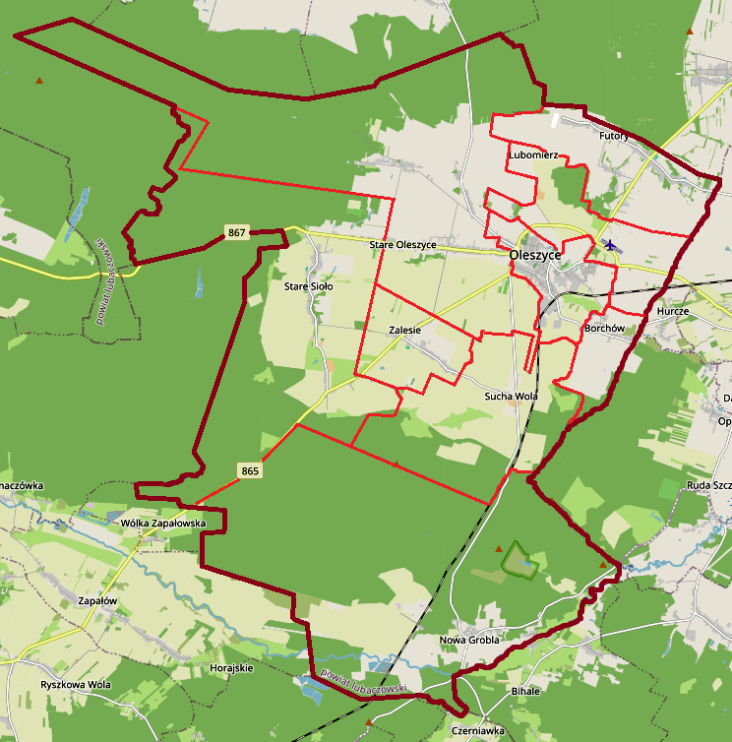
Źródło: na podstawie http://openstreetmap.org

Zdjęcie 1 Drewniany kościół Najświętszego Serca Pana Jezusa w Starych Oleszycach
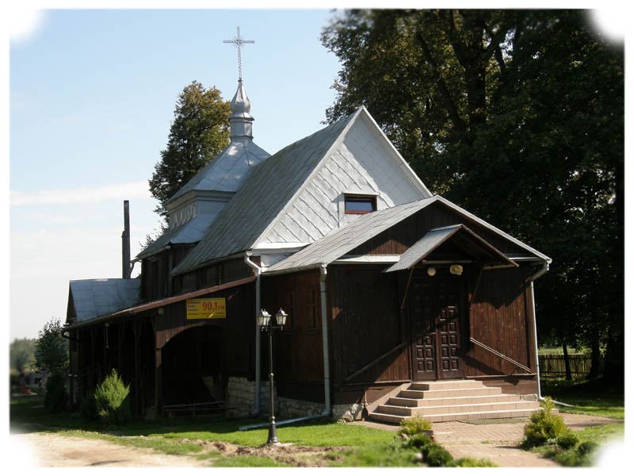
Źródło: Urząd Gminy i Miasta Oleszyce

Zdjęcie 2 Cerkiew Św. Onufrego w Oleszycach
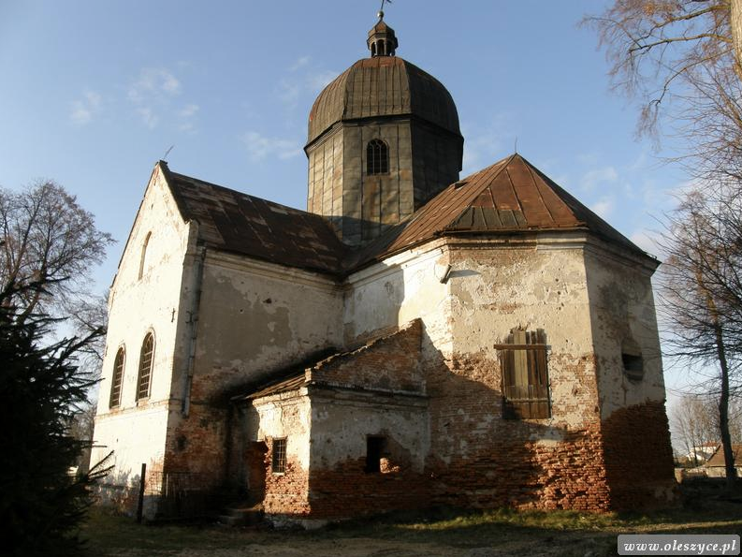
Źródło: Urząd Gminy i Miasta Oleszyce
Zdjęcie 3 Rynek w Oleszycach
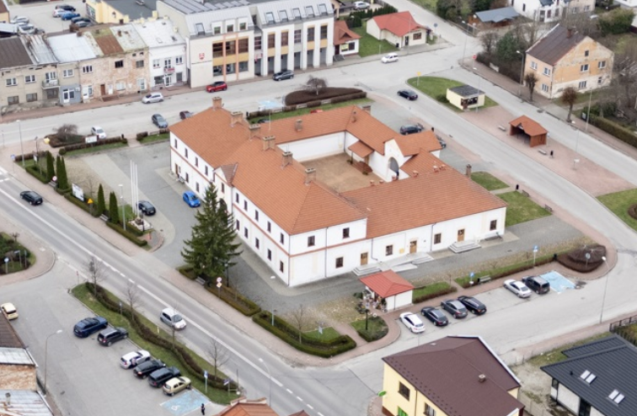
Źródło: Urząd Gminy i Miasta Oleszyce

Zdjęcie 4 Pozostałości Zespołu Pałacowo-Parkowego w Oleszycach
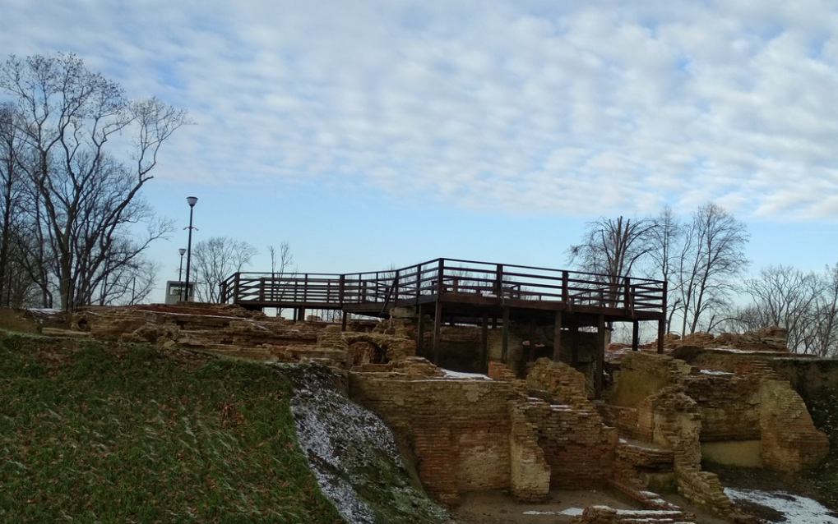
Źródło: Urząd Gminy i Miasta Oleszyce


Gmina Stary Dzików
Gmina Stary Dzików jest gminą wiejską położona w północno-wschodniej części województwa podkarpackiego. Jej północna granica jest jednocześnie granicą województwa.
Gmina Stary Dzików graniczy z następującymi gminami:
- od północy z Obszą i Tarnogrodem (powiat biłgorajski, województwo lubelskie),
- od południa z Wiązownicą (powiat jarosławski) i Oleszycami (powiat lubaczowski),
- od wschodu z Cieszanowem (powiat lubaczowski),
- od zachodu z Adamówką (powiat przeworski).
W skład gminy wchodzą 5 sołectw: Cewków, Moszczanica, Nowy Dzików, Stary Dzików i Ułazów.
Powierzchnia gminy wynosi 156 km². Siedzibą władz gminnych jest Stary Dzików.

Mapa 4 Gmina Stary Dzików
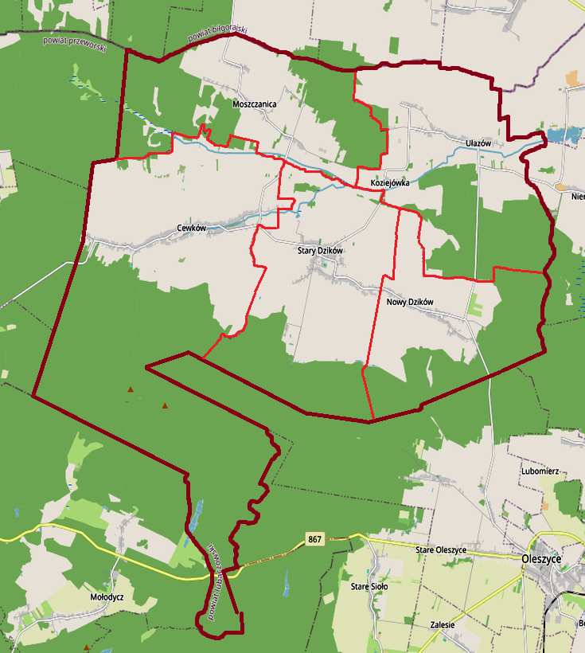
Źródło: na podstawie http://openstreetmap.org
Zdjęcie 5 Kościół parafialny pw. Św. Trójcy w Starym Dzikowie
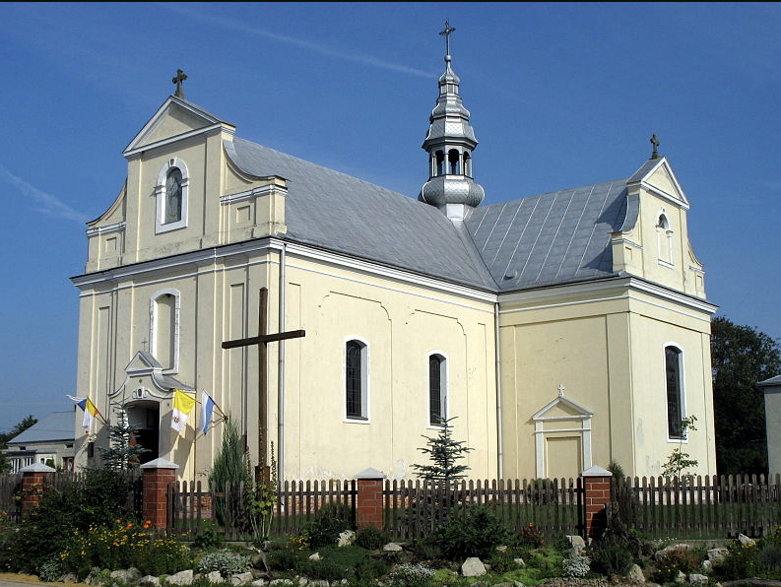
Źródło: http://plannawypad.pl

Zdjęcie 6 Ruiny grekokatolickiej Cerkwi Św. Dymitra w Starym Dzikowie
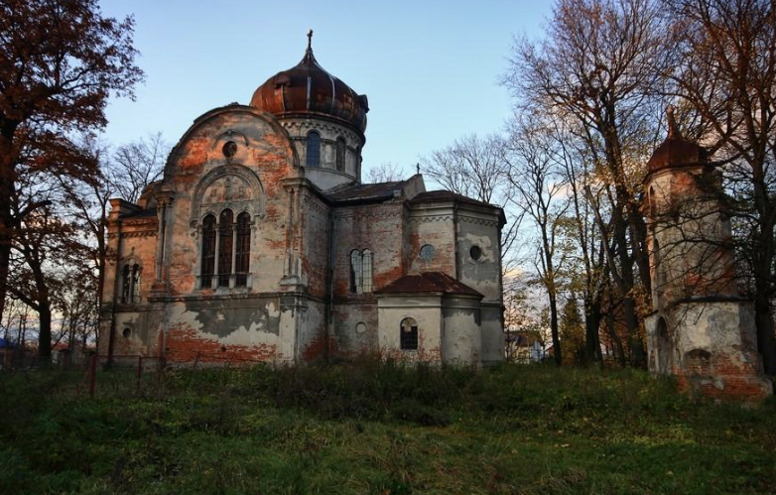
Źródło: bikestats.eu
Zdjęcie 7 Krzyż mogilny z XVII wieku w Starym Dzikowie
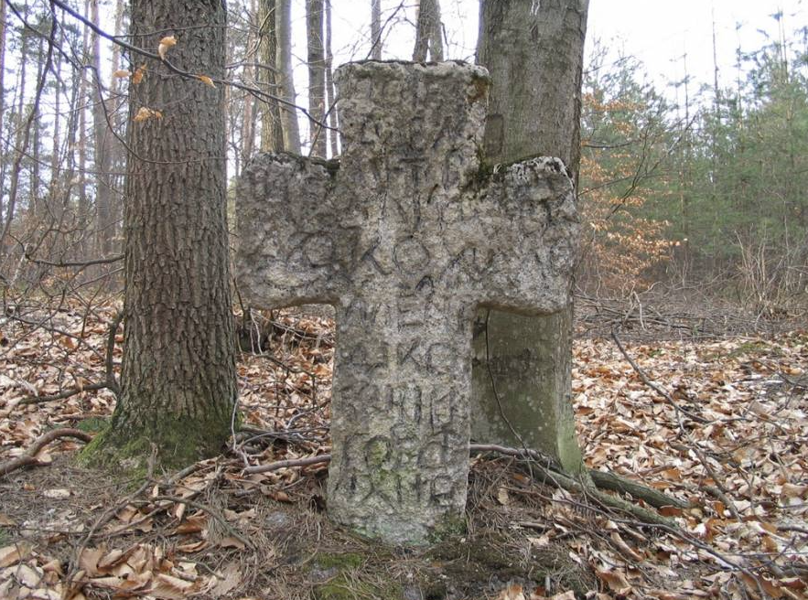
Źródło: http:lubaczow.pl, fot. A.Sopel

Zdjęcie 8 Ruiny Synagogi w Starym Dzikowie
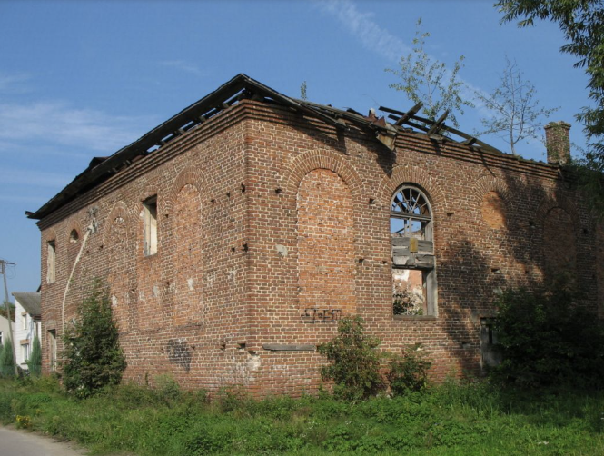
Źródło: http://plannawypad.pl
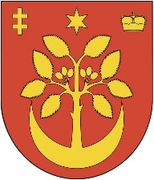
Gmina Wiązownica
Gmina Wiązownica jest gminą wiejską położoną we wschodniej części województwa podkarpackiego, w Kotlinie Sandomierskiej. Stanowi jedną z jedenastu gmin powiatu jarosławskiego. Powierzchnia gminy wynosi 245 km2 (24 398 ha) i jest największa gminą powiatu jarosławskiego, zajmując 23,71% jego powierzchni. Powierzchnię gminy Wiązownica w 45 % stanowią użytki rolne oraz 48 % lasy. Gmina sąsiaduje
z gminami: Laszki, Jarosław (powiat jarosławski), Stary Dzików i Oleszyce (powiat lubaczowski) oraz Adamówką i Sieniawą (powiat przeworski). Pod względem administracyjnym, Gmina Wiązownica należy do Powiatu Jarosławskiego z siedzibą w mieście Jarosław, wchodzącego w skład Województwa Podkarpackiego.
W skład Gminy Wiązownica wchodzą: − Cetula o powierzchni 1 287,20 ha, − Manasterz
o powierzchni 951,12 ha, − Mołodycz o powierzchni 5 061,98 ha, − Nielepkowice o powierzchni 547,63, − Piwoda o powierzchni 1 230,73 ha, − Radawa o powierzchni 3 991,07 ha, − Ryszkowa Wola
o powierzchni 2 246,16, − Surmaczówka o powierzchni 3 647,39 ha, − Szówsko o powierzchni 1 516,46 ha, − Wiązownica o powierzchni 1 497,52 ha, − Wólka Zapałowska o powierzchni 353,29 ha, − Zapałów o powierzchni 2 068,27 ha.
Mapa 5 Gmina Wiązownica
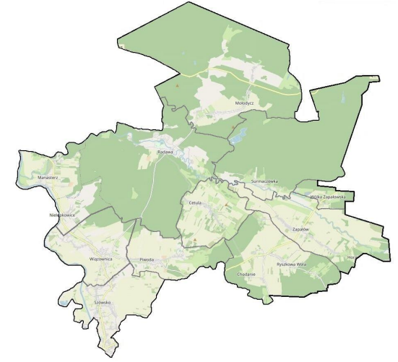
Źródło: na podstawie http://openstreetmap.org

Zdjęcie 9 Lasy Sieniawskie w Surmaczówce
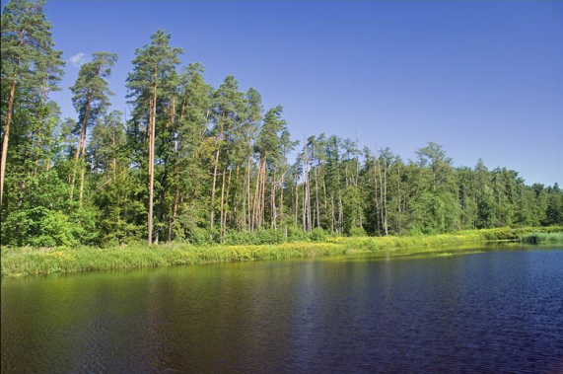
Źródło: http://fotolux4.blogspot.com
Zdjęcie 10 Kąpielisko w Radawie
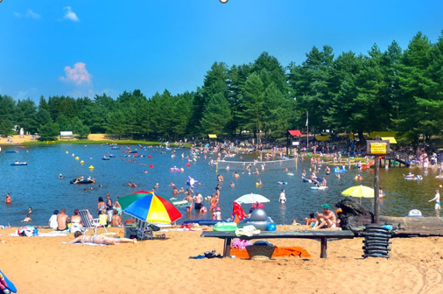
Źródło: http://radawa.pl

Zdjęcie 11 Kościół filialny pod wezwaniem św. Antoniego Padewskiego w Cetuli
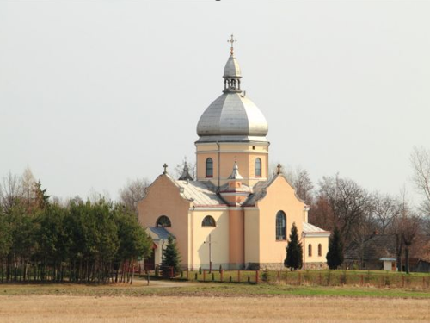
Źródło: http://noclegi.pl
Zdjęcie 12 Cerkiew pod wezwaniem Świętych Kosmy w Zapałowie
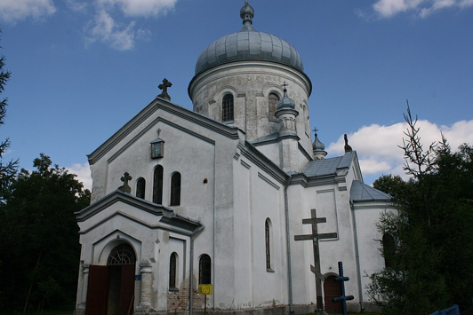
Źródło: http://cerkiew-zapalow.prv.pl

Uwarunkowania demograficzne

Uwarunkowania demograficzne są jednym z kluczowych czynników mających wpływ na sytuację społeczno-gospodarcze oraz kształtujących procesy rozwojowe na danym obszarze. Procesy demograficzne zachodzące w danym obszarze można analizować w oparciu o dane dotyczące liczby ludności, migracji i przyrostu naturalnego, strukturą ludności, procesami starzenia się społeczeństwa, a także prognozą demograficzną.
Na przestrzeni ostatnich lat, zarówno na obszarze województwa podkarpackiego, jak i pozostałej części kraju, zauważyć można niekorzystne trendy demograficzne, które przejawiają się m.in. w spadającej liczbie ludności czy też we wzroście liczby osób w wieku poprodukcyjnym.
Badany obszar, obejmujący swym zasięgiem 3 gminy z województwa podkarpackiego, zamieszkuje 21 871 osoby, co stanowi 1,26 % ogólnej liczby ludności województwa podkarpackiego. Dane dotyczące liczby ludności oraz gęstości zaludnienia w poszczególnych gminach według stanu na dzień 31.12.2023 r. przedstawia poniższa tabela.

Tabela 2 Liczba ludności oraz gęstość zaludnienia w gminach według stanu na 31.12.2023 r.
Nazwa gminy | Liczba ludności | Gęstość zaludnienia  (os/km²) | Udział w liczbie ludności obszaru objętego strategią (%)
gmina Oleszyce | 6 083 | 40,1 | 27,8
gmina Stary Dzików | 3 993 | 25,6 | 18,3
gmina Wiązownica | 11 795 | 48,3 | 53,9
Razem OF SRP | 21 871 | 39,6 | 100
Źródło: Opracowanie własne na podstawie BDL

Jak wskazują powyższe dane, gminą z największą liczbą mieszkańców spośród objętych diagnozą jest gmina Wiązownica z 11 795 mieszkańcami, co stanowi 53,9 % liczby ogólnej ludności
w obszarze objętym Strategią. Jest to też gminą z największą gęstością zaludnienia wynoszącą 48,3 osoby na km². Najmniej mieszkańców w obszarze objętym Strategią ma gmina Stary Dzików –
3 993 mieszkańców, co stanowi 18,3 % liczby ludności obszaru objętego Strategią, posiadając również najmniejszą gęstość zaludnienia spośród wszystkich gmin – 25,5 osób na km². Gęstość zaludnienia łączna gmin terenu objętego Strategią wynosi 39,6 osób/km².
Analizując zmiany liczby mieszkańców na przestrzeni lat 2014-2023, zauważyć można występowanie tendencji spadkowej w gminach Oleszyce i Stary Dzików, a największy ubytek nastąpił w gminie Oleszyce – 411 osób. Natomiast w gminie Wiązownica odnotowano wzrost liczby mieszkańców o 80.
Ogólnie na obszarze objętym Strategią, liczba mieszkańców spadła o 673 osoby
– z 22 544 w 2014 roku do 21 871 w 2023 roku (spadek o prawie 3,0 % mieszkańców). Liczbę ludności
w poszczególnych gminach na przestrzeni lat 2014-2023, a także zmiany w liczbie ludności ogółem
w obszarze objętym Strategią przedstawiają poniższa tabela oraz wykres.
Tabela 3 Zmiany w liczbie ludności w poszczególnych gminach na przestrzeni lat 2014-2023
Nazwa gminy | 2014 | 2015 | 2016 | 2017 | 2018 | 2019 | 2020 | 2021 | 2022 | 2023
gmina Oleszyce | 6 494 | 6 418 | 6 425 | 6 423 | 6 345 | 6 332 | 6 226 | 6 170 | 6 139 | 6 083
gmina Stary Dzików | 4 335 | 4 334 | 4 281 | 4 268 | 4 230 | 4 143 | 4 121 | 4 050 | 4 031 | 3 993
gmina Wiązownica | 11 715 | 11 654 | 11 662 | 11 722 | 11 795 | 11 715 | 11 654 | 11 662 | 11 722 | 11 795
Razem | 22 544 | 22 406 | 22 368 | 22 413 | 22 370 | 22 190 | 22 001 | 21 882 | 21 892 | 21 871
Źródło: Opracowanie własne na podstawie BDL

Wykres 1 Zmiany w liczbie ludności w obszarze objętym Strategia Rozwoju Ponadlokalnego
„Zielone Zagłębie” na lata 2024 – 2030

Źródło: Opracowanie własne na podstawie BDL

Jednym z kluczowych czynników mających wpływ na zmiany liczby ludności jest ruch naturalny ludności i wynikający z niego przyrost naturalny. Przyrost naturalny stanowi różnicę pomiędzy urodzeniami a zgonami na danym obszarze. Analizując dane dla omawianego obszaru
w roku 2023, zauważyć można, że w większości gmin występował ujemny przyrost naturalny, spowodowany większą liczbą zgonów niż urodzeń. Najmniejsza wartość przyrostu naturalnego wystąpiła w gminie miejsko-wiejskiej Oleszyce, gdzie liczba urodzeń wyniosła -41, natomiast liczba zgonów 67, w związku z czym przyrost naturalny dla tego obszaru był ujemny i wyniósł – 26.

Ogólnie dla całego obszaru objętego Strategią, liczba urodzeń w 2023 roku wyniosła 174, podczas gdy liczba zgonów – 199, przez co wartość przyrostu naturalnego była ujemna i wyniosła -25. Dane dotyczące urodzeń i zgonów w poszczególnych gminach objętych Strategią w roku 2023 przedstawia poniższy wykres.
Wykres 2 Liczba urodzeń i zgonów oraz przyrost naturalny w poszczególnych gminach w 2023r.

Źródło: Opracowanie własne na podstawie BDL

W analizowanym okresie, największa liczba dzieci urodziło się w gminie Wiązownica – 956, natomiast najmniej urodzeń wystąpiło w gminie Stary Dzików – 287. Jeśli chodzi o liczbę zgonów, najwięcej odnotowano w gminie Wiązownica – 853, a najmniej w gminie Dzików – 410.

Dane dotyczące liczby urodzeń, zgonów oraz wartości przyrostu naturalnego dla poszczególnych gmin w okresie od 2016 do 2023 roku przedstawia poniższa tabela.

Tabela 4 Liczba urodzeń, zgonów oraz przyrost naturalny w poszczególnych gminach na przestrzeni lat 2016-2023
Nazwa gminy | Liczba urodzin | Liczba zgonów | Wartość przyrostu naturalnego
gmina Oleszyce | 424 | 462 | -38
Gmina Stary Dzików | 287 | 410 | -123
Gmina Wiązownica | 956 | 853 | 103
RAZEM | 1 667 | 1 725 | -58
Źródło: Opracowanie własne na podstawie BDL

Analizując przedstawione powyżej dane, można zauważyć, że największa wartość przyrostu naturalnego wystąpiła na przestrzeni lat 2016-2023 w gminie Oleszyce (–38), z kolei najmniejsza na terenie gminy Wiązownica (103), co zostało zobrazowane na poniższym wykresie.

Wykres 3 Przyrost naturalny w poszczególnych gminach w okresie lat 2016-2023

Źródło: Opracowanie własne na podstawie BDL

Zasadniczy wpływ na procesy demograficzne na danym obszarze ma również kwestia migracji ludności. Migracją określa się przemieszczanie ludzi, które ma na celu zmianę miejsca zamieszkania.
Ze względu na kierunek migracji, wyróżnia się migracje wewnętrzne – w obrębie własnego kraju, oraz migracje zagraniczne – do innego kraju. Można również wyróżnić typy migracji ze względu na jej przyczynę, tj. m. in. migracje ekonomiczne, związane np. z pracą zawodową, migracje edukacyjne, które spowodowane są np. wyjazdem na studia, lub też migracje społeczne, wynikające np. z chęci zmiany otoczenia.
Zjawisko migracji na danym obszarze mierzy się liczbą zameldowań oraz wymeldowań, których różnica stanowi saldo migracji. Na badanym obszarze w 2023 roku, odnotowano 201 zameldowań oraz 202 wymeldowania, w wyniku czego saldo migracji przybrało postać ujemną i wyniosło –1. Największa wartość salda migracji na w 2023 roku wystąpiła w gminie Oleszyce (z bilansem -40),
z kolei najmniejsza w gminie Wiązownica (bilans dodatni 56).
Dane dotyczące liczby zameldowań oraz wymeldowań w 2023 r. na terenie poszczególnych gmin przedstawia poniższy wykres.
Wykres 4 Liczba zameldowań i wymeldowań oraz saldo migracji w poszczególnych gminach
w roku 2023

Źródło: Opracowanie własne na podstawie BDL
Na przestrzeni lat 2014-2023 na obszarze gmin objętych Strategią, zameldowało się łącznie
1 112 osób, natomiast wymeldowało 1 769, w wyniku czego saldo migracji wyniosło -657. Porównując te dane z przyrostem naturalnym, stwierdzić można że większy wpływ na zmniejszającą się liczbę mieszkańców omawianego obszaru ma zjawisko migracji, niemniej oba wskaźniki mają wartość ujemną z utrzymującą się w ciągu ostatniej dekady tendencją.
Największa liczba osób w latach 2014-2023 zameldowała się, a także wymeldowała w gminie Wiązownica – odpowiednio 1 250 i 1 108, z kolei najmniejsza liczba zameldowań wystąpiła w gminie Stary Dzików – 246. Dane dotyczące liczby zameldowań i wymeldowań, a także salda migracji w poszczególnych gminach na przestrzeni lat 2014-2023 przedstawia poniższa tabela.
Tabela 5 Liczba zameldowań, wymeldowań oraz wartość salda migracji w poszczególnych gminach na przestrzeni lat 2014-2023
Nazwa gminy | Liczba zameldowań | Liczba wymeldowań | Wartość salda migracji
gmina Oleszyce | 593 | 903 | -310
gmina Stary Dzików | 246 | 482 | -236
gmina Wiązownica | 1 250 | 1 108 | 142
RAZEM | 2 089 | 2 493 | -404
Źródło: Opracowanie własne na podstawie BDL

Analizując powyższe dane, możemy zauważyć, że największą wartość salda migracji biorąc pod uwagę łączą liczbę zameldowań i wymeldowań na przestrzeni lat 2014-2023, wystąpiła w gminie Wiązownica, która odnotowała jako jedyna dodatnią liczbę, jednak w pozostałych gminach suma wymeldowań przeważała nad zameldowaniami, w związku z czym saldo migracji dla całego obszaru Strategii przybrało wartość ujemną -404. Najmniejsza wartość salda migracji wystąpiła
w gminie Oleszyce. Dane dotyczące salda migracji w poszczególnych gminach na przestrzeni lat 2014-2023 przedstawia poniższy wykres.
Wykres 5 Saldo migracji w poszczególnych gminach w okresie lat 2014-2023

Źródło: Opracowanie własne na podstawie BDL
Spadek liczby mieszkańców, który wynika z ruchu migracyjnego może prowadzić do stagnacji demograficznej oraz ekonomicznej danego obszaru. Najbardziej niekorzystny jest przede wszystkim odpływ ludzi młodych, wykształconych, innowacyjnych i aktywnych, co przyczynia się do zmniejszenia zasobów pracy, a także obniżenia ich jakości. Podstawową przyczyną ruchów migracyjnych są przede wszystkim względy ekonomiczne i niekorzystne położenie geograficzne.
Analizując kierunki migracji na badanym obszarze na podstawie danych GUS, zauważyć można, że ponad połowa wymeldowań na przestrzeni lat 2014-2023 dotyczyła odpływu do ośrodków miejskich (1 304, tj. 41,5 %), natomiast zaledwie 2,3 % (58 osób) dotyczyło wymeldowań za granicę. Trudno jednak na podstawie przedstawionych danych określić faktyczny odpływ mieszkańców do ośrodków miejskich lub za granicę, ze względu na możliwość niedokonania przez nich obowiązków meldunkowych, w związku z czym liczba ta może być większa. Liczbę wymeldowań do miast oraz za granicę w poszczególnych gminach w okresie lat 2014-2023 przedstawia poniższa tabela.

Tabela 6 Liczba wymeldowań do miast oraz za granicę w poszczególnych gminach na przestrzeni
lat 2014-2023
Nazwa gminy | Liczba wymeldowań do miast | Liczba wymeldować za granicę
gmina Oleszyce | 472 | 36
gmina Stary Dzików | 261 | 10
gmina Wiązownica | 571 | 12
RAZEM | 1 304 | 58
Źródło: Opracowanie własne na podstawie BDL
We wszystkich gminach omawianego obszaru zdecydowanie przeważa grupa mieszkańców
w wieku produkcyjnym (kobiety w wieku 18-59 lat, mężczyźni w wieku 18-64 lata) – według danych GUS z 2023 roku było to 19,4 % ogółu mieszkańców. Największy udział w tej grupie wiekowej występował w 2023 roku w gminie Wiązownica – 20,8 %. Na przestrzeni lat 2014-2023 można zauważyć spadek liczby ludności w wieku przedprodukcyjnym (kobiety i mężczyźni poniżej 18 roku życia)
– z 19,8 % ogółu mieszkańców w 2014 roku do 19,4 % w roku 2023, przy równoczesnym wzroście liczby ludności w wieku poprodukcyjnym (kobiety w wieku 60 lat i więcej oraz mężczyźni w wieku 65 lat i więcej) – z 16,3 % ogółu mieszkańców w roku 2014 do 20,4 % w 2023 roku, co świadczy o starzeniu się społeczeństwa. Zasoby ludności w wieku produkcyjnym mobilnym wszystkich 3 gmin wchodzących w skład obszaru objętego strategią, w 2023 roku wynosiły 8 085 osób, tj. 61,4 % wszystkich osób w wieku produkcyjnym.
Tabela 7 Struktura mieszkańców w poszczególnych gminach według trzech grup wiekowych
Nazwa gminy | Wiek przedprodukcyjny |  | Wiek produkcyjny |  | Wiek poprodukcyjny
 | 2014 | 2023 | 2014 | 2023 | 2014 | 2023
gmina Oleszyce | 1 221 | 1 145 | 4 179 | 3 634 | 1 094 | 1 304
% | 18,8 | 18,8 | 64,4 | 59,7 | 16,8 | 21,4
gmina Stary Dzików | 786 | 643 | 2 687 | 2 415 | 862 | 935
% | 18,1 | 16,1 | 62,0 | 60,5 | 19,9 | 23,4
gmina Wiązownica | 2 433 | 2 455 | 7 442 | 7 122 | 1 705 | 2 218
% | 21,0 | 20,8 | 64,3 | 60,4 | 14,7 | 18,8
RAZEM | 4 440 | 4 243 | 14 308 | 13 171 | 3 661 | 4 457
% | 19,8 | 19,4 | 63,9 | 60,2 | 16,3 | 20,4
Źródło: Opracowanie własne na podstawie BDL
Struktura mieszkańców według trzech grup wiekowych w roku 2023 na omawianym obszarze na tle województwa podkarpackiego wypada korzystnie, ze względu na nieco większy odsetek mieszkańców w wieku produkcyjnym oraz mniejszy w wieku poprodukcyjnym.
Wykres 6 Struktura mieszkańców według trzech grup wiekowych na obszarze objętym Strategią oraz
w województwie podkarpackim w 2023 roku
Obszar gmin objętych Strategią Województwo podkarpackie

Źródło: Opracowanie własne na podstawie BDL
Liczebność poszczególnych grup wiekowych przekłada się na wartość wskaźnika obciążenia demograficznego, którym określa się stosunek liczby osób w wieku nieprodukcyjnym (wiek przedprodukcyjny i poprodukcyjny) do liczby osób w wieku produkcyjnym. Zgodnie z danymi Głównego Urzędu Statystycznego, wskaźnik liczby ludności w wieku nieprodukcyjnym na 100 osób
w wieku produkcyjnym dla całego obszaru objętego Strategią w 2023 roku wyniósł 66,1, natomiast dla województwa podkarpackiego – 67,9. Największa wartość wskaźnika wystąpiła w tym czasie na obszarze gminy Oleszyce – 67,4, a najmniejsza w gminie Stary Dzików – 65,3. Biorąc pod uwagę współczynnik obciążenia demograficznego osobami starszymi (65 i więcej lat) na obszarze objętym Strategią w 2023 roku kształtował się on na poziomie 26,8 osób, z kolei w województwie podkarpackim osiągnął wartość – 28,9.
Innym wskaźnikiem określającym procesy demograficzne na danym obszarze jest odsetek osób w wieku 65 i więcej lat w populacji ogółem, który łącznie na terenie omawianych gmin wyniósł 17,8, natomiast ogólnie na terenie województwa podkarpackiego – 19,0. Liczbę ludności w wieku nieprodukcyjnym na 100 osób w wieku produkcyjnym, wartość współczynnika obciążenia demograficznego osobami starszymi oraz odsetek osób w wieku 65 i więcej lat w populacji ogółem
w poszczególnych gminach, łącznie na obszarze objętym Strategią oraz w województwie podkarpackim w roku 2023 przedstawia poniższa tabela.
Tabela 8 Wskaźniki obciążenia demograficznego w poszczególnych gminach oraz ogólnie
w województwie podkarpackim w 2023 roku
Obszar | Ludność w wieku nieprodukcyjnym na 100 osób w wieku produkcyjnym | Współczynnik obciążenia demograficznego osobami starszymi | Odsetek osób w wieku 65 i więcej lat w populacji ogółem
gmina Oleszyce | 67,4 | 26,5 | 17,8
gmina Stary Dzików | 65,3 | 30,7 | 20,2
gmina Wiązownica | 65,6 | 23,3 | 15,6
RAZEM | 66,1 | 26,8 | 17,8
województwo podkarpackie | 68,9 | 28,9 | 19,0
Źródło: Opracowanie własne na podstawie BDL

Jak wynika z przedstawionych powyżej danych, wskaźniki obciążenia demograficznego na obszarze analizowanego obszaru przybierały niższe wartości niż średnia województwa podkarpackiego. Zauważyć jednak można, że spośród omawianych gmin, w gminie Stary Dzików współczynnik obciążenia demograficznego osobami starszymi oraz odsetek osób w wieku 65 i więcej lat w populacji ogółem kształtowały się powyżej średniej województwa (współczynniki te kształtowały się odpowiednio 30,7 oraz 20,2), co świadczy o problemie w tej kwestii.
Ogólnie na analizowanym obszarze można zauważyć przejawiający się proces starzenia się społeczeństwa przy jednoczesnym spadku liczby osób w wieku przedprodukcyjnym. To z kolei
w perspektywie czasu negatywnie wpływać będzie na rozwój demograficzny i ekonomiczny.
W 2017 roku, Główny Urząd Statystyczny zaprezentował „Prognozę ludności gmin na lata 2017-2030”, będącą opracowaniem eksperymentalnym, w której punktem wyjścia był stan ludności
w dniu 31 grudnia 2016 roku. Z uwagi na dużą zmienność kształtowania się procesów demograficznych pod wpływem trudnych do przewidzenia czynników, które określają sytuację społeczną, ekonomiczną i zdrowotną i w konsekwencji wpływają na indywidualne decyzje ludności (w kwestii założenia rodziny, ruchów migracyjnych itp.), w niniejszej prognozie zaobserwować można różnice w stosunku do danych uzyskanych w aktualnych badaniach oraz wyników bilansów ludności. Niemniej, celem prognozy jest wskazanie kierunków przyszłych zmian w rozwoju demograficznym oraz potencjalnych negatywnych zjawisk, wymagających podjęcia interwencji przez odpowiednie organy pomocy społecznej.

Pomoc społeczna
Zgodnie z ustawą z dnia 12 marca 2004 r. o pomocy społecznej (Dz. U. z 2021 r. poz. 2268
z późn. zm.), pomocą społeczną określa się instytucję polityki społecznej państwa, która ma na celu wspieranie osób i rodzin w przezwyciężaniu trudnych sytuacji życiowych, z którymi nie są w stanie sobie poradzić, przy wykorzystaniu własnych możliwości i uprawnień. Wsparcie osobom oraz rodzinom w wysiłkach zmierzających do zaspokojenia niezbędnych potrzeb i umożliwienia im życia
w godnych warunkach, udzielane jest w formie finansowej, rzeczowej oraz w formie usług. Sprawy obejmujące zagadnienia z zakresu pomocy społecznej należą do zadań własnych gminy.
Działania z zakresu pomocy społecznej w gminach realizowane są przez ośrodki pomocy społecznej lub centra usług wspólnych. Na analizowanym obszarze, działania te są realizowane przez:
- gmina Oleszyce | - Miejsko-Gminny Ośrodek Pomocy Społecznej w Oleszycach,
- gmina Stary Dzików | - Gminny Ośrodek Opieki Społecznej w Starym Dzikowie,
- gmina Wiązownica | - Gminny Ośrodek Pomocy Społecznej w Wiązownicy,
Oprócz wskazanej powyżej ustawy o pomocy społecznej, ośrodki wykonują swoje zadania również na podstawie innych ustaw, tj. m. in.:
- ustawy z dnia 9 czerwca 2011 r. o wspieraniu rodziny i systemie pieczy zastępczej (Dz. U.
z 2022 r. poz. 447),
- ustawy z dnia 28 listopada 2003 r. o świadczeniach rodzinnych (Dz. U. z 2022 r. poz. 615),
- ustawy z dnia 7 września 2007 r. pomocy osobom uprawnionym do alimentów (Dz. U. z 2021 r. poz. 877 z późn. zm.),
- ustawy z dnia 4 listopada 2016 r. o wsparciu kobiet w ciąży i rodzin "Za życiem” (Dz. U z 2020 r. poz. 1329),
- ustawy z dnia 4 kwietnia 2014 r. o ustaleniu i wypłacie zasiłków dla opiekunów (Dz. U. z 2020 r. poz. 1297),
- ustawy z dnia 11 lutego 2016 r. o pomocy państwa w wychowywaniu dzieci (Dz. U z 2019 r. poz. 2407 z późn. zm.),
- ustawy z dnia 29 lipca 2005 r. przeciwdziałaniu przemocy w rodzinie (Dz. U. z 2021 r. poz. 1249),
- ustawy z dnia 27 sierpnia 2004 r. o świadczeniach opieki zdrowotnej finansowanych ze środków publicznych (Dz. U. z 2021 r. poz. 1285),
- ustawy z dnia 5 grudnia 2014 r. o Karcie Dużej Rodziny (Dz. U. z 2021 r. poz. 1744),
- ustawy z dnia 19 sierpnia 1994 r. o ochronie zdrowia psychicznego (Dz. U. z 2020 r. poz. 685),
- ustawy z dnia 13 czerwca 2003 r. o zatrudnieniu socjalnym (Dz. U. z 2020 r. poz. 176 z późn. zm.).
Ośrodki pomocy społecznej udzielają pomocy pieniężnej i niepieniężnej, tj. tzw. środowiskowej pomocy społecznej, osobom mającym problemy z samodzielnym funkcjonowaniem
w środowisku. Prawo do świadczeń pieniężnych w ramach społecznej przysługuje osobom
i rodzinom, których dochód nie przekracza określonego w przepisach kryterium dochodowego.
Pomoc udzielana ludności w miejscu zamieszkania za pośrednictwem ośrodków pomocy społecznej określana jest jako środowiskowa pomoc społeczna. Beneficjentami pomocy środowiskowej są wszyscy członkowie gospodarstw domowych, którzy w danym roku przynajmniej raz otrzymały jakąkolwiek pomoc świadczoną przez ośrodki pomocy społecznej, a także osoby bezdomne korzystające z pomocy gminy. Z kolei zasięg korzystania ze środowiskowej pomocy społecznej to udział beneficjentów tejże pomocy w liczbie ludności ogółem, co pozwala określić skalę problemu w tej kwestii.
Liczbę gospodarstw domowych i osób korzystających ze środowiskowej pomocy społecznej
w poszczególnych gminach analizowanego obszaru, a także zasięg korzystania ze środowiskowej pomocy społecznej w roku 2019 oraz 2023, przedstawia poniższa tabela.

Tabela 9 Liczba rodzin oraz osób korzystających ze środowiskowej pomocy społecznej
w poszczególnych gminach w 2019 oraz 2023 roku
Nazwa gminy | Gospodarstwa domowe korzystające ze środowiskowej pomocy społecznej |  | Osoby korzystające ze środowiskowej pomocy społecznej |  | Beneficjenci środowiskowej pomocy społecznej na 10 tys. ludności |  | Zasięg korzystania z środowiskowej pomocy społecznej w %
 | 2019 | 2023 | 2019 | 2023 | 2019 | 2023 | 2019 | 2023
gmina Oleszyce | 165 | 176 | 496 | 502 | 783 | 822 | 7,8 | 8,2
gmina Stary Dzików | 82 | 52 | 302 | 205 | 720 | 510 | 7,5 | 5,1
gmina Wiązownica | 292 | 244 | 1 023 | 758 | 874 | 646 | 8,7 | 6,5
RAZEM | 539 | 476 | 1 821 | 1 465 | 2 377 | 1 978 | 8,0 | 6,6
Źródło: Opracowanie własne na podstawie BDL

Powyższe dane wskazują, że największa liczba gospodarstw domowych oraz osób korzystających ze środowiskowej pomocy społecznej w 2023 roku wystąpiła w gminie Wiązownica
(476 oraz 1 465), jednak to gmina Oleszyce przoduje pod względem wskaźnika beneficjentów środowiskowej pomocy społecznej na 10 tys. ludności, z wynikiem 822. Najmniejszymi wskaźnikami w każdym z powyższych kryteriów może poszczycić się gmina Stary Dzików, odpowiednio – 52, 205 i 510. Biorąc po uwagę uwarunkowania demograficzne w każdej gminnej związany z nimi wskaźnik dotyczący zasięgu korzystania ze środowiskowej pomocy społecznej, można zauważyć, że największy udział korzystających z pomocy ośrodka pomocy społecznej w liczbie ludności ogółem występuje w gminie Oleszyce – aż 8,2 %, natomiast najmniejszy w gminie Stary Dzików – 5,1 %. Ogólnie dla całego analizowanego obszaru, udział osób korzystających ze środowiskowej pomocy społecznej w liczbie ludności ogółem wynosił 6,6 %, co według danych z 2023 roku było wartością wyższą niż województwa podkarpackiego, osiągającego wskaźnik 4,3 %.
Niepokoi także wzrost wszystkich wskaźników w roku 2023 w stosunku do roku 2019, dotyczących gminy Oleszyce, mogących świadczyć o narastających problemach społecznych jej mieszkańców.
Dane dotyczące zasięgu środowiskowej pomocy społecznej w poszczególnych gminach w roku 2023, przedstawia poniższy wykres.

Wykres 7 Zasięg korzystania ze środowiskowej pomocy społecznej w poszczególnych gminach w 2023 r.

^{*)}na dzień tworzenia dokumentu brak danych BDL za rok 2021
Źródło: Opracowanie własne na podstawie BDL

W omawianym obszarze, wskaźnik dotyczący udziału osób korzystających ze środowiskowej pomocy społecznej w liczbie ludności ogółem (6,6 %) wyniósł powyżej średniej dla województwa podkarpackiego (4,3 %) oraz średniej dla całego kraju (3,4 %), co może świadczyć o problemie w tej kwestii oraz występowaniem większej liczby ludności, które wymagają pomocy ośrodków pomocy społecznej niż w innych częściach województwa oraz kraju, czego przyczyną może być większy zasięg ubóstwa czy też wykluczenia społecznego. Wskazane dane zostały przedstawione na poniższym wykresie.
Wykres 8 Zasięg korzystania ze środowiskowej pomocy społecznej w roku 2023 w obszarze Strategii Rozwoju Ponadlokalnego „Zielone Zagłębie” na lata 2024-2030 na tle województwa i kraju

Źródło: Opracowanie własne na podstawie BDL
Obok środowiskowej pomocy społecznej, w systemie funkcjonuje również pomoc instytucjonalna, poprzez placówki stacjonarnej pomocy społecznej, które zapewniają całodzienny pobyt, wyżywienie, podstawowe świadczenia opiekuńcze, rekreacyjno-kulturalne, edukacyjne czy też rehabilitacyjne. Zgodnie z ustawą o pomocy społecznej osobie, która wymaga całodobowej opieki
z powodu wieku, choroby lub niepełnosprawności i nie może samodzielnie funkcjonować
w codziennym życiu, a także której nie można zapewnić niezbędnej pomocy w formie usług opiekuńczych, przysługuje prawo do umieszczenia w domu pomocy społecznej.
Na terenie analizowanego obszaru funkcjonują stacjonarne placówki pomocy społecznej:
- Dom Dziecka w Nowej Grobli (gmina Oleszyce),
- Dzienny Dom Senior + w Woli Karczewskiej (gmina Wiązownica).
Prócz powyższych na terenie gmin obszaru SRP działają:
- Klub „Senior+” w Woli Karczewskiej,
- Stowarzyszenie „Bądźmy Razem”
W 2023 roku realizowane były także programy wsparcia seniorów:
- „Zwyczajny – Niezwyczajny Senior”,
- Korpus wsparcia seniorów.

Edukacja i wychowanie

Edukacja wraz z wychowaniem pełnią niezwykle ważną rolę w sferze społecznej oraz w kształtowaniu kapitału ludzkiego, mając kluczowe znaczenie dla szans rozwojowych społeczeństwa. Jakość kapitału ludzkiego, na którą wpływ ma system edukacji, zasadniczo wpływa m. in. na rynek pracy. Zaspokajanie zbiorowych potrzeb mieszkańców w zakresie edukacji publicznej należy do zadań własnych gminy, a wydatki przeznaczane na kwestie z nią związane stanowią znaczną część budżetu każdej gminy.

Ważną rolę w wychowaniu dzieci pełnią instytucjonalne formy opieki nad najmłodszymi dziećmi. Do form opieki nad dziećmi do lat trzech możemy zaliczyć żłobki oraz kluby dziecięce, w ramach których realizowane są funkcje: opiekuńcza, wychowawcza oraz edukacyjna. Korzystanie
z tego typu placówek ma również pozytywny wpływ na rynek pracy, dzięki możliwości uczestnictwa
w nim rodziców dzieci. W 2023 roku na terenie analizowanego obszaru mimo że liczba dzieci
w wieku do lat 3 wynosiła łącznie 544, nie funkcjonowała żadna placówka typu Żłobek czy też Klub Dziecięcy.
W 2024 roku, w gminie Wiązownica rozpoczęto budowę Żłobka Gminnego zaplanowanego na 40 miejsc.
Liczbę dzieci w wieku do lat 3 według danych z 2023 roku w poszczególnych gminach przedstawia poniższy wykres.

Wykres 9 Liczba dzieci w wieku do lat 3 w poszczególnych gminach w 2023 roku
Źródło: Opracowanie własne na podstawie BDL

Największa liczba dzieci do lat 3 w 2023 roku występowała na terenie gminie wiejskiej Wiązownica. Najmniejsza liczba dzieci w tej grupie wiekowej występowała z kolei w gminie Stary Dzików, którą zamieszkiwała najmniejsza liczba mieszkańców.
Wykres 10 Odsetek dzieci objętych opieką w żłobkach w gminach w roku 2023

Źródło: Opracowanie własne na podstawie BDL
Z powodu braku dostępności do usług opieki nad dziećmi do lat 3, znaczna część mieszkańców zapewnia opiekę nad dziećmi w domach, kosztem własnej pracy zawodowej, co niekorzystnie wpływa również na rynek pracy. Jest to jednak zjawisko, które występuje w wielu gminach województwa podkarpackiego. Z tego względu, konieczne może być podjęcie działań przez samorządy w zakresie inwestycji w infrastrukturę i stworzenia miejsc opieki, po uprzednim określeniu zapotrzebowania na te miejsca w poszczególnych gminach.
W gminie Wiązownica, w ramach Programu Rozwoju Instytucji Opieki nad Dziećmi do Lat
3 „Maluch+” powstaje żłobek w budynku o powierzchni ok 400m². Opiekę znajdzie tu 40 dzieci do lat 3. Inwestycja ma być oddana w roku 2026.
Ze względu na dużą liczbę dzieci w gminie i mieście Oleszyce, istnieje pilna konieczność utworzenia żłobka na terenie miasta Oleszyce. Wpłynęło by to niewątpliwie na zwiększenie atrakcyjności miasta.
Wychowanie przedszkolne realizowane jest w placówkach wychowania przedszkolnego, do których zalicza się przedszkola, oddziały przedszkolne w szkołach podstawowych oraz zespoły wychowania przedszkolnego i punkty przedszkolne. Ma ono na celu zapewnienie dzieciom opieki, wspomaganie indywidualnego rozwoju i wypełnienie podstawy programowej oraz obejmuje dzieci od 3 do 6 roku życia.
Tak samo jak w przypadku wskazywanej powyżej liczby dzieci w wieku do lat 3, na terenie analizowanych gmin w 2023 roku, największa liczba dzieci od 3 do 6 roku życia występowała w gminie Wiązownica, natomiast najmniejsza w gminie Stary Dzików. Łącznie na analizowanym obszarze, liczba dzieci w tym przedziale wiekowym wynosiła 978. Dane dotyczące liczby dzieci w wieku od 3 do 6 lat w poszczególnych gminach przedstawia poniższy wykres.

Wykres 11 Liczba dzieci w wieku od 3 do 6 lat w poszczególnych gminach w 2023 roku
Źródło: Opracowanie własne na podstawie BDL

Zgodnie z danymi Głównego Urzędu Statystycznego z 2023, na terenie obszaru funkcjonalnego Strategii Rozwoju Ponadlokalnego „Zielone Zagłębie” na lata 2024-2030 funkcjonowały łącznie
2 przedszkole, 10 oddziałów przedszkolnych w szkołach podstawowych. Wychowaniem przedszkolnym objętych zostało 742 dzieci, co stanowiło 75,8 % ogółu dzieci w tym przedziale wiekowym. Największy odsetek dzieci objętym wychowaniem przedszkolnym wystąpiła w gminie Wiązownica – 446, co stanowiło 78,7 % ogółu dzieci w wieku od 3 do 6 lat w tejże gminie, natomiast dużo gorsze wyniki odnotowano w obu gminach sąsiednich- 66,7 % w gminie Stary Dzików oraz 69,3 % w gminie Oleszyce, co stanowi niekorzystną dla ich mieszkańców sytuację braku dostępności do tego rodzaju usług społecznych oraz braki edukacyjne dla dzieci.
Liczbę placówek wychowania przedszkolnego oraz liczbę i odsetek dzieci objętych wychowaniem przedszkolnym w wieku 3-6 lat w poszczególnych gminach w 2023 roku przedstawia poniższa tabela.

Tabela 10 Liczba placówek wychowania przedszkolnego oraz liczba dzieci objętych wychowaniem przedszkolnym w poszczególnych gminach w 2023 roku
Nazwa gminy | Liczba przedszkoli (obiekty) | Liczba oddziałów przedszkolnych  w szkołach podstawowych oraz punkty przedszkolne (obiekty) | Liczba oddziałów przedszkolnych (łącznie) | Liczba dzieci objętych wychowaniem przedszkolnym w wieku 3-6 lat (os.) | Odsetek dzieci objętych wychowaniem przedszkolnym  w wieku 3-6 lat (w %)
gmina Oleszyce | 1 | 5 | 9 | 189 | 69,3
Gmina Stary Dzików | 0 | 3 | 6 | 107 | 66,7
gmina Wiązownica | 10 | 8 | 1815 | 446 | 78,7
RAZEM | 11 | 16 | 33 | 742 | 75,8
Źródło: Opracowanie własne na podstawie BDL
Pierwszym etapem zorganizowanej edukacji jest szkolnictwo podstawowe.
Na terenie omawianego obszaru, według danych z 2023 roku funkcjonowało łącznie 15 szkół podstawowych, do których uczęszczało łącznie 1 637 uczniów. Na jeden oddział w szkole przypadało średnio 12 uczniów, natomiast zatrudnionych nauczycieli (pełnozatrudnionych oraz niepełnozatrudnionych) w przeliczeniu na etaty było 60,2. Największa liczba uczniów występowała
w gminie Wiązownica – 974, gdzie występuje zarazem największa liczba mieszkańców. Najmniej uczniów uczęszcza natomiast do szkół w gminie Stary Dzików.
Liczbę szkół podstawowych oraz uczniów, a także liczbę uczniów na 1 oddział w szkole i liczbę nauczycieli pełnozatrudnionych i niepełnozatrudnionych w przeliczeniu na etaty przedstawia poniższa tabela.
Tabela 11 Liczba szkół, uczniów oraz etatów nauczycieli w poszczególnych gminach w roku 2023
Nazwa gminy | Liczba szkół podstawowych (wraz z filiami) | Liczba uczniów | Uczniowie na  1 oddział | Nauczyciele pełnozatrudnieni i niepełnozatrudnieni w przeliczeniu na etaty
gmina Oleszyce | 4 | 428 | 12 | 51,59
gmina Stary Dzików | 3 | 235 | 12 | 23,93
gmina Wiązownica | 8 | 974 | 13 | 105,03
RAZEM | 15 | 1 637 | 12 | 60,2
Źródło: Opracowanie własne na podstawie BDL

Miarą powszechności nauczania, służącą do oceny aktywności edukacyjnej ludności jest tzw. współczynnik skolaryzacji, którego analizy dokonuje się z uwzględnieniem poziomu nauczania.
W statystyce stosuje się dwa rodzaje tego współczynnika: brutto, określający relację liczby osób uczących się na danym poziomie kształcenia (niezależnie od wieku) do liczby osób w grupie wieku odpowiadającej temu poziomowi nauczania; oraz netto, określający relację liczby osób w danej grupie wiekowej, uczących się na danym poziomie kształcenia do liczby osób w grupie wieku odpowiadającej danemu poziomowi kształcenia.
Analizując współczynnik skolaryzacji brutto dla poszczególnych gmin obszaru funkcjonalnego Strategii Rozwoju Ponadlokalnego „Zielone Zagłębie” na lata 2024-2030, zauważyć można, że we wszystkich gminach na przestrzeni lat 2014-2023 doszło do spadku wartości tego współczynnika.
Ogólnie na terenie analizowanego obszaru w 2023 roku, wskaźnik skolaryzacji brutto wyniósł 78,7 %, malejąc w stosunku do roku 2019 (89,1 %) o 10,43 pp. Wartość wskaźnika w roku 2023 była poniżej średniej w województwie podkarpackim, gdzie wartość ta wynosiła 89,20 %.
Dane dotyczące wskaźnika skolaryzacji brutto w poszczególnych gminach w roku 2019 i 2023, a także wartość wskaźnika w Obszarze Funkcjonalnym SRP na rzecz „Zielone Zagłębie” na lata 2024-2030 oraz w województwie podkarpackim w 2019 i 2023 roku, przedstawiają poniższe wykresy.

Wykres 12 Współczynniki skolaryzacji brutto w poszczególnych gminach w roku 2019 oraz 2023

Źródło: Opracowanie własne na podstawie BDL

Wykres 13 Współczynniki skolaryzacji na terenie obszaru gmin objętych Strategią Rozwoju Ponadlokalnego na rzecz „Zielone Zagłębie” na lata 2024-2030 oraz województwa podkarpackiego

Źródło: Opracowanie własne na podstawie BDL

Spadająca liczba dzieci uczęszczających do szkół stanowi istotny problem dla gmin, ze względu na rosnące koszty utrzymania szkół oraz malejącą z tego powodu subwencją oświatową. Środki
z subwencji oświatowej, w niektórych gminach pokrywają zaledwie 40-60 % kosztów funkcjonowania placówek oświatowych, przez co pozostałą część gminy muszą wydatkować z własnego budżetu, co wpływa z kolei na ilość działań inwestycyjnych.
Jakość edukacji na poziomie podstawowym ocenić można na podstawie wyników egzaminu ósmoklasisty, do którego przystąpienie jest warunkiem ukończenia szkoły. Egzamin obejmuje wiadomości i umiejętności zawarte w wymaganiach określonych w podstawie programowej kształcenia ogólnego w odniesieniu do trzech kluczowych przedmiotów nauczania: języka polskiego, matematyki i języka obcego nowożytnego.
Na terenie omawianego obszaru w 2023 roku do egzaminu ósmoklasisty przystąpiło 260 uczniów, a liczba szkół w których przeprowadzono egzaminy, wyniosła 15. Analizując wyniki egzaminu w poszczególnych gminach, można zauważyć, że większość szkół osiągnęła wynik średni. Wynik niski szkoły to w skali staninowej 1-3 stanin, wynik średni – 4-6 stanin, natomiast wynik wysoki to 7-9 stanin.
Z języka polskiego, średni wynik egzaminu wyniósł 64 %, natomiast najwyższa średnia wyników wystąpiła na terenie gmin Wiązownica oraz Oleszyce (wieś) 67%, z kolei najniższa w gminie Oleszyce (miasto) 61 %. Wyniki z matematyki były dużo niższe niż z języka polskiego i średni wynik egzaminu na terenie analizowanego obszaru wyniósł 52 %. Najwyższa średnia wyników wystąpiła w gminie Oleszyce (wieś) 60 %, natomiast najniższa w gminie Oleszyce (miasto) – 45 %. Średni wynik z języka angielskiego wyniósł 61 %, a gminą gdzie ta średnia była najwyższa była gmina Oleszyce (wieś) – 66 %. Najniższa średnia wystąpiła w gminie Stary Dzików – 55 %.
Wyniki egzaminu ósmoklasisty w 2023 r. w placówkach oświatowych na terenie poszczególnych gmin przedstawia poniższa tabela.
Tabela nr 13 Wyniki egzaminu ósmoklasisty w 2023 roku w poszczególnych gminach
Nazwa gminy | Język polski |  | Matematyka |  | Język angielski
 | Liczba piszących | Średni wynik (%) | Liczba piszących | Średni wynik (%) | Liczba piszących | Średni wynik (%)
gmina Oleszyce ob. miejski | 28 | 61 | 28 | 45 | 28 | 58
gmina Oleszyce ob. wiejski | 42 | 67 | 42 | 60 | 42 | 66
gmina Stary Dzików | 42 | 62 | 42 | 48 | 42 | 55
gmina Wiązownica | 150 | 67 | 150 | 56 | 150 | 64
RAZEM gminy SRP | 260 | 64 | 260 | 52 | 260 | 61
Źródło: Opracowanie własne na podstawie danych Okręgowej Komisji Egzaminacyjnej w Krakowie

Oprócz placówek oświatowych, kształcących w zakresie podstawowym, na analizowanym obszarze, funkcjonuje placówka oświatowa realizująca kształcenie na poziomie średnim oraz branżowym – Zespół Szkół Centrum Kształcenia Rolniczego w Oleszycach wraz z Internatem.
W gminie Oleszyce swoją działalność prowadzi Szkolne Schronisko Młodzieżowe w Starych Oleszycach.
W gminie Wiązownica utworzone zostało Centrum Usług Wspólnych Gminy Wiązownica będący gminną jednostką organizacyjną, w celu wykonywania zadań z zakresu wspólnej obsługi organizacyjnej, administracyjnej, finansowo-księgowej i prawnej dla szkół.

Oferta i infrastruktura kulturalna
Kultura ma zasadniczy wpływ na jakość życia, tworząc relacje społeczne i pomagając
w zaspokajaniu indywidualnych potrzeb niematerialnych, musi być jednak stale rozwijana. Duże znaczenie w tym aspekcie ma funkcjonująca infrastruktura kulturalna. Prowadzenie działalności kulturalnej jest zadaniem własnym gminy o charakterze obowiązkowym. Gminy organizują działalność kulturalną poprzez tworzenie samorządowych instytucji kultury, dla których prowadzenie tego typu działalności jest głównym celem statutowym. Poniżej przedstawione zostały instytucje kultury
w poszczególnych gminach objętych Strategią Rozwoju Ponadlokalnego na rzecz „Zielone Zagłębie” na lata 2024-2030. Z uwagi na ograniczenia w korzystaniu z instytucji kultury w 2020, spowodowanej pandemią wirusa COVID-19, porównawczo zostały przedstawione dane z 2014 i 2023 roku.
Gmina Oleszyce
W gminie Oleszyce, jako instytucje kultury funkcjonują: Miejsko-Gminny Ośrodek Kultury
w Oleszycach oraz Miejsko-Gminna Biblioteka Publiczna w Oleszycach.
Miejsko-Gminny Ośrodek Kultury w Oleszycach jest gminną jednostką organizacyjną, wpisaną do rejestru kultury, której celem działania jest szerokie włączenie społeczności gminy
do aktywnego uczestnictwa w życiu kulturalnym oraz pomnażanie właściwie pojmowanych wartości kultury i podejmowanie różnorodnych form edukacji kulturalnej, jak również koordynacja przedsięwzięć kulturalnych. Przy Miejsko-Gminnym Ośrodku Kultury w Oleszycach działają zespoły folklorystyczne, muzyczne i śpiewacze oraz rozmaite kółka zainteresowań. Wydawany jest periodyk „Głos Oleszyc”.
Na terenie gminy działa też 8 świetlic wiejskich – w Borchowie, Futorach, Nowej Grobli, Starych Oleszycach, Starym Siole, Suchej Woli, Zabiałej i Zalesiu. W każdym z tych obiektów prowadzona jest działalność kulturalna i pełnią bardzo ważną rolę w życiu lokalnych społeczności.
Należy wskazać, że zarówno budynek Miejsko-Gminnego Ośrodka Kultury, jak i budynek Miejsko-Gminnej Biblioteki Publicznej są w dobrym stanie technicznym i przeprowadzona została w nich termomodernizacja. W przypadku budynków świetlic wiejskich, obecny stan techniczny świetlic w Starych Oleszycach oraz Zalesiu, nie odpowiada współczesnym potrzebom społeczności lokalnej, ani standardom funkcjonalnym. Budynki wymagają modernizacji instalacji elektrycznej, grzewczej oraz wodno-kanalizacyjnej, wymiany dachu, poprawy izolacji termicznej oraz dostosowania do potrzeb osób starszych i niepełnosprawnych. Również brak odpowiedniego wyposażenia i estetyki ogranicza atrakcyjność obiektów, a tym samym zmniejsza liczbę wydarzeń kulturalnych i integracyjnych. Podjęcie działań w kwestii remontu wyżej wymienionych obiektów przyczyni się do stworzenia nowoczesnych i funkcjonalnych obiektów kulturalnych, które będą sprzyjać rozwojowi społecznemu, kulturalnemu i gospodarczemu nie tylko na poziomie poszczególnych miejscowości, lecz także całego obszaru objętego Strategią.
Działalność Miejsko-Gminnego Ośrodka Kultury w Oleszycach oraz dane dotyczące księgozbioru, czytelników oraz wypożyczeń w Miejsko-Gminnej Bibliotece Publicznej w Oleszycach w 2014 i 2023 r., przedstawiają poniższe tabele.
Tabela 12 Działalność Miejsko-Gminnego Ośrodka Kultury w Oleszycach w 2014 i 2023 r.
Wyszczególnienie | Jednostka | 2014 | 2023
ogółem | ob. | 8 | 9
imprezy | szt. | 120 | 87
uczestnicy imprez | osoba | 5 720 | 3 909
grupy artystyczne | szt. | 3 | 7
członkowie grup artystycznych | osoba | 70 | 37
koła / kluby / sekcje | szt. | 8 | 11
członkowie kół / klubów / sekcji | osoba | 155 | 80
Źródło: opracowanie własne na podstawie BDL
Tabela 13 Księgozbiór, czytelnicy i wypożyczenia w Miejsko-Gminnej Bibliotece Publicznej w Oleszycach w 2014 i 2023 r.
Wyszczególnienie | Jednostka | 2014 | 2023
biblioteki i filie | Ob. | 2 | 1
pracownicy bibliotek (działalności podstawowej) | osoba | 4 | 1
księgozbiór | wol. | 25 543 | 21 403
czytelnicy w ciągu roku | osoba | 755 | 596
wypożyczenia księgozbioru na zewnątrz | wol. | 12 825 | 13 871
Źródło: opracowanie własne na podstawie BDL
Gmina Stary Dzików
Działalność w zakresie upowszechniania kultury na terenie gminy Stary Dzików prowadzą: Gminny Ośrodek Kultury w Starym Dzikowie oraz Gminna Biblioteka Publiczna w Starym Dzikowie.
Gminny Ośrodek Kultury w Starym Dzikowie który jest samorządową instytucją kultury, działającą na podstawie statutu. Jest to gminną jednostka organizacyjna, wpisana do rejestru kultury, której celem działania jest szerokie włączenie społeczności gminy w aktywne uczestniczenie w życiu kulturalnym oraz pomnażanie właściwie pojmowanych wartości kultury i podejmowanie różnorodnych form edukacji kulturalnej, jak również koordynacja przedsięwzięć kulturalnych.
Gminna Biblioteka Publiczna w Starym Dzikowie, w której skład wchodzi wypożyczalnia dla dorosłych, oddział dla dzieci i czytelnia ogólna, posiada swoją filię w Cewkowie.
Na terenie gminy działa też 5 Świetlic Wiejskich w Nowym Dzikowie, Cewkowie, Cewkowie Woli, Ułazowie i Moszczanicy.
Obiekty instytucji kultury na terenie Gminy Stary Dzików:
1. Gminny Ośrodek Kultury w Starym Dzikowie + Biblioteka
2. Świetlica Wiejska w Cewkowie + Biblioteka
3. Świetlica Wiejska Cewków Wola
4. Świetlica Wiejska w Moszczanicy
5. Świetlica Wiejska w Nowym Dzikowie
6. Świetlica Wiejska w Ułazowie
Obiekty kultury w Gminie Stary Dzików są w dobrym stanie technicznym, były systematycznie remontowane przez Gminę. Jednakże Świetlica wiejska w Nowym Dzikowie wymaga przebudowy oraz zmiany sposobu użytkowania poddasza nieużytkowego na poddasze użytkowe. Głównym zadaniem ośrodków kultury działających na terenie Gminy Stary Dzików jest upowszechnianie i rozwój kultury lokalnej, gdzie prowadzona jest wielokierunkowa działalność w zakresie tworzenia, upowszechniania
i ochrony kultury i sztuki. W obiektach kultury prowadzona jest przede wszystkim działalność kulturalna integrująca lokalną społeczność. Organizowane są różnego rodzaju spotkania dla całej społeczności lokalnej, są to kółka artystyczne, warsztaty, zajęcia dla dzieci i młodzieży, spotkania dla seniorów. Ośrodki kultury współpracują z Kołami Gospodyń Wiejskich, Ochotniczymi Strażami Pożarnymi i szkołami. Organizują wydarzenia kulturalne festyny, dożynki, koncerty, uroczystości patriotyczne i święta państwowe. Ważnym elementem w działalności ośrodków kultury jest edukacja kulturalna i obywatelska realizowana poprzez prowadzenie bibliotek oraz prelekcje i spotkania. Ośrodki kultury odgrywają również istotną rolę w promocji i rozwoju turystyki lokalnej między innymi poprzez organizację rajdów rowerowych. Ośrodki kultury pełnią rolę centrum życia społeczno-kulturalnego gminy a realizowane zadania przez nie zadania mają na celu stworzenie jak najlepszych warunków do harmonijnego i wszechstronnego rozwoju mieszkańców poprzez edukacją kulturalną.
Pomimo że obiekty kultury w gminie Stary Dzików są w dobrym stanie technicznym wymagają rewitalizacji i modernizacji w celu dostosowania funkcjonalności obiektów do zmieniających się potrzeb mieszkańców, podyktowanych zmianami współczesnych czasów. Aby kontynuować aktywizację społeczną i kulturalną mieszkańców poprzez organizację spotkań, warsztatów i zajęć edukacyjnych konieczne jest stworzenie funkcjonalnej przestrzeni wraz z niezbędnym doposażeniem.

Gmina Stary Dzików posiada obiekty i miejsca służące rekreacji i wypoczynkowi oraz do uprawiania sportu o zróżnicowanym standardzie technicznym. Są to m.in.:
- place zabaw w Starym Dzikowie, Nowym Dzikowie, Cewkowie, Moszczanicy i Ułazowie
- teren wokół świetlicy wiejskiej w Nowym Dzikowie na którym znajduje się Izba Tradycji , ogrodzenie zagrody wiejskiej wraz ze zbiornikiem wodnym nad którym znajduje się kładka oraz nasadzenia zieleni
- otwarte Strefy Aktywności w miejscowościach: Cewków, Moszczanica, Nowy Dzików, Stary Dzików i Ułazów
- boiska do piłki nożnej w miejscowościach Stary Dzików i Cewków,
- boisko wielofunkcyjne o nawierzchni poliuretanowej w Cewkowie i Starym Dzikowie (możliwość gry w piłkę nożną, siatkówkę, koszykówkę oraz tenisa ziemnego),
- ścieżki przyrodniczo – edukacyjne w miejscowości Cewków i Stary Dzików,
- teren zlokalizowany przy świetlicy wiejskiej w Cewkowie wraz z parkingiem w bezpośrednim sąsiedztwie ścieżki edukacyjno-przyrodniczej
-teren wraz ze stawem znajdujący się w pobliżu synagogi w Starym Dzikowie
Dla Gminy Stary Dzików bardzo ważna jest poprawa jakości i funkcjonalności przestrzeni publicznej, służącej przede wszystkim mieszkańcom, a także wpływająca na estetykę gminy przez co przedkłada się na wzrost atrakcyjności turystycznej. W związku z tym Gmina Stary Dziaków planuje realizację zadań, które w znacznym stopniu przyczynią się do osiągniecia zamierzonego celu.

Działalność Gminnego Ośrodka Kultury w Starym Dzikowie oraz dane dotyczące księgozbioru, czytelników oraz wypożyczeń w Gminnej Bibliotece Publicznej w Oleszycach w 2014 i 2023 r., przedstawiają poniższe tabele.
Tabela 14 Działalność Gminnego Ośrodka Kultury w Starym Dzikowie w 2014 i 2023 r.
Wyszczególnienie | Jednostka | 2014 | 2023
ogółem | ob. | 1 | 1
imprezy | szt. | 7 | 5
uczestnicy imprez | osoba | 1 000 | 2 800
grupy artystyczne | szt. | 0 | 1
członkowie grup artystycznych | osoba | 0 | 9
koła / kluby / sekcje | szt. | 6 | 1
członkowie kół / klubów / sekcji | osoba | 100 | 20
Źródło: opracowanie własne na podstawie BDL
Tabela 15 Księgozbiór, czytelnicy i wypożyczenia w Gminnej Bibliotece Publicznej w Starym Dzikowie w 2014 i 2023 r.
Wyszczególnienie | Jednostka | 2014 | 2023
biblioteki i filie | Ob. | 2 | 2
pracownicy bibliotek (działalności podstawowej) | osoba | 2 | 2
księgozbiór | wol. | 19 643 | 17 214
czytelnicy w ciągu roku | osoba | 675 | 350
wypożyczenia księgozbioru na zewnątrz | wol. | 6 600 | 5 371
Źródło: opracowanie własne na podstawie BDL
Gmina Wiązownica
W gminie Wiązownica, jako instytucje kultury funkcjonuje Gminne Centrum Kultury
w Wiązownicy, Domy Kultury oraz funkcjonująca przy nich Gminna Biblioteka Publiczna
w Wiązownicy z filiami.
Domy Kultury funkcjonują w miejscowościach Nielepkowice, Piwoda, Szówsko, Wiązownica
i Zapałów. W miejscowościach Cetuli, Radawa, Ryszkowej Woli, Surmaczówka, Mołodycz, Manasterz
i Wólka Zapałowska funkcjonują świetlice wiejskie. Ponadto, w okresie letnim, tj. od 23 czerwca do 31 sierpnia, Gminne Centrum Kultury w Wiązownicy ma użyczony Gminny Ośrodek Wypoczynku i Rekreacji w Radawie.
Gminne Centrum Kultury w Wiązownicy co roku realizuje bogaty program wydarzeń kulturalnych, artystycznych i integracyjnych, skierowanych do mieszkańców w każdym wieku. W ciągu roku organizowane są m.in. koncerty, festiwale, przeglądy teatralne i muzyczne, konkursy, warsztaty, festyny rodzinne oraz wydarzenia okolicznościowe.
Gminne Centrum Kultury wraz z Gminą Wiązownica organizują m.in. koncerty kolęd, przeglądy jasełek, Dzień Kobiet, Majówka, Dni Radawy, Dożynki Gminne, Przegląd Pieśni Patriotycznej, Jarmark Bożonarodzeniowy oraz Sylwester pod Gwiazdami. Regularnie odbywają się także zajęcia i atrakcje dla dzieci podczas ferii i wakacji, wieczory tematyczne, spotkania z artystami, a także wydarzenia o charakterze charytatywnym i edukacyjnym. Dzięki zaangażowaniu szkół, stowarzyszeń, Kół Gospodyń Wiejskich i lokalnej społeczności, wydarzenia te na stałe wpisały się w tradycję kulturalną gminy Wiązownica.
W Domach Kultury prowadzone są dla dzieci i dorosłych warsztaty z rękodzieła, warsztaty zielarskie, taneczne, warsztaty fotograficzne oraz warsztaty z bębnów afrykańskich.
W każdym domu kultury i świetlicy swoją działalność prowadzą Koła Gospodyń Wiejskich.
Stan techniczny części z obiektów kulturalnych wymaga modernizacji, a rozwój infrastruktury kulturalnej jest niezbędny, aby sprostać rosnącym oczekiwaniom społeczności. Najpilniejsze potrzeby w tym zakresie dotyczą remontu i modernizacji budynku Gminnego Centrum Kultury w Wiązownicy oraz budynku Domu Kultury w Szówsku. W przypadku pierwszego z nich, konieczna jest wymiana instalacji centralnego ogrzewania, modernizacja I piętra poprzez wymianę podłogi, instalacji elektrycznej i stolarki drzwiowej oraz remont toalet, budowa nowoczesnej sali widowiskowej w miejsce dotychczasowej niespełniającej standardów oraz adaptacja balkonu na potrzeby galerii wystawienniczej. Budynek Domu Kultury w Szówsku wymaga natomiast przeprowadzenia kompleksowej termomodernizacji, wymiany źródła ciepła, remontu sali tanecznej oraz adaptacji poddasza na pracownie artystyczne i plastyczne. Ponadto, poprawy warunków technicznych wymagają budynek Domu Kultury w Piwodzie, w zakresie termomodernizacji z wymianą stolarki okiennej i drzwiowej, budynek Świetlicy Wiejskiej w Manasterzu, również w zakresie termomodernizacji z wymianą stolarki okiennej i drzwiowej oraz modernizacją stropu drewnianego, a także budynek Świetlicy Wiejskiej w Mołodyczu, w zakresie remontu kuchni oraz łazienek. Pozostałe obiekty kulturalne wymagają przede wszystkim bieżących prac remontowych, a ich stan techniczny jest dobry.
Należy wskazać, że dużą aktywnością w zakresie kultury i bogatą ofertą kulturalną w okresie letnim cechuje się Gminny Ośrodek Wypoczynku i Rekreacji w Radawie, w którym organizowane są największe imprezy masowe, koncerty, kabarety, zloty motocyklowe oraz jarmarki. W związku z tym obiekt wymaga modernizacji i dalszych inwestycji, aby mógł rozwijać swoją działalność.
Instytucją prowadzącą szeroką działalność w zakresie kultury jest także Gminna Biblioteka Publiczna w Wiązownicy, mająca swą siedzibę w Gminnym Ośrodku Kultury w Wiązownicy, posiadająca swoje filie w miejscowościach Piwoda, Szówsko oraz w Zapałowie.
Działalność Gminnego Centrum Kultury w Wiązownicy oraz dane dotyczące księgozbioru, czytelników oraz wypożyczeń w Gminnej Bibliotece Publicznej w Wiązownicy w 2014 i 2023 r., przedstawiają poniższe tabele.
Tabela 16 Działalność Gminnego Centrum Kultury w Wiązownicy w 2014 i 2023 r.
Wyszczególnienie | Jednostka | 2014 | 2023
Obiekty kultury ogółem | ob. | 12 | 12
imprezy | szt. | 235 | 99
uczestnicy imprez | osoba | 35 885 | 10 071
grupy artystyczne | szt. | 27 | 2
członkowie grup artystycznych | osoba | 368 | 22
koła / kluby / sekcje | szt. | 20 | 0
członkowie kół / klubów / sekcji | osoba | 483 | 0
Źródło: opracowanie własne na podstawie BDL
Tabela 17 Księgozbiór, czytelnicy i wypożyczenia w Gminnej Bibliotece Publicznej w Wiązownicy w 2014 i 2023 r.
Wyszczególnienie | Jednostka | 2014 | 2023
biblioteki i filie | Ob. | 4 | 4
pracownicy bibliotek (działalności podstawowej) | osoba | 3 | 5
księgozbiór | wol. | 22 857 | 25 473
czytelnicy w ciągu roku | osoba | 688 | 270
wypożyczenia księgozbioru na zewnątrz | wol. | 10 642 | 2 699
Źródło: opracowanie własne na podstawie BDL

Sport
Sport odgrywa ważną rolę w życiu mieszkańców. Sfera sportu i rekreacji jest obszarem działań szkół podstawowych oraz wszelkich stowarzyszeń i związków powstałych na terenie gminy. Zadaniem klubów sportowych jest rozpowszechnianie kultury fizycznej, poprawienie lub wypracowanie kondycji fizycznej i psychicznej członków, rozwój stosunków międzyludzkich, jak również osiągnięcie wyników sportowych na wszelkich poziomach poprzez uczestnictwo doraźne. Gminy wspierają
i rozpowszechniają kulturę fizyczną między inny poprzez dotowanie funkcjonujących na ich terenie klubów. Dzięki corocznym dotacjom, mogą one realizować swoje cele. Dane dotyczące zagadnienia
w poszczególnych gminach zostały przedstawione poniżej:
Gmina Oleszyce
Jednostką promującą i organizującą kulturę fizyczną oraz imprezy sportowe jest Urząd Miasta i Gmin Oleszyce. Posiada on wielu ekspertów z różnych dziedzin sportu i fachowców od prowadzenia zaplecza sportowego. W jego ofercie znajdują się usługi z zakresu organizacji imprez sportowych, turystycznych, firmowych i rodzinnych. Grupom sportowym oraz osobom indywidualnym zapewnia możliwość wynajmu obiektów rekreacyjnych z możliwością wypożyczenia sprzętu. Urząd Miasta i Gmin Oleszycach dysponuje następującymi obiektami:
- Centrum Rekreacyjno-Sportowe na które składa się pełne zaplecze boiska do siatkówki plażowej, boisko wielofunkcyjne dwa boiska do piłki nożnej, szatnie,
- kompleks sportowy „Orlik” w Oleszycach, składający się z boiska do: piłki nożnej, piłki koszykowej/siatkowej oraz tenisa ziemnego. Do wypożyczenia jest sprzęt do tenisa ziemnego jak również piłki do siatkówki, koszykówki i piłki nożnej. Z boisk można korzystać bezpłatnie jak również ze skate parku położonego na terenie obiektu,
- hala widowiskowo – sportowa pod pieczą Szkoły Podstawowej w Oleszycach
Inne obiekty sportowo-rekreacyjne na terenie gminy:
- place zabaw przy świetlicach: w Nowej Grobli, Zabiałej, Suchej Woli, Borchowie, Starym Siole
- siłownie plenerowe (zewnętrzne) ze strefą relaksu przy świetlicy w Futorach, Zalesiu
i Starych Oleszycach.
- boiska do piłki nożnej w miejscowościach Futory, Zalesie i Stare Sioło.
Gmina Stary Dzików
Główną instytucja promująca kulturę fizyczną i aktywizującą mieszkańców jest Gminny Ośrodek Kultury w Starym Dzikowie. Dysponuje on obiektami:
- Kompleks rekreacyjno-sportowy wraz ze stadionem w oraz Halą Widowiskowo-Sportową w Starym Dzikowie,
- Stadion sportowy w Cewkowie,
- hala sportowo ogólnodostępna przy Szkole Podstawowej w Starym Dzikowie,
- boisko sportowe do piłki nożnej w Nowym Dzikowie.
Inne obiekty sportowo-rekreacyjne na terenie gminy:
- place zabaw oraz siłownię plenerową (zewnętrzną) w miejscowościach: Stary Dzików, Cewków, Cewków Wola, Moszczanica, Ułazów i Nowy Dzików.
- małe boiska do piłki nożnej w sołectwach Nowy Dzików, Cewków i Ułazów
Gmina Wiązownica
Główną instytucja promująca kulturę fizyczną i aktywizującą mieszkańców jest Gminne Centrum Kultury w Wiązownicy w którego skład wchodzi Gminny Ośrodek Wypoczynku i Rekreacji w Radawie, położony w niewielkiej atrakcyjnej przyrodniczo miejscowości Radawa i oferujący mieszkańcom gminy oraz przyjezdnym turystom wiele atrakcji sprzyjających aktywnemu wypoczynkowi. Są to przede wszystkim:
- Zalew do kąpieli z piaszczystą plażą,
- Wypożyczalnia sprzętu wodnego,
- Boiska do gry w piłkę nożną, koszykówkę, siatkówkę do uprawiania tenisa,
- Cotygodniowe imprezy i koncerty organizowane w okresie letnim na terenie zadaszonego amfiteatru (m.in. koncerty w Wieczory Cygańskie lub Greckie, iluminacje na Noc Świętojańską, filmy wyświetlane w Kinie Letnim),
- Trasy do nordic walkingu,
- Ścieżki rowerowe,
- Siłownię na świeżym powietrzu,
- Place zabaw,
- Bogate zaplecze gastronomiczne,
- Domki wystawiennicze oferujące produkty regionalne oferowane przez Koła Gospodyń Wiejskich z terenu gminy,
- Domki letniskowe,
- Pole kempingowe i namiotowe,
- Ochronka dla dzieci oferującą bezpłatna opiekę dzienną dla dzieci przebywających
w ośrodku w wieku od 3-10 lat.
Obiekty sportowe:
- Stadiony sportowe w Wiązownicy i Szówsku,
- Boiska do piłki nożnej w Cetuli, Manasterzu, Mołodyczu, Piwodzie, oraz Zapałowie,
- Boiska wielofunkcyjne w miejscowości: Ryszkowa Wola oraz Szówsko
- Place zabaw w każdej miejscowości tj. w Cetuli, Manasterzu, Mołodyczu, Nielepkowicach, Piwodzie, Radawie, Ryszkowej Woli, Surmaczówce, Szówsku, Wiązownicy, Wólce Zapałowskie oraz Zapałowie
- Kompleksy Orlik w miejscowości; Piwoda, Radawa, Wiązownica oraz Zapałów
Prócz powyższych, w miejscowości Wiązownica funkcjonuje Strzelnica TargetFan,
w miejscowości Szówsko Kręgielnia „Niagara” oraz Skatepark, w miejscowości Wiązownica
kręgielnia „Polanka” Miłośnicy jazdy konnej mogą też uprawiać turystykę konną w Stadninie oraz
w Ośrodku Jeździeckim „Na Zakolu” w Radawie.
W gminie działa Wiązownicka Amatorska Liga Siatkówki, grupująca zespoły piłki siatkowej z całej Gminy.

Aktywność obywatelska mieszkańców
Kapitał społeczny w głównej mierze związany jest z aktywnością obywatelską mieszkańców, która mierzona jest liczbą organizacji pozarządowych, a więc fundacji, stowarzyszeń i innych organizacji społecznych na terenie gminy, a także frekwencją mieszkańców gminy w wyborach i głosowaniach referendalnych.
W zasięgu terytorialnym Strategią Rozwoju Ponadlokalnego na rzecz „Zielone Zagłębie” na lata 2024-2030 działały liczne organizacje pozarządowe takie jak: stowarzyszenia, fundacje, Koła Gospodyń Wiejskich, czy też jednostki Ochotniczej Straży Pożarnej.
Wg danych GUS, w przeliczeniu na 10 tys. mieszkańców, na terytorium gmin należących do SRP na rzecz „Zielone Zagłębie” na lata 2024-2030, w roku 2023 funkcjonowało 39 organizacji pozarządowych. Najwięcej fundacji, stowarzyszeń i organizacji społecznych w przeliczeniu na 10 tys. mieszkańców funkcjonowało w gminie Oleszyce - 48, z kolei najmniej w gminie Stary Dzików – 28.
Dane dotyczące liczby organizacji pozarządowych w przeliczeniu na 10 tys. mieszkańców
w gminach SRP „Zielone Zagłębie” według stanu na 2023 rok, przedstawia poniższy wykres.

Wykres 14 Liczba organizacji pozarządowych w przeliczeniu na 10 tys. mieszkańców w gminach objętych Strategią Rozwoju Ponadlokalnego „Zielone Zagłębie” na lata 2024 – 2030

Źródło: Opracowanie własne na podstawie BDL

Zaangażowanie mieszkańców w sprawy obywatelskie przejawia się w frekwencji wyborczej. Analizując wybory jakie miały miejsce w kraju na przestrzeni lat 2018-2020, tj. wybory samorządowe w 2018 roku, wybory do Parlamentu Europejskiego, wybory do Sejmu i Senatu RP w 2019 roku oraz wybory Prezydenta RP w 2020 r., można zauważyć, że na tle województwa podkarpackiego, w gminach objętych Strategią tylko w Wyborach Samorządowych w 2024r. występowała frekwencja powyżej średniej dla województwa. W pozostałych Wyborach frekwencja każdorazowo kształtowała się poniżej średniej, co może świadczyć o niskim zaangażowaniu mieszkańców gminy w sprawy państwa. Frekwencję w poszczególnych gminach w wyborach w latach 2020-2024 przedstawia poniższa tabela.
Tabela 18 Dane dotyczące frekwencji w wyborach na terenie gmin Strategią Rozwoju Ponadlokalnego „Zielone Zagłębie” na lata 2024 – 2030
Jednostka samorządu terytorialnego | Wybory Prezydenta RP  w 2020 r. – frekwencja  I tura/II tura  [%] | Wybory do Sejmu i Senatu RP w 2023 – frekwencja  [%] | Wybory samorządowe w 2024 r. – frekwencja  [%] | Wybory do PE w 2024 r. – frekwencja  [%]
gmina Oleszyce | 60,10/63,59 | 66,33 | 58,32 | 32,20
gmina Stary Dzików | 59,73/62,71 | 62,05 | 61,32 | 31,63
gmina Wiązownica | 61,33/66,72 | 69,49 | 59,21 | 37,21
województwo podkarpackie | 62,84/66,12 | 69,98 | 52,38 | 38,50
Źródło: Państwowa Komisja Wyborcza pkw.gov.pl
Organizacje ponadregionalne do których należą gminy objęte Strategią Rozwoju Ponadlokalnego „Zielone Zagłębie” na lata 2024 – 2030:
- Lokalna Grupa Działania Stowarzyszenie „Kraina Sanu”, do którego należy gmina Wiązownica. Obejmuje ono gminy wiejskie z powiatu leżajskiego: Kuryłówka, gminy wiejskie z powiatu przeworskiego: Adamówka i Tryńcza oraz gminę miejsko-wiejską Sieniawa, gminy wiejskie
z powiatu jarosławskiego: Wiązownica i Jarosław. Celem Stowarzyszenia jest działanie na rzecz rozwoju obszarów wiejskich.
- Stowarzyszenie Lokalna Grupa Działania „Rozwój Ziemi Lubaczowskiej” obejmujące gminy: Cieszanów, Horyniec - Zdrój, Lubaczów, Narol, Oleszyce, Stary Dzików, Wielkie Oczy oraz Miasto Lubaczów. Misją LGD „Rozwój Ziemi Lubaczowskiej” jest inicjowanie oraz realizacja na swoim terenie projektów wpływających na zrównoważony rozwój gospodarczy i społeczny obszaru LGD, a także w oparciu o istniejące walory przyrodnicze, krajobrazowe i kulturowe. Realizowane zadania to: poprawa infrastruktury gospodarczej, rozwój mikroprzedsiębiorstw, rozwój bazy turystycznej (gminy: Oleszyce , Stary Dzików).
- Podkarpackie Stowarzyszenie Samorządów Terytorialnych, które jest regionalnym, samorządowym zrzeszeniem dla wsparcia idei samorządu terytorialnego, ochrony wspólnych interesów jego członków oraz budowania integralności naszego regionu Polski (gmina Oleszyce).
- Rybacka Lokalna Grupa Działania "Roztocze" obejmujące obszar 14 gmin z Podkarpacia oraz
z Lubelszczyzny, które wspólnie dąży do pozyskania funduszy unijnych na rozwój obszarów rybackich i akwakultury. RLGD podejmuje różne działania na rzecz rozwoju obszaru wszystkich gmin z obu województw ubiegając o wsparcie dla działań ze środków Europejskiego Funduszu Morskiego i Rybackiego (gmina Stary Dzików).

Zagospodarowanie przestrzeni publicznej oraz bezpieczeństwo publiczne
Zagospodarowanie przestrzeni publicznej
Jednym z aspektów wpływających na możliwość spędzania wolnego czasu przez mieszkańców oraz na atrakcyjność osiedleńczą i turystyczną danego obszaru jest jakość ogólnodostępnych przestrzeni publicznych. Na terenie gmin objętych strategią ponadlokalną, zgodnie z dokonaną inwentaryzacją istnieje wiele ogólnodostępnych miejsc przestrzeni publicznej, które mogłyby służyć zaspokojeniu lokalnych potrzeb w zakresie spędzania wolnego czasu, pod warunkiem ich odpowiedniego zagospodarowania oraz podniesienia standardu ich użyteczności. Obecnie są one w dużej części mało funkcjonalne i często nieatrakcyjne dla mieszkańców.
W przypadku gminy Oleszyce, dysponuje ona podstawową infrastrukturą publiczną, taką jak rynek, place, skwery oraz parki miejskie, jednak znaczna jej część jest zdegradowana, przestarzała technicznie i nie w pełni dostosowana do współczesnych potrzeb mieszkańców. Oprócz tego, przestrzenie te są ubogie w zieleń, co negatywnie wpływa na estetykę, mikroklimat i jakość życia mieszkańców. W związku z tym, przestrzeń publiczna wymaga modernizacji i odpowiedniego zagospodarowania, aby mogła być skutecznie wykorzystana do integracji społecznej i poprawy jakości życia mieszkańców. Do przestrzeni publicznych wymagających podjęcia działań w zakresie zagospodarowania należy m. in.:
- park miejski w Zespole pałacowo-parkowym w Oleszycach, w zakresie prac porządkowych terenu i budowy ścieżek spacerowych,
- skwer miejski przy Centrum Kształcenia Rolniczego w Oleszycach, w zakresie wykonania prac porządkowych, zagospodarowania zieleni, wymiany istniejących obiektów małej architektury, będących w złym stanie technicznym na nowe,
- plac przy moście w Oleszycach, w części którego obecnie funkcjonuje skate park, w zakresie wymiany istniejących obiektów małej architektury, będących w złym stanie technicznym na nowe,
- ogród „Łąka zwana oceanem” w Oleszycach, w zakresie wymiany istniejących obiektów małej architektury, będących w złym stanie technicznym, w szczególności drewnianych ścieżek i pomostów, a także zagospodarowania zieleni,
- Rynek miejski w Oleszycach, w zakresie utworzenia terenów zielonych, budowy obiektów małej architektury, systemu oświetlenia oraz systemu monitoringu wizyjnego.
Ponadto, na terenie gminy Oleszyce znajduje się 12 placów zabaw, z których 6 znajdujących się w miejscowościach Futory, Nowa Grobla, Stare Oleszyce, Zalesie oraz w Zespole Pałacowo -Parkowym w Oleszycach i na osiedlu św. Jana w Oleszycach pozostaje w złym stanie technicznym, a ich wyposażenie nie spełnia współczesnych norm bezpieczeństwa i atrakcyjności, w związku z czym konieczna jest ich modernizacja.
Gmina Wiązownica posiada rozwiniętą infrastrukturę rekreacyjną, obejmującą sieć szlaków rowerowych, dwie ścieżki rowerowe oraz elementy małej architektury. Na terenie gminy zlokalizowanych jest 25 placów zabaw — co najmniej jeden w każdej miejscowości — a także 9 siłowni plenerowych, z których korzystają mieszkańcy w różnym wieku.
Wraz z upływem czasu infrastruktura ta uległa częściowej degradacji technicznej i obecnie wymaga kompleksowych prac modernizacyjnych oraz naprawczych. Ponadto istniejące przestrzenie publiczne charakteryzują się niedoborem zieleni czy brakiem zagospodarowania, co negatywnie wpływa na walory estetyczne otoczenia, mikroklimat oraz jakość życia lokalnej społeczności.
Wobec powyższego zachodzi pilna potrzeba przeprowadzenia działań mających na celu modernizację i odpowiednie zagospodarowanie przestrzeni publicznych. Ich odnowienie oraz wzbogacenie o elementy zieleni i infrastruktury społecznej przyczyni się do poprawy warunków życia mieszkańców oraz wzmocnienia integracji społecznej na terenie gminy.
W ramach dalszego zagospodarowania przestrzeni publicznej będą podejmowane następujące działania:
- budowa elementów małej architektury: budowa pomostów w miejscowościach Manasterz, Radawa, Radawa/Cetula oraz Zapałów.
Obecnie na terenie gminy znajduje się tylko jeden pomost, co ogranicza możliwość pełnego wykorzystania rekreacyjnego potencjału rzeki Lubaczówki. Planowane pomosty zostaną zlokalizowane w miejscach zapewniających łatwy dostęp do wody i łagodne zejście, co znacząco zwiększy bezpieczeństwo i komfort użytkowników. Będą one pełniły funkcję punktów startowych, końcowych oraz postojowych dla uczestników spływów kajakowych. Dodatkowo staną się integralną częścią przestrzeni publicznej, dostępną dla mieszkańców oraz turystów.
- montaż ławek:
- wzdłuż ścieżki rowerowej Jarosław – Radawa,
- na terenie Gminnego Ośrodka Wypoczynku i Rekreacji (GOWiR),
- oraz w miejscowości Radawa.
Celem montażu ławek jest poprawa funkcjonalności i komfortu korzystania z infrastruktury rekreacyjnej. Działanie to:
- zwiększy dostępność trasy dla osób starszych, rodzin z dziećmi oraz osób z ograniczoną mobilnością,
- podniesie atrakcyjność ścieżki jako miejsca rekreacji i wypoczynku,
- umożliwi komfortowy odpoczynek podczas korzystania z oferty GOWiR,
- sprzyja rozwojowi turystyki lokalnej i aktywności fizycznej,
- wpłynie na bezpieczeństwo, umożliwiając przerwy w trakcie wysiłku fizycznego.
- nasadzenia roślinne:
- wzdłuż ścieżki rowerowej Radawa – Cetula – Ryszkowa Wola.
Nasadzenia roślinne to inwestycja w infrastrukturę zieloną, poprawiająca estetykę, mikroklimat oraz jakość życia mieszkańców. Roślinność pełni funkcje ekologiczne, ogranicza hałas i emisję spalin, a także tworzy przyjazne i zacienione miejsca do wypoczynku. Działanie to wpisuje się w ideę zrównoważonego rozwoju oraz kształtuje pozytywny wizerunek Gminy Wiązownica jako miejsca przyjaznego ludziom i środowisku.
Gmina Wiązownica dąży do stworzenia nowoczesnej, bezpiecznej i funkcjonalnej przestrzeni publicznej, która odpowiada na potrzeby mieszkańców, sprzyja integracji społecznej i zachęca do aktywności fizycznej. Estetyczne i dobrze zagospodarowane miejsca wypoczynku wpływają na podniesienie jakości życia, rozwój turystyki oraz zwiększenie atrakcyjności gminy w oczach odwiedzających. Planowane inwestycje mają charakter długofalowy i będą stanowić istotny element budowania spójnej, przyjaznej i zielonej przestrzeni publicznej.

Poczucie bezpieczeństwa mieszkańców gminy oraz niski stopień przestępczości są jednym z czynników świadczących o rozwoju i atrakcyjności gmin oraz często są jednym z aspektów atrakcyjności inwestycyjnej. Położenie gmin i jej atrakcyjność turystyczna powodują, że sprawa bezpieczeństwa publicznego jest bardzo ważna tak dla mieszkańców, jaki dla innych znajdujących się tam osób.
Duży wpływ na komfort życia mieszkańców ma rozbudowana struktura ochotniczej straży pożarnej, która oprócz działalności mającej na celu zapobieganie pożarom oraz interwencji w wyniku ich powstania, bierze czynny udział w akcjach ratowniczych i zagrożeniach ekologicznych związanych
z ochroną środowiska. Główne zadania w tym zakresie wykonuje na terenie gmin SRP - Komenda Powiatowa Państwowej Straży Pożarnej w Lubaczowie (gmina Oleszyce i gmina Stary Dzików) oraz Komenda Powiatowa Państwowej Straży Pożarnej w Jarosławiu (gmina Wiązownica). Jednostka ta jest wspierana przez liczne Jednostki Ochotniczej Straży Pożarnej rozlokowane w poszczególnych miejscowościach każdej z gmin. Wiele z tych jednostek włączonych jest do Krajowego Systemu Ratowniczo-Gaśniczego.
Wraz z postępującą zmianą klimatu oraz rozwojem cywilizacyjnym, zmieniają się rodzaje
i skale zagrożeń występujących zarówno cyklicznie (zjawiska pogodowe), jak i losowo (pożary, wypadki komunikacyjne itp.). Wyszczególnienie występujących miejscowych zagrożeń według ich rodzajów oraz rodzajów zdarzeń, które były objęte działalnością jednostek ochrony przeciwpożarowej
w ostatnich 3 latach, przedstawiają poniższe tabele.

Tabela 19 Miejscowe zagrożenia według rodzaju zagrożenia na przestrzeni lat 2021-2023 objętych zasięgiem terytorialnym Strategią Rozwoju Ponadlokalnego na rzecz „Zielone Zagłębie” na lata 2024-2030
rodzaj zagrożenia | lata | Ogółem | Silne wiatry | Opady śniegu | Opady deszczu | Komunikacyjne | Medyczne
gmina Oleszyce | 2021 | 104 | 19 | 3 | 14 | 17 | 35
 | 2022 | 52 | 25 | 2 | 1 | 11 | 4
 | 2023 | 58 | 15 | 1 | 6 | 19 | 8
gmina Stary Dzików | 2021 | 75 | 34 | 4 | 4 | 3 | 3
 | 2022 | 22 | 9 | 0 | 0 | 7 | 3
 | 2023 | 33 | 13 | 5 | 3 | 7 | 2
gmina Wiązownica | 2021 | 57 | 3 | 6 | 8 | 18 | 7
 | 2022 | 70 | 9 | 12 | 1 | 25 | 15
 | 2023 | 100 | 18 | 28 | 3 | 20 | 16
gminy objęte SRP razem | 2021 | 236 | 56 | 13 | 24 | 36 | 45
 | 2022 | 144 | 43 | 14 | 2 | 43 | 22
 | 2023 | 191 | 46 | 34 | 12 | 46 | 26
Źródło: Opracowanie własne na podstawie BDL

Tabela 20 Działania ratownicze podejmowane przez OSP na terenie gmin na przestrzeni lat 2021-2023
rodzaj zagrożenia | lata | Pożary | Miejscowe zagrożenia | Fałszywe  alarmy | Zagrożenia ogółem
gmina Oleszyce | 2021 | 18 | 120 | 2 | 140
 | 2022 | 31 | 100 | 2 | 132
 | 2023 | 21 | 82 | 1 | 104
gmina Stary Dzików | 2021 | 16 | 63 | 1 | 80
 | 2022 | 11 | 49 | 0 | 60
 | 2023 | 16 | 37 | 0 | 53
gmina Wiązownica | 2021 | 28 | 64 | 4 | 96
 | 2022 | 33 | 100 | 4 | 137
 | 2023 | 21 | 119 | 0 | 140
gminy objęte SRP razem | 2021 | 62 | 247 | 7 | 316
 | 2022 | 75 | 249 | 6 | 329
 | 2023 | 58 | 238 | 1 | 297
Źródło: Opracowanie własne na podstawie BDL

Wykres 15 Zdarzenia wg rodzaju na 1000 ludności (wskaźniki) w gminach objętych zasięgiem terytorialnym Strategią Rozwoju Ponadlokalnego “Zielone Zagłębie” na lata 2024-2030 w roku 2023

Źródło: Opracowanie własne na podstawie BDL

Jak wynika z zestawienia, największy wskaźnik zdarzeń wymagających udziału jednostek p.poż w stosunku do populacji zamieszkującej gminę wystąpił w 2023 roku w gminach Wiązownica i Oleszyce.

Środowisko naturalne

Gmina Oleszyce

Obszar gminy Oleszyce położony jest w makroregionie Kotliny Sandomierskiej, w mezoregionie Płaskowyżu Tarnogrodzkiego w południowo–wschodniej części kraju. Oleszyce będące częścią Płaskowyżu Tarnogrodzkiego graniczą z Doliną Dolnego Sanu oraz Równiną Biłgorajską. Oleszyce są
w regionie płaskowyżu z pofałdowanymi wysoczyznami i osiągającymi wysokości od 220 do 280 n.p.m. Teren Miasta i Gminy Oleszyce jest terenem stosunkowo monotonnym urozmaiconym wałami piaszczystymi i pagórkami. Występują nieckowate słabo wykształcone doliny rzek (wzdłuż Lubaczówki i Przerwy).
Strefy klimatyczne
Gmina i Miasto Oleszyce znajduje się w klimacie umiarkowanym ciepłym przejściowym. Oznacza to, że znajdujemy się w strefie oddziaływania czynników klimatu zarówno morskiego jak
i lądowego. Oleszyce ze względu na swoje położenie znajdują się dodatkowo w strefie klimatu górskiego, co uwidacznia się obniżonymi temperaturami i zwiększonymi opadami. Średnia roczna temperatura powietrza wynosi około +7,8 ° C przy izotermach lipca na poziomie +17°C , +18°C,
a stycznia na poziomie pomiędzy -3°C a -4 °C. Okres wegetacji roślin ze względu na położenie klimatyczne jest jednym z najdłuższych w kraju i wynosi 210–220 dni. Duża wilgotność względna występuje przez cały rok, z wyjątkiem wczesnego lata i późnej wiosny. Mgły występują najczęściej
w jesieni - najwięcej w październiku.
Zasoby naturalne
Miasto i Gmina Oleszyce, jak cały obszar powiatu lubaczowskiego należy do prowincji karpackiej regionu zapadliska przed karpackiego - subregionu wschodniego. Przez Miasto i Gminę Oleszyce przepływa rzeka Przerwa, która jest prawym dopływem rzeki Lubaczówki. Do tej rzeki wpadają, już poza obszarem gminy po stronie południowozachodniej prawobrzeżne potoki Bachorka
i Starosielski i po stronie wschodniej Przerwa wraz z bezimiennymi ciekami. Źródła Przerwy znajdują się na rzędnej – 244,0 m n.p.m. w kompleksie Lasów Sieniawskich. Spadek rzeki na wysokości planowanej zmiany studium wynosi – 0,27 ‰, czyli rzeka ma charakter nizinny. Powierzchnia zlewni rzeki Przerwa wynosi 100,2 km², a całkowita długość rzeki wynosi – ok. 21,75 km. Zlewnia ma charakter w miarę wyrównany z niewielkimi pagórkami. Charakterystyczne dla dna doliny rzeki są liczne rowy melioracyjne świadczące, że dno doliny rzeki jest podmokłe.
Warunki gruntowe występujące na terenie miasta i gminy związane są z jednym poziomem wód czwartorzędowych o zwierciadle swobodnym w pakiecie utworów pylasto–piaszczystym
i występują na głębokości 13.0 m p.p.t Podstawę nieprzepuszczalną stanowią iły mioceńskie trzeciorzędowe na głębokości 20 m. Zasilanie wód podziemnych odbywa się przez infiltrujące wody odpadowe z powierzchni terenu. Poziom wodonośny czwartorzędowy charakteryzuje się wydajnościami rzędu 6-7 m³/h. Stan wód na omawianym obszarze określa się tylko jako dobry, ponieważ są one narażone na zanieczyszczenia antropogenne, głównie z powodu braku ciągłej izolacji od wpływów z powierzchni ziemi.
Głównym zbiornikiem wód podziemnych na terenie gminy jest Dolina Kopalna Biłgoraj-Lubaczów, wymagający szczególnej ochrony. Jest to zbiornik czwartorzędowy o średnich głębokościach ujęć 10- 65 m. i szacunkowych zasobach dyspozycyjnych 38 000 m3/dobę. Na teren gminy wchodzi półkolem jego zachodnia odnoga.
Ekosystem
Obszar całego województwa pokryty jest lasami w ponad 35%. Powierzchnia lasów gminy Oleszyce zajmuje 45% powierzchni. Występujące tu zróżnicowania rzeźby terenu mają bezpośredni wpływ na kształtowanie się klimatu lokalnego. Obszar leśny występujący na terenie miasta i gminy należy do Lasów Sieniawskich, ciągnących się pasem spod Tarnogrodu w woj. Lubelskim, aż po granicę Pastwa z Ukrainą. Lasy Sieniawskie są obszarem objętym programem Natura 2000. Łączna powierzchnia lasów i terenów zakrzewionych na terenie gminy wynosi 7 233 ha. W głównej mierze (89%) należy do Lasów Państwowych.

Gmina Stary Dzików

Gmina znajduje się pod wpływem 2 regionów klimatycznych: Kotliny Sandomierskiej i Roztocza. Region Kotliny Sandomierskiej charakteryzuje się upalnymi latami, niższymi sumami opadów, krótszym czasem zalegania pokrywy śnieżnej i większą częstotliwością okresów odwilżowych. Ze względu na małe różnice wysokości występuje w gminie mniejsza różnorodność mikroklimatów lokalnych. Drugi region klimatyczny tworzy Roztocze – unikalny w skali europejskiej region przyrodniczy, charakteryzujący się spadkiem temperatury powietrza i zwiększeniem ilości opadów wraz ze wzrastającą wysokością nad poziom morza.

Strefy klimatyczne
Generalnie gmina posiada klimat nizinny, łagodny, podlegający wpływom powietrza kontynentalnego. Roczna suma opadów wynosi 700 mm. Z reguły występują tu gorące lata, ciepłe
i słoneczne jesienie oraz stosunkowo długie i mroźne zimy.
Teren gminy Stary Dzików charakteryzuje się wysokimi walorami krajobrazowymi. Rzeźba terenu jest lekko falista i łagodnie opada od wzgórz Roztocza do doliny Sanu. Średnia wysokość terenu wynosi 220 m n.p.m. Powierzchnię 6650 ha, tj. 42,7% powierzchni gminy zajmują lasy. Przeważnie są to drzewostany sosnowe lite i mieszane, w których spotykamy wszystkie krajowe gatunki drzew. Na uwagę zasługuje runo leśne bogate w maliny, borówki i wiele odmian grzybów.
Duża ilość lasów oraz peryferyjne położenie w stosunku do skupisk przemysłowych spowodowały, że gmina obok wysokich walorów krajobrazowych posiada doskonały mikroklimat oraz czyste środowisko. Wzdłuż małych cieków wodnych i lasów można spotkać wiele gatunków roślin chronionych. Teren gminy jest czysty ekologicznie. Wiąże się to głównie z brakiem dużych zakładów przemysłowych i peryferyjnym położeniem w stosunku do większych miast.
Również stan czystości powietrza należy uznać za dobry. Powietrze atmosferyczne jest bowiem jednym z najważniejszych elementów środowiska przyrodniczego. W związku z brakiem większego przemysłu w regionie gmina Stary Dzików nie jest pod tym względem bardzo zagrożona.
Zasoby naturalne
Głównym bogactwem gminy są lasy, w których składzie gatunkowym dominuje drzewostan iglasty (głównie sosna). Lasy zajmują ogółem 6 650 ha, tj. 42,7 % powierzchni gminy. Oprócz lasów, największym bogactwem naturalnym gminy są złoża: gliny, iłów i piasku oraz gazu ziemnego. W Nowym Dzikowie i Ułazowie znajdują się kopalnie tego surowca.

Gmina Wiązownica
Obszar Gminy leży w obszarze należącym do Karpat, w obrębie Doliny Dolnego Sanu należących do makroregionu kotliny sandomierskiej, Dolina Dolnego Sanu, jest bruzdą erozyjną o szerokości około 10 km. Zalewowe dno doliny zajmują łąki i fragmenty lasów łęgowych, a liczne starorzecza świadczą
o częstym zmianie biegu koryta i meandrowaniu rzek. Gmina położona jest na niewielkich wzniesieniach o wysokości do 400 m n.p.m.
Pod względem geologicznym obszar gminy leży w całości w obrębie zapadliska przedkarpackiego, które z kolei zalega na części starszej jednostki tektonicznej zwanej masywem małopolskim. Masyw małopolski zbudowany jest z osadów w postaci mułowców i piaskowców
o miąższości od 5 do 7 tys. m. Strop osadów wieku kambryjskiego rozpoznano na głębokości od 1395 do 1795 m. Występują tu także szare łupki margliste z wkładkami piaskowców i mułowca. Miąższość warstw dochodzi do 14,0 m. Powyżej nich zalega warstwa poziomu chemicznego reprezentowana przez anhydryty z wkładkami łupków. Do najstarszych osadów pozostałych po okresach zlodowacenia należą mułki piaszczyste z wkładkami iłów, które zostały rozpoznane wierceniami w rejonie Cetuli.
Warunki klimatyczne
Gmina Wiązownica leży na Pogórzu Rzeszowskim, zaliczanym do krakowsko-sandomierskiego regionu klimatycznego, o średniej temperaturze rocznej 7,5 ⁰C. Izotermy stycznia wahają się od 3,5 do 4,0 ⁰C,a izoterma lipca wynosi około 18 ⁰C. Pokrywa śniegowa zalega od 75 do 90 dni. Przewaga cyrkulacja powietrza z sektora wschodniego i północno-wschodniego. Średni opad roczny wynosi około 630 mm, z czego na okres letni przypada 60-63 % opadu. Okres wegetacyjny jest stosunkowo długi, trwający przeciętnie 224 dni w roku od 29 marca do 9 listopada.
Zasoby naturalne

Gliny zwałowe i piaski z wkładkami glin piaszczystych i żwirów występują, oprócz dolin rzecznych w rejonie: Piwody, Cetuli, Zapałowa i Ryszkowej Woli, osiągając miąższość od 2 do 4 m. Piaski i żwiry wodnolodowcowe rozpoznane zostały również w rejonie Mołodycza i Cetuli o grubości pokładów od 4,4 do 7,5 m. W ich obrębie udokumentowane zostały złoża piasku „Cetula” i „Cetula I”.
W dolinach rzek, zwłaszcza Sanu występują piaski, mułki i iły rzeczne o miąższości od
2 do 11 m, lokalnie z przewarstwieniami glin pylastych. W piaskach udokumentowano złoża kruszywa naturalnego „Radawa I”, a w iłach i mułkach Doliny Sanu wykryto złoże surowców ilastych „Szówsko”. Do najmłodszych osadów należą torfy i namuły torfiaste. Wypełniają one głównie starorzecza doliny Sanu i zagłębienia w dolinach mniejszych rzek. Miąższość torfów wynosi średnio od 2 do 3 m.
Na terenie gminy Wiązownica, udokumentowane są aktualnie złoża kopalin surowców ilastych ceramiki budowlanej: „Szówsko” oraz złoża kruszywa naturalnego „Radawa I”, „Cetula”, „Cetula I”,„Manasterz”, „Manasterz I” i „Wiązownica”. Piaski z tych złóż są przydatne
w budownictwie i drogownictwie.
Ze względu na ochronę środowiska do złóż konfliktowych (klasa B) zaliczono złoża: „Radawa” położonego w obrębie lasów, użytków ekologicznych i obszaru chronionego krajobrazu, oraz „Cetula” i „Cetula I” leżące w strefie ochrony pośredniej ujęcia wód. Złoże „Cetula” było eksploatowane w latach 1983 – 1987, a złoże „Cetula I” w latach 1999 – 2006. Wyrobiska po tych złożach zostały w całości zrekultywowane i obecnie w ich miejscu znajdują się pola uprawne. Złoże piasku „Radawa I” było eksploatowane od 1998 do 2002, wyrobisko po nim zostało zrekultywowane, a w jego miejscu znajduje się zbiornik wodny.
W rejonie miejscowości Mołodycz, położone jest złoże gazu ziemnego „Mołodycz”, rozciągające się na powierzchni 260 ha. Zostało ono udokumentowane w pokładzie gazonośnym
o miąższości od 8 do 9 metrów, pod nakładem o średniej grubości 1 322 m i zaliczone do kategorii C. Gaz jest wykorzystywany do celów energetycznych, a jego aktualne zasoby wynoszą 100 mln m³. Zlokalizowany w miejscowości Wólka Zapałowska odwiert rozpoznawczy Zapałów–3K doprowadził
w roku 2020 do odkrycia nowego złoża wysokometanowego gazu ziemnego. Według danych PGNiG, w gminie z odwiertu tego może być wydobywanych nawet 5 mln m³ gazu rocznie.

Mapa 6 Środowisko naturalne gmin objętych zasięgiem terytorialnym Strategią Rozwoju Ponadlokalnego na rzecz „Zielone Zagłębie” na lata 2024-2030
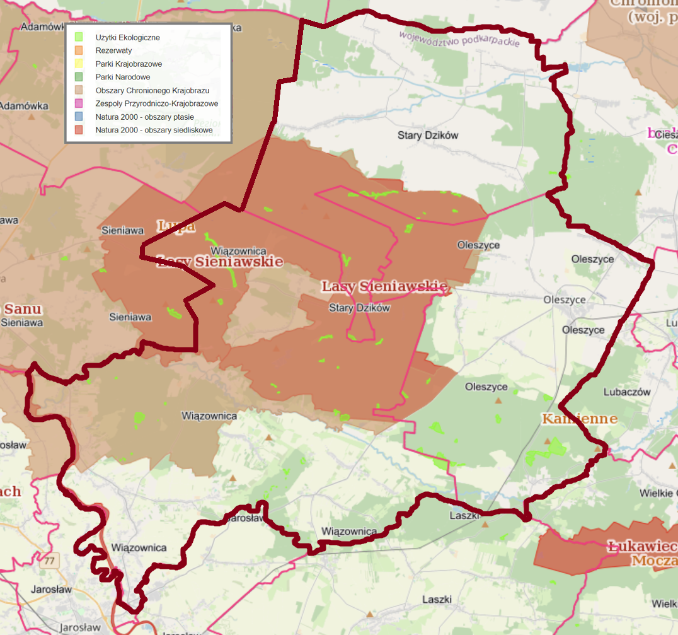
Żródło: opracowanie własne na podstawie https:// https://geoserwis.gdos.gov.pl
Obszar gminy Wiązownica ma charakter rolniczo-leśny. Lasy porastają głownie północną
i centralną część gminy. Stanowią one pozostałość pradawnej, historycznej Puszczy Sandomierskiej. Rzeźba terenu jest raczej płaska, z nielicznymi wzniesieniami pochodzenia lodowcowego. Małe, nieuregulowane rzeki takie jak Lubaczówka oraz liczne potoki, z wieloma meandrami i starorzeczami są ostoją zwierząt i ptactwa wodnego. Dominującym typem siedliskowym lasów jest bór świeży, lasy mieszane, świeże, bór mieszany wilgotny, las mieszany wilgotny i las wilgotny.
W drzewostanie przeważa sosna, w mniejszych ilościach występują: dąb, olcha, brzoza, topola i buk. Gleby chronione zajmują południową i lokalnie centralną i północno-wschodnią cześć gminy. Północno-zachodnią część obszaru arkusza zajmuje Sieniawski Obszar Chronionego Krajobrazu, który został utworzony w 1987 roku na powierzchni 52 408 ha. Występują w nim fragmenty lasów posiadające cechy zespołu naturalnego, będące pozostałością Puszczy Sandomierskiej. W lasach dominują bory mieszane z udziałem zbiorowisk grądowych typowych borów sosnowych. W dolinie Lubaczówki zachowały się fragmenty nadrzecznych lasów łęgowych. W lasach i na łąkach występują rośliny podlegające ścisłej lub częściowej ochronie: kosaciec syberyjski, goździk pyszny, goryczka wąskolistna, pełnik europejski, wawrzynek wilczełyko. Z przedstawicieli fauny występują: jeleń, sarna, dzik, wilk, bóbr, wydra, zając i borsuk.
Na lessach występują urodzajne czarnoziemy, zaliczane do kompleksu pszennego bardzo dobrego. Najlepsze gleby rozwinęły się na glinach zwałowych i ich eluwiach oraz lokalnie
w południowej części gminy na mułkach lessopodobnych. Są to w większości gleby bielicowe
i brunatne, różniące się właściwościami i wartością rolniczą. Na obszarze gminy przeważają gleby bielicowe (Wiązownica, Cetula, Piwoda), brunatne (Wiązownica, Manasterz, Radawa, Wólka Zapałowska, Zapałów) i mady (Zapałów, Nielepkowice, Szówsko). Większość gleb zbonifikowana jest
w klasach III, IV, V oraz VI.
Wody powierzchniowe
Głównymi rzekami przepływającymi przez obszar gmin objętych porozumieniem „Zielone Zagłębie” są: płynący wzdłuż zachodniej granicy gminy Wiązownica rzeka San wraz z przecinającą gminę jego prawym dopływem, rzeką Lubaczówka która przecina również południową część gminy Oleszyc, przepływająca przez teren gminy Oleszyce rzekę Przerwa oraz przepływająca przez gminę Stary Dzików rzeka Wirowa, wraz z ich licznymi dopływami potoków i strug m.in.: Wyrwa, Wyczawa, Dopływ w Nielepkowicach, Radawka, Dopływ spod Surmaczówki, Bechy, Statycz, Ruczałka, Rzewny, Kaczorówka, Dopływ w Oleszycach, Dopływ spod Gieregów, Jasienica, Dzikowski Potok, Kaflewa, Dopływ spod Starego Dzikowa, Dopływ spod Cewkowa, Sokola, Dopływ spod Moszczanicy itd.
Mapa 7 Sieć wodna na obszarze gmin objętych zasięgiem terytorialnym Strategią Rozwoju Ponadlokalnego na rzecz „Zielone Zagłębie” na lata 2024-2030
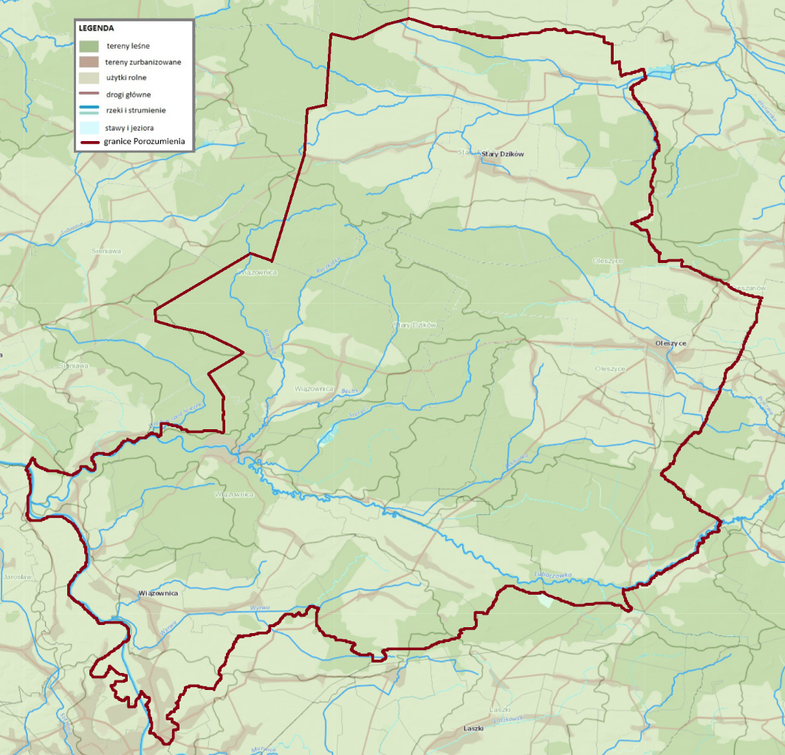
Żródło: Opracowanie na podstawie isok.gov.pl/hydroportal
Projekt wstępnej oceny ryzyka powodziowego dla dorzeczy jest opracowywany przez Państwowe Gospodarstwo Wodne Wody Polskie, a następnie zatwierdzony i publikowany przez właściwego ministra. Dla obszarów narażonych na niebezpieczeństwo powodzi wskazanych we wstępnej ocenie ryzyka powodziowego opracowuje się mapy zagrożenia powodziowego (MZP) zgodnie z art. 169 ustawy z dnia 20 lipca 2017 r. Prawo wodne (Dz. U. z 2021 r. poz. 624 z późn. zm.), na których przedstawia się w szczególności:
- obszary, na których prawdopodobieństwo wystąpienia powodzi jest niskie i wynosi 0,2% lub na których istnieje prawdopodobieństwo wystąpienia zdarzenia ekstremalnego,
- obszary szczególnego zagrożenia powodzią,
- obszary obejmujące tereny narażone na zalanie w przypadku uszkodzenia lub zniszczenia:
- wału przeciwpowodziowego,
- wału przeciwsztormowego,
- budowli piętrzącej.
Zgodnie z art. 171 ust. 1 ustawy Prawo wodne, zasięg obszarów szczególnego zagrożenia powodzią jest wyznaczany na mapach zagrożenia i ryzyka powodziowego, które są aktualizowane co
6 lat na podstawie art. 171 ust. 8 tejże ustawy.
Mapa 8 Mapach zagrożenia i ryzyka powodziowego na obszarze gmin objętych zasięgiem terytorialnym Strategią Rozwoju Ponadlokalnego na rzecz „Zielone Zagłębie” na lata 2024-2030
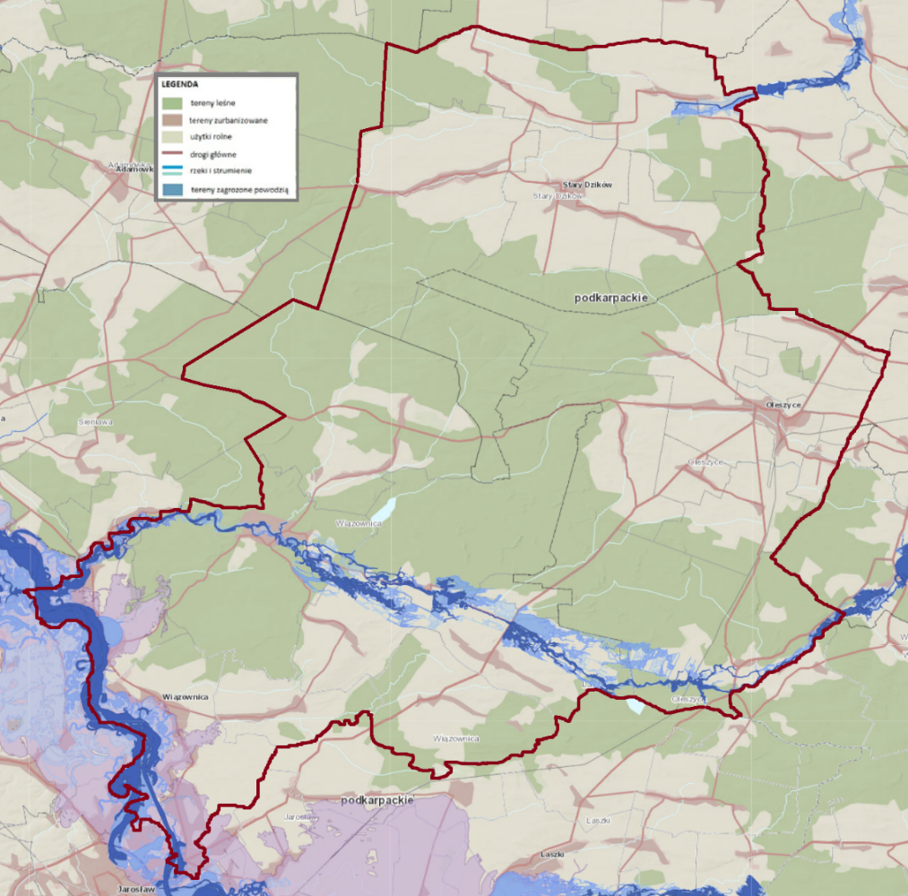
Źródło: Opracowanie na podstawie isok.gov.pl/hydroportal
Na terenie obszaru gmin nie występują strefy obszarów szczególnie zagrożonych powodzią. Możliwość lokalnych podtopień występuje w niewielkich fragmentach terenów gmin Wiązownica – od strony rzeki San, gminy Oleszyce i gminy Wiązownica od rzeki Lubaczówka oraz gminy Stary Dzików od rzeki Wirówka.
Tabela 21 Budowle przeciwpowodziowe na obszarze gmin objętych zasięgiem terytorialnym Strategią Rozwoju Ponadlokalnego na rzecz „Zielone Zagłębie” na lata 2024-2030 w roku 2023
 | j.m. | gmina Oleszyce | gmina Stary Dzików | gmina Wiązownica
Długość wałów przeciwpowodziowych | [km] | 0 | 9,37 | 0,3
Kanały ulgi | [ob.] | 0 | 0 | 1
Budowle regulacyjne | [ob.] | 15 | 1 | 6
Źródło: Opracowanie własne na podstawie BDL

Zbiorniki wód podziemnych
Strategiczne znaczenie w gospodarce wodnej danego obszaru mają główne zbiorniki wód podziemnych, stanowiące naturalne zbiorniki wodne, które gromadzą wody podziemne, znajdujące się pod powierzchnią ziemi.
Szczególne znaczenie GZWP wynika przede wszystkim z ich obecnego oraz perspektywicznego zaopatrzenia w wodę w stanie surowym lub po jej ewentualnym prostym uzdatnieniu przy pomocy stosowanych obecnie i uzasadnionych ekonomicznie technologii. Stąd ważna jest jakość zasobów wodnych
i przeciwdziałanie zagrożeniom. Wody podziemne narażone są przede wszystkim na zagrożenia związane
z działalnością człowieka, a największy wpływ na ich zanieczyszczenie mają ścieki komunalne i przemysłowe oraz składowiska odpadów komunalnych. W obrębie analizowanego obszaru na którym znajdują się GZWP dominują obszary rolnicze, w związku z tym zagrożenie dla wód podziemnych wynika również ze stosowania środków ochrony roślin oraz nawozów mineralnych.
W granicach gminy Oleszyce znajduje się jeden Główny Zbiornik Wód Podziemnych (GZWP): nr 428 "Dolina Kopalna Biłgoraj - Lubaczów", jednak zbiornik ten nie obejmuje swym obszarem gmin Stary Dzików oraz Wiązownica. W obu tych gminach, zasoby wód podziemnych znajdują się na poziomie utworów czwartorzędowych, co niekorzystnie odbija się na ich walorach smakowych. Na terenie gmin działa sieć wodociągowa, lecz niektórzy mieszkańcy czerpią wodę z przydomowych studzienek, niemniej jednak jej jakość jest dość niska.
Położenie głównego zbiornika wód podziemnych, występującego na terenie SRP na rzecz „Zielone Zagłębie” na lata 2024-2030 ilustruje poniższa mapa.
Mapa 9 Główne zbiorniki wód podziemnych na obszarze gmin objętych zasięgiem terytorialnym Strategii Rozwoju Ponadlokalnego „Zielone Zagłębie” na lata 2024-2030
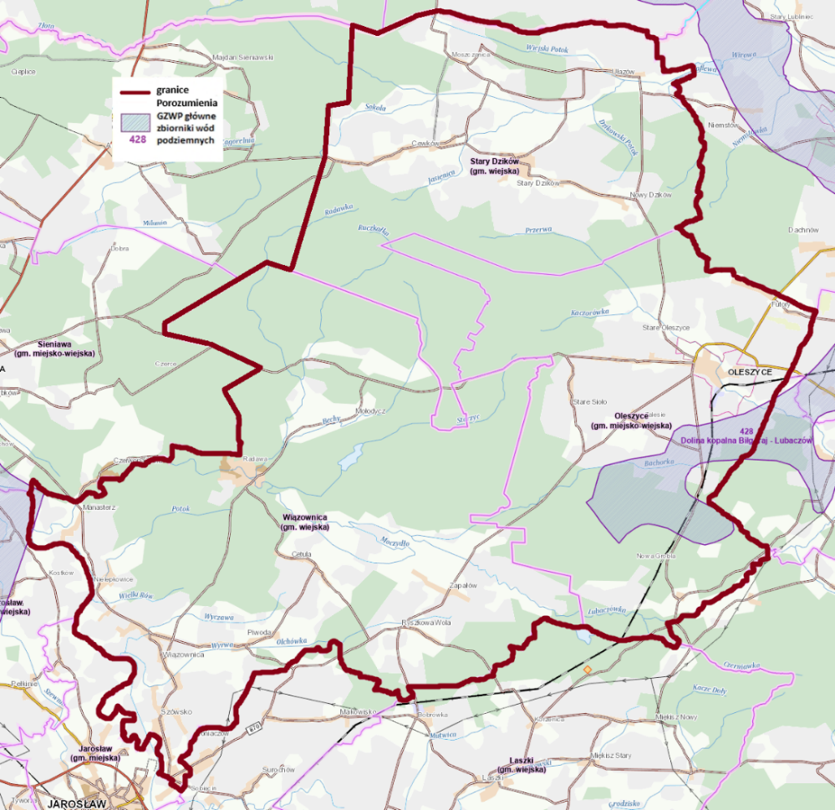
Źródło: Opracowanie własne na podstawie www. https://geologia.pgi.gov.pl

Obszar gmin objętych zasięgiem terytorialnym Strategii na rzecz „Zielone Zagłębie” na lata 2024-2030, zagrożony jest występowaniem umiarkowaną suszą poza fragmentami gminy Wiązownica, silnie zagrożonymi suszą hydrologiczną. W związku z powyższym, należało by ustalić działania minimalizujące skutki suszy, uwzględniające:
- skuteczne zarządzanie zasobami wodnymi dla zwiększenia dostępnych zasobów wodnych,
- zwiększanie retencjonowania (magazynowania) wód,
- edukacja w zakresie suszy i koordynacja działań powiązanych z suszą,
- stworzenie mechanizmów realizacji i finansowania działań służących przeciwdziałaniu skutkom suszy.
Mapa 10 Obszary zagrożone suszą hydrologiczną i rolniczą w województwie podkarpackim.
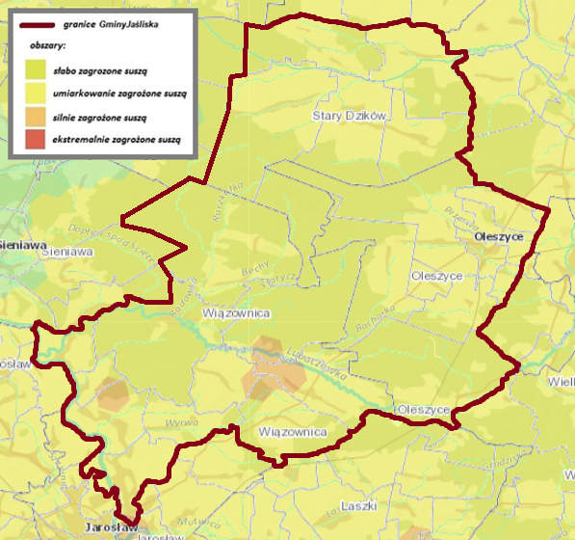
Źródło: Opracowanie na podstawie isok.gov.pl/hydroportal

2.10. Lasy i formy ochrony przyrody

Lasy

Zgodnie z danymi GUS, powierzchnia gruntów leśnych, która obejmuje powierzchnię lasów oraz gruntów związanych z gospodarką leśną, wynosiła w 2023 r. na terenie objętym Strategią 26 270,42 ha, co w stosunku do roku 2019 oznaczało pomniejszenie zasobów o – 210,8 ha. Ok. 0,8 % powierzchni gruntów leśnych, tj. 1 589,25 ha stanowiły grunty leśne prywatne, a 84,5 % powierzchni gruntów leśnych, tj. 22 218,82 ha stanowiły grunty leśne publiczne Skarbu Państwa w zarządzie Lasów Państwowych, które są gospodarowane przez Nadleśnictwa Jarosław, Sieniawa i Oleszyce, podlegające administracyjnie Regionalnej Dyrekcji Lasów Państwowych w Krośnie.
Powierzchnię gruntów leśnych na obszarze gmin objętych zasięgiem terytorialnym Strategii Rozwoju Ponadlokalnego „Zielone Zagłębie” na lata 2024-2030 na przestrzeni lat 2019-2023, przedstawia poniższa tabela.
Tabela 22 Powierzchnia gruntów leśnych na obszarze gmin objętych zasięgiem terytorialnym Strategii Rozwoju Ponadlokalnego „Zielone Zagłębie” na lata 2024-2030 na przestrzeni lat 2019 oraz 2023
Gmina Oleszyce
Wyszczególnienie | 2019 | 2023
Grunty leśne ogółem w ha | 7 414,22 | 7 171,24
Lesistość w % | 48,8 | 47,2
Grunty leśne publiczne w ha | 7 261,06 | 7 013,89
Grunty leśne publiczne Skarbu Państwa w ha | 6 498,06 | 6 718,89
Grunty leśne publiczne Skarbu Państwa w zarządzie Lasów Państwowych w ha | 6 497,04 | 6 717,87
Grunty leśne gminne ogółem w ha | 763,00 | 295,00
Grunty leśne prywatne ogółem w ha | 367,05 | 372,07
Gmina Stary Dzików
Wyszczególnienie | 2019 | 2023
Grunty leśne ogółem w ha | 7 061,44 | 7 069,65
Lesistość w % | 44,5 | 44,5
Grunty leśne publiczne w ha | 6 477,70 | 6 484,31
Grunty leśne publiczne Skarbu Państwa w ha | 4 930,01 | 4 936,62
Grunty leśne publiczne Skarbu Państwa w zarządzie Lasów Państwowych w ha | 4 926,68 | 4 933,46
Grunty leśne gminne ogółem w ha | 1 547,69 | 1 547,69
Grunty leśne prywatne ogółem w ha | 583,74 | 585,34
gmina Wiązownica
Wyszczególnienie | 2019 | 2023
Grunty leśne ogółem w ha | 12 005,56 | 12 029,53
Lesistość w % | 48,1 | 48,1
Grunty leśne publiczne w ha | 11 347,89 | 11 397,69
Grunty leśne publiczne Skarbu Państwa w ha | 10 525,48 | 10 575,28
Grunty leśne publiczne Skarbu Państwa w zarządzie Lasów Państwowych w ha | 10 513,79 | 10 567,49
Grunty leśne gminne ogółem w ha | 812,29 | 812,29
Grunty leśne prywatne ogółem w ha | 657,67 | 631,84
RAZEM gminy SRP
Wyszczególnienie | 2019 | 2023
Grunty leśne ogółem w ha | 26 481,22 | 26 270,42
Lesistość w % | 47,1 | 48,1
Grunty leśne publiczne w ha | 25 086,65 | 24 895,89
Grunty leśne publiczne Skarbu Państwa w ha | 21 953,55 | 22 223,00
Grunty leśne publiczne Skarbu Państwa w zarządzie Lasów Państwowych w ha | 21 937,51 | 22 218,82
Grunty leśne gminne ogółem w ha | 3 122,98 | 2 654,98
Grunty leśne prywatne ogółem w ha | 1 608,46 | 1 589,25
Źródło: Opracowanie własne na podstawie BDL

Gminy wchodzące w skład Porozumienia „Zielone Zagłębie”, które łącznie miały wskaźnik lesistości w 2023 r. o wartości 46,6 %, znajdowały się w czołówce pod względem zasobów leśnych województwa podkarpackiego które wynosiły 38,3% i dla całego kraju - 29,6%.
Wartość wskaźnika lesistości na obszarze gmin objętych zasięgiem terytorialnym Strategii Rozwoju Ponadlokalnego „Zielone Zagłębie” na lata 2024-2030 w 2023 roku, przedstawia poniższa tabela.
Tabela 23 Wskaźnik lesistości w gminach SRP w 2023 roku
Gmina | Lesistość w %
gmina Oleszyce | 47,2
gmina Stary Dzików | 44,5
gmina Wiązownica | 48,1
razem gminy SRP | 46,6
województwo podkarpackie | 38,3
Źródło: Opracowanie własne na podstawie BDL
Formy ochrony przyrody
Kwestie związane z ochroną przyrody regulowane są przez ustawę z dnia 16 kwietnia 2004 r.
o ochronie przyrody (Dz. U. z 2021 r. poz. 1098 z późn. zm.). Zgodnie z niniejszą ustawą formami ochrony przyrody są parki narodowe, rezerwaty przyrody, parki krajobrazowe, obszary chronionego krajobrazu, obszary Natura 2000, pomniki przyrody, stanowiska dokumentacyjne, użytki ekologiczne, zespoły przyrodniczo-krajobrazowe, a także ochrona gatunkowa roślin, zwierząt i grzybów. Każda
z tych form spełnia inną rolę w systemie ochrony przyrody i służy innym celom, z tego względu cechuje się odmiennym reżimem ochronnym oraz zakresem ograniczeń w użytkowaniu.
Zgodnie z definicją zawartą w ustawie z dnia 27 kwietnia 2001 r. Prawo ochrony środowiska (Dz. U. z 2021 r. poz. 1973 z późn. zm.), środowiskiem nazywamy ogół elementów przyrodniczych,
w tym także przekształconych w wyniku działalności człowieka, w szczególności powierzchnię ziemi, kopaliny, wodę, powietrze, krajobraz, klimat oraz pozostałe elementy różnorodności biologicznej,
a także wzajemne powiązania pomiędzy tymi elementami.
Zgodnie z dokonaną regionalizacją fizycznogeograficzną, mającą na celu wydzielenie obszarów, wykazujących pewien stopień spójności, wynikający m. in z ich położenia geograficznego, historii rozwoju, czy też wzajemnego powiązania poszczególnych elementów, obszar objęty Strategią Rozwoju Ponadlokalnego „Zielone Zagłębie” na lata 2024-2030 położony jest w obrębie Lasów Sieniawskich.

Zdjęcie 13 Lasy obszaru Strategii Rozwoju Ponadlokalnego „Zielone Zagłębie”
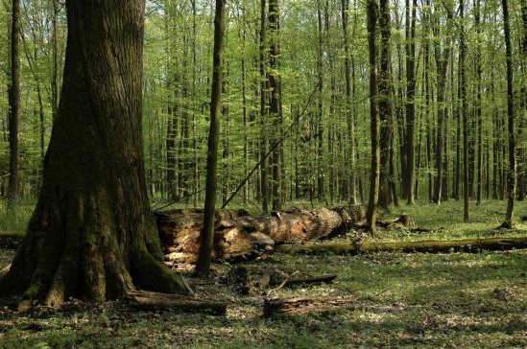
Źródło: Nadleśnictwo Oleszyce

Na terenie analizowanego obszaru Strategii Rozwoju Ponadlokalnego „Zielone Zagłębie” na lata 2024-2030 występują następujące formy ochrony przyrody:
- obszary chronionego krajobrazu,
- obszary Natura 2000 – ptasie i siedliskowe,
- rezerwaty przyrody,
- użytki ekologiczne,
- pomniki przyrody.

Gmina Oleszyce
obszar chronionego krajobrazu
- Sieniawski Obszar Chronionego Krajobrazu: 2579.0 ha
specjalny obszar ochrony (SOO)
- Lasy Sieniawskie: 2588.0 ha
użytek ekologiczny
- "Smereczyna": 48.0 ha
- "Pijawki": 36.0 ha
- "Borów Staw": 18.0 ha
- "Kosów Staw": 9.5 ha
- "Nad Kanałem": 9.1 ha
- "Ogrody Suchowolskie": 8.0 ha
- "Kozackie Bagno": 7.3 ha
- "Topielce": 7.0 ha
- "Źródliska rzeki Przerwy": 5.7 ha
- "Przydrożne": 4.1 ha
- "Nad Bachorką": 3.2 ha
- "Grobelne": 2.0 ha
- "Kozaki": 1.7 ha
- "Nad Rzeczką": 0.04 ha
- "Źródliska rzeki Przerwy": 0.01 ha
- "Pod klonem": 0.01 ha
rezerwat
- Kamienne: 0.05 ha

Mapa 11 Formy ochrony przyrody na terenie i w okolicach gminy Oleszyce
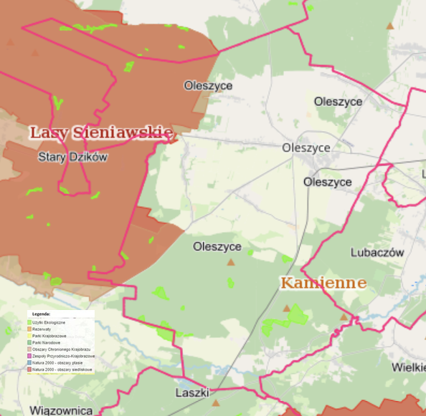
Źródło: http://geoserwis.gdos.gov.pl

Gmina Stary Dzików
obszar chronionego krajobrazu
- Sieniawski Obszar Chronionego Krajobrazu: 4134.0 ha
specjalny obszar ochrony (SOO)
- Lasy Sieniawskie: 4135.0 ha
użytek ekologiczny
- "Źródliska rzeki Przerwy": 21.0 ha
- "Trzciny": 12.0 ha
- Bez nazwy : 7.8 ha
- "Białe Bagno": 4.0 ha
- "Za Żwirową": 2.5 ha
- "Rozlewiska Przerwy": 2.1 ha
- "Podlisze": 1.9 ha
- "Bobrowe Bagno": 1.2 ha
- "Nad Przerwą": 0.94 ha
- "Pod Kosowym Stawem": 0.91 ha
- "Pod Wysoką Górą": 0.55 ha

Mapa 12 Formy ochrony przyrody na terenie i w okolicach gminy Stary Dzików
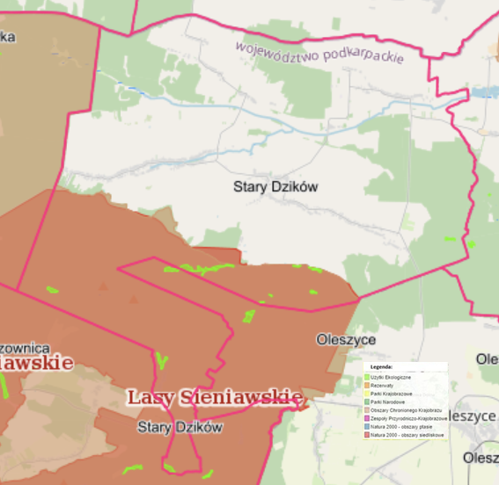
Źródło: opracowanie własne na podstawie www.geoserwis.gdos.gov.pl

Gmina Wiązownica
obszar chronionego krajobrazu
- Sieniawski Obszar Chronionego Krajobrazu: 14519.0 ha
specjalny obszar ochrony (SOO)
- Lasy Sieniawskie: 7544.0 ha
- Dolina Dolnego Sanu: 222.0 ha
użytek ekologiczny
- Bez nazwy: 22.0 ha
- "Terebień": 20.0 ha
- "Rozmusowe": 14.0 ha
- "Trzciny": 7.3 ha
- "Maczugi": 5.4 ha
- "Stawiska": 3.8 ha
- "Pod klonem": 2.9 ha
- "Krowięce": 2.3 ha
- "Ostrówek": 1.9 ha
- Bez nazwy: 1.9 ha
- "Kolońskie": 1.8 ha
- "Pochodaje": 1.7 ha
- "Kiszka": 1.7 ha
- "Bagienko": 1.5 ha
- "Graniczne": 1.4 ha
- "Kręglak": 1.3 ha
- "Mielnickie": 1.3 ha
- "Mordercze": 0.92 ha
- "Kusytowa": 0.91 ha
- "Węglarka": 0.86 ha
- "Dolina": 0.85 ha
- "Wiklinowe": 0.83 ha
- "Thoryniec": 0.82 ha
- "Podradawie": 0.75 ha
- "Bednarów": 0.74 ha
- "Środkowy": 0.73 ha
- "Naroże": 0.64 ha
- "Lusterko": 0.62 ha
- "Oczko": 0.61 ha
- "Moczar": 0.58 ha
- "Chodaniowe": 0.56 ha
- "Olchowiec": 0.43 ha
- "Sitowie": 0.41 ha
- "Sokołowskie": 0.31 ha
- "Piwodzkie": 0.29 ha
- "Stawek": 0.04 ha
- "Kozackie Bagno": 0.01 ha
- "Nad Kanałem": 0.01 ha
rezerwat
- Lupa: 0.01 ha
Mapa 13 Formy ochrony przyrody na terenie i w okolicach gminy Wiązownica
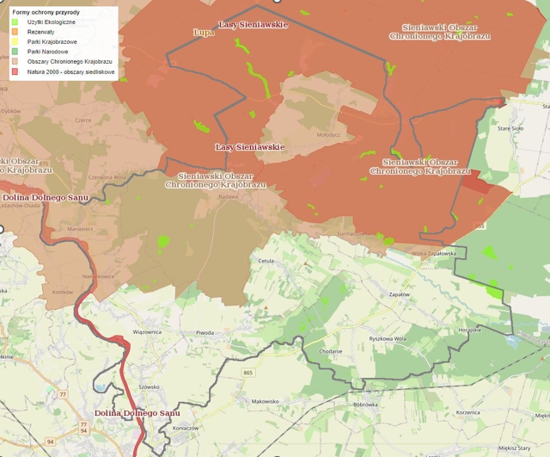
Źródło: http://geoserwis.gdos.gov.pl

Dziedzictwo kulturowe oraz potencjał turystyczny
Dziedzictwo kulturowe
Gmina Oleszyce
Rejon dzisiejszych Oleszyc wraz z okolicą do końca X w. związany był z pograniczem polsko - ruskim. Oleszyce jako wieś wymieniane są od XV wieku Z tego okresu zachował się w znacznej mierze XVI-wieczny lokacyjny układ przestrzenny wraz z blokowym układem zabudowy, którego rdzeniem jest rynek staromiejski z ratuszem pośrodku. Historia tej ziemi do końca XVI w. związana była z dziejami księstwa przemyskiego a później z ziemią i województwem bełskim.
Najważniejsze zabytki gminy Oleszyce
- Zespół Pałacowo-Parkowy w Oleszycach, założony na przełomie XVII–XVIII w. i obejmujący aleję śródpolną, fortyfikacje ziemne oraz pozostałości zespołu dworskiego z zamku wybudowanego przez Sieniawskich w XVII w. Do dziś zachowały się pozostałości bastionowego założenia obronnego i XIX-wiecznego parku krajobrazowego;
- Cerkiewny greckokatolicka pw. Niepokalanego Poczęcia w Oleszycach;
- Cerkiew greckokatolicka pw. św. Onufrego w Oleszycach;
- Ratusz Wybudowany w 1727 w Oleszycach;
- Dwa nagrobki Jana i Heleny Ramszów z XVI w. w kościele parafialnym pw. Narodzenia NMP, w Oleszycach;
- wyposażenie kościoła parafialnego pw. Narodzenia NMP w Oleszycach;
- cmentarz żydowski założony w drugiej połowie XVIII w. w Oleszycach;
- Kościół parafialny pw. Najświętszego Serca Jezusa, pierwotnie cerkiew unicka pw. Opieki Matki Bożej, drewniany, z r. 1798, dzwonnica, cmentarz w Starych Oleszycach;
- Cerkiew Niepokalanego Poczęcia Najświętszej Maryi Panny w Borchowie.
Do najcenniejszych obiektów dziedzictwa kulturowego o znaczeniu ponadlokalnych, spośród wymienionych powyżej zabytków zaliczyć można przede wszystkim Zespół Pałacowo-Parkowy w Oleszycach, Cerkiew św. Onufrego w Oleszycach oraz zabytkowy Ratusz w Oleszycach. Obiekty te stanowią materialne świadectwo historii regionu, a jednocześnie posiadają duży potencjał społeczny, kulturalny i turystyczny, wymagają jednak podjęcia działań rewitalizacyjnych, z uwagi na swój stan techniczny.
Jeśli chodzi o Zespół Pałacowo-Parkowy w Oleszycach, w obecnym stanie wymaga on zabezpieczenia pozostałości ruin, odtworzenia części parkowej oraz adaptacji przestrzeni dla mieszkańców oraz przybywających tu turystów. Ratusz w Oleszycach, obecnie wciąż pełniący funkcje administracyjne i społeczne, wymaga jednak modernizacji i dostosowania do współczesnych potrzeb, co pozwoli na lepsze wykorzystanie przestrzeni dla mieszkańców oraz sprawi, że Ratusz pełnić będzie rolę wizytówki miasta oraz punktu informacji turystycznej.
Największe zapotrzebowanie w zakresie przeprowadzenia rewitalizacji poprzez stosowne roboty budowlane oraz prace konserwatorsko-restauratorskie, występuje w przypadku Cerkwi św. Onufrego w Oleszycach, która pozostaje własnością Gminy i Miasta Oleszyce. W Cerkwi występują zniszczone elementy konstrukcyjne, przestarzałą instalacja elektryczna oraz brakuje odpowiedniej izolacji. Po dokonanej rewitalizacji, obiekt ten pełniłby funkcję miejsca wydarzeń kulturalnych, koncertów muzyki cerkiewnej i kameralnej, a także punktu na szlaku turystyczno-historycznym, jako przykład cennej architektury sakralnej i świadectwo wielokulturowej historii regionu.
Gmina Stary Dzików
Stary Dzików poświadczony jest źródłowo w 1469 r. W tym okresie wymieniony został
w kronice Jana Długosza (około 1475 r.). Od połowy XV w. stanowił ośrodek klucza prywatnych dóbr
w posiadaniu rodziny Ramszów. Według tradycji w XVIII wieku Dzików był miasteczkiem.
Najważniejsze zabytki gminy Stary Dzików
- Cerkiew Św. Dymitra w Starym Dzikowie,
- Kościół pw. Świętej Trójcy w Starym Dzikowie,
- Cerkiew Św. Dymitra z XIX w. w Cewkowie,
- Cerkiew pw. Św. Michała Archanioła w Moszczanicy,

Z wymienionych powyżej obiektów zabytkowych, konieczność realizacji robót budowlanych oraz prac restauratorsko-konserwatorskich dotyczy przede wszystkim Cerkwi Św. Dymitra w Starym Dzikowie, pochodząca z początku XX wieku, będąca własnością Gminy Stary Dzików i pozostająca w bardzo złym stanie technicznym. Jest ona zlokalizowana przy ruchliwej drodze powiatowej nr 1553R Cewków-Stary Dzików-Oleszyce, mocno zwracając na siebie uwagę osób, które obok niej przejeżdżają, co negatywnie wpływa na estetykę przestrzeni publicznej. W 2007 r. w cerkwi kręcone były sceny do filmu „Katyń”, którego reżyserem był Andrzej Wajda. Aby przywrócić funkcję społeczno-kulturową tego obiektu i poprawić jego estetykę, należy podjąć działania przede wszystkim w zakresie renowacji i wymiany stolarki drzwiowej, pracach wewnątrz obiektu wzmacniających konstrukcję budynku oraz zagospodarowaniu placu przy cerkwi, jako terenu funkcjonalnie związanego z obiektem.

Gmina Wiązownica
Obszar gminy Wiązownica naznaczony jest śladami wielowiekowego dziedzictwa kultury materialnej jak również duchowej. Na kształt tego dziedzictwa decydujący wpływ miały zachodzące procesy historyczne, a w ostatnich wiekach przede wszystkim współistnienie różnych grup etnicznych: polskiej, ukraińskiej i żydowskiej.
Początki osadnictwa na terenie gminy sięgają odległych czasów. Badania archeologiczne wykazały osadnictwo po ostatnim zlodowaceniu. Była to ludność z grupy zw. paleolitu niżowego, która zajmowała się myślistwem i rybołówstwem, osady były położone na piaszczystych wydmach nad Sanem i jego dopływami. Następny okres to Mezolit (3000-1700 p.n.e.), którego mieszkańcy prowadzili osiadły tryb życia i zajmowali się uprawą zbóż i hodowlą zwierząt.
Najważniejsze zabytki gminy Wiązownica
- Kościół pw. Najświętszego serca Pana Jezusa w Zapałowie z 1909 r.,
- Kościół p.w. Świętych Apostołów Piotra i Pawła w Ryszkowej Woli,
- Cerkiew pw. Św. Kosmy i Damiana w Zapałowie z 1927 roku,
- Krzyż kamienny oraz dąb – pomnik przyrody – rzekomo zasadzony przez Króla Jana III Sobieskiego w drodze powrotnej z wyprawy wojennej do Wiednia w Mołodyczu,
- Kapliczka nad Lubaczówką w Surmaczówce,
- Mogiła Powstańca Styczniowego w Mołodyczu.
- Memoriał wojenny Surmaczówka,
- Memoriał wojenny Mołodycz,
- Cmentarz z okresu I wojny światowej w Mołodyczu 1915r. (ok.600 poległych),
- Cmentarz z okresu I wojny światowej w Cetuli założony w latach 1914-1918,
z liczbą pochowanych około 450 żołnierzy różnych narodowości, w 29 mogiłach zbiorowych i 186 mogiłach indywidualnych,
- Cmentarz z okresu I wojny światowej nr 28 w Radawie z 1915r. Na cmentarzu mieszczą się 24 mogiły zbiorowe, w których pochowano kilkuset zabitych oraz 144 mogiły pojedyncze.
- Cmentarz z okresu I wojny światowej w Manasterzu z 1915r. Na cmentarzu znajduje się 24 mogiły zbiorowe ułożone w wysokie wały ziemne. Na przecięciu symetrycznie biegnących alei, na wysokim kopcu ustawiony jest krzyż drewniany,
- Cmentarz z okresu I wojny światowej w Ryszkowej Woli. Spoczywają tutaj żołnierze austrowęgierscy, niemieccy i rosyjscy polegli w 1915 roku. Na cmentarzu znajduje się 25 mogił zbiorowych i 270 indywidualnych w formie ziemnych wałów.
- Cmentarz z okresu I wojny światowej w Zapałowie – 1916 rok.
W zakresie ochrony, rozwoju i promocji dziedzictwa kulturowego w gminie Wiązownica potrzeby w tym zakresie obejmują m. in. renowację zabytkowych kościołów i kapliczek przydrożnych, odtworzenie i pielęgnację cmentarzy wojennych oraz pomników, dokumentację i rozwój tradycji niematerialnych, jak Dożynki, Noc Świętojańska czy festiwale regionalne, a także zachowanie i rewitalizację zabudowy drewnianej, obejmującej zagrody, chałupy i izby regionalne.
Potencjał turystyczny
Głównym atutem gminy są walory przyrodnicze takie jak czyste powietrze, ukształtowanie terenu, duże obszary leśne oraz zbiornik wodny w Radawie, ale także i walory kulturowe, wynikające z bogatego dziedzictwa kulturowego tego regionu, obejmujące obiekty architektury sakralnej, zespół pałacowo-parkowy oraz cmentarze i mogiły wojenne z okresu I wojny światowej. Walory sprzyjają wzrostowi znaczenia turystyki i agroturystyki, których rozwój może w przyszłości pełnić istotną rolę w procesie rozwoju ekonomicznego regionu. Za największą atrakcję turystyczną gminy uważa się miejscowość letniskową Radawę położoną pomiędzy sosnowymi lasami nad zalewem i rzeką Lubaczówką. Miejscowość słynie z walorów wypoczynkowo – turystycznych, a także klimatyczno – zdrowotnych. Unikalność klimatu Radawy sprzyja osobom leczącym się m.in. z powodu otyłości, nadciśnienia, chorób serca i nerwic a także chorób układu oddechowego. Do uprawiania turystyki i rekreacji, na tych terenach zachęcają również lesiste tereny Parku Krajobrazowego Puszczy Solskiej, Sieniawskiego Obszaru Chronionego Krajobrazu oraz Roztoczańskiego Obszaru Chronionego Krajobrazu. Przez teren gminy Wiązownica przebiega kilka szlaków turystycznych, zarówno pieszych jak i rowerowych:
Z punktu widzenia rozwoju turystki niezwykle istotne znaczenie ma stan bazy noclegowej. Na terenie gminy Wiązownica nie brakuje ofert skorzystania z obiektów noclegowych w gospodarstwach agroturystycznych. Najwięcej miejsc noclegowych dostępnych jest w miejscowości Radawa, wraz
z bogatą infrastrukturą rekreacyjno-sportową oraz hotelowo-gastronomiczną.

Szlaki turystyczne na obszarze gmin Porozumienia „Zielone Zagłębie” obejmują:

- Gmina Oleszyce
- Szlak architektury drewnianej
- Gmina Stary Dzików
- Ścieżka przyrodniczo-edukacyjna „Na Laszce”
- Gmina Wiązownica
- ścieżka przyrodniczo dydaktyczna „Radawa” dla turystyki pieszej i rowerowej. Trasa ścieżki prowadzi w większości nasypem dawnej kolejki wąskotorowej, wybudowanej
w 1914 r. przez rodzinę Czartoryskich rezydującej w Sieniawie od drugiej połowy XVIII wieku do roku 1939. Kolejką tą wywożono drewno dłużycowe z Lasów Sieniawskich. Ścieżka pozwala na zapoznanie się z interesującymi zbiorowiskami leśnymi Lasów Sieniawskich, funkcjonowaniem lasu jako miejsca bytowania licznych gatunków roślin i zwierząt, jego roli w przyrodzie i podstawowych zasadach zagospodarowania przez leśników oraz niezwykle interesujących procesach biologicznych zachodzących w ekosystemie leśnym. Dodatkowo ścieżka umożliwia zapoznanie się z niektórymi elementami bogatej historii tych terenów.
- Ścieżka rowerowa Jarosław – Radawa,
- Szlak rowerowy Mała Pętla o długości 12,5 km, Radawa – Cetula – Łapajówka – Radawa, nawierzchnia asfaltowa 7,6 km, 4,9 km nawierzchnia gruntowa. Interesujące miejsca: cmentarz z I wojny światowej koło Cetuli, ścieżka przyrodnicza Łapajówka – Radawa.
- Szlak rowerowy Średnia Pętla o długości 21,3 km Radawa - Cetula - Zapałów - Surmaczówka - Radawa Nawierzchnia: 10,4 km asfaltowa; 10,9 km gruntowa Interesujące miejsca: Stawy
w Surmaczówce Dolina rzeki Lubaczówki.
- Szlak rowerowy Duża Pętla o długości 36,4 km łącząca miejscowości Radawa – Cetula – Zapałów – Surmaczówka – Krzywa Pałka – Surmaczówka Gawra – Radawa. 22,2 km nawierzchni asfaltowej, 14,2 nawierzchni gruntowej. Interesujące miejsca to kapliczka
w Lichaczach oraz aleja dębów przy Krzywej Pałce.
- Szlak rowerowy, łącznikowy długości 9,2 km Zapałów Kąty – Bachory – Krzywa Pałka, polecany jako wydłużenie Dużej Pętli, w całości posiadający nawierzchnię asfaltową.
- Szlak „Euroregionalna Trasa Rowerowa - na szlaku miast Jarosław - Użgorod". Długość:
80 km Jarosław - Nielepkowice - Manasterz - Radawa - Mołodycz - Surmaczówka - Zapałów - Laszki - Wietlin III - Wysocko - Surochów - Sobiecin – Jarosław.

Mapa 14 Trasy rowerowe na terenie gminy Wiązownica
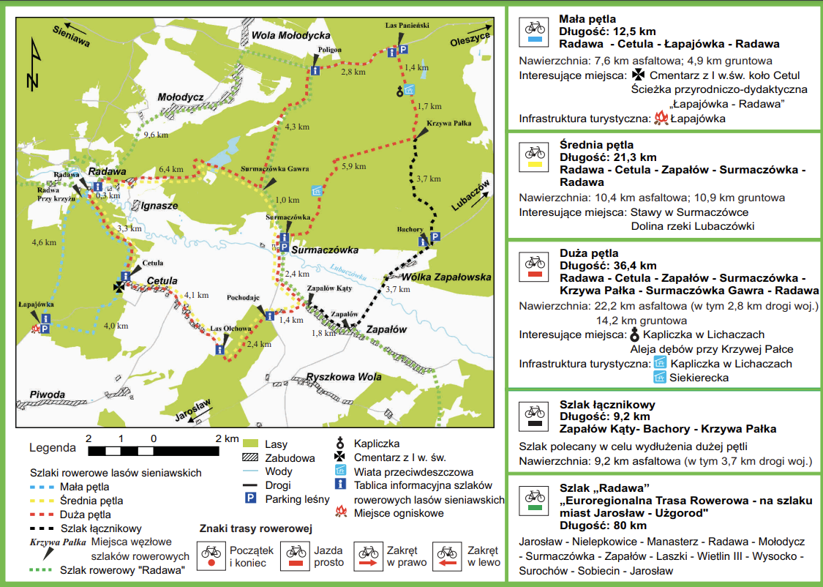
Źródło: Powiat jarosławski
W celu szerokiego rozpropagowania walorów gmin objętych niniejszą Strategią brakuje jednak dobrze rozwiniętej infrastruktury turystycznej, co wymaga realizacji przez gminy przedsięwzięć w tej kwestii. Trasy rowerowe oraz piesze w granicach obszaru objętego Strategią, położone są przede wszystkim na terenie gminy Wiązownica. W ich przebiegu zbyt mało jest miejsc eksponujących walory widokowe w postaci wież lub platform widokowych. W celu wykorzystania w pełni potencjału turystycznego związanego z widokami na atrakcyjne przyrodniczo okolice, wskazane jest tworzenie stosownej infrastruktury obejmującej platformy widokowe oraz wieże widokowe z elementami towarzyszącymi, stanowiącej również powiązanie z trasami turystycznymi na tym obszarze. Obecnie plany w tym zakresie dotyczą budowy wieży widokowej z infrastrukturą towarzyszącą w miejscowości Ułazów, położonej na terenie gminy Stary Dzików, co z pewnością stałoby się atrakcją turystyczną całego regionu. Wskazane jest także uzupełnienie infrastruktury turystycznej na obszarze Partnerstwa o miejsca biwakowe, parkingi rowerowe, sanitariaty oraz tablice informacyjne o okolicy i atrakcyjnych obiektach.
Biorąc pod uwagę długość szlaków rowerowych, w chwili obecnej wynosi ona na terenie gminy Wiązownica 79,4 km, obejmując wskazane na powyższej mapie szlaki: Małą pętlę, Średnią pętlę, Dużą pętlę oraz Szlak łącznikowy. Z kolei długość ścieżek rowerowych wynosi 13,71 km, a zlokalizowane są one pomiędzy miejscowościami Szówsko – Radawa oraz Wiązownica – Piwody. W celu rozwoju istniejących tras rowerowych, planowana jest budowa ścieżki rowerowej na trasie Radawa – Cetula – Ryszkowa Wola. Działania te wpłyną na stworzenie spójnej trasy rowerowej, włączając do już istniejących trasę do miejscowości Ryszkowa Wola, w której tak jak w miejscowościach Radawa i Cetula, istnieje cmentarz wojenny z okresu I wojny światowej, wskutek czego powstanie rowerowy szlak związany z historycznymi wydarzeniami, jakie miały miejsce na tych ziemiach, dotyczącymi istniejącym tu Frontem Wschodnim I wojny światowej.
W celu rozwoju szlaków rowerowych, na obszarze gmin Porozumienia „Zielone Zagłębie” planowana jest również budowa ścieżki rowerowej o długości 2,2 km, łączącej miasto Oleszyce z miejscowością Borchów. Zarówno w Oleszycach, jak i w Borchowie znajdują się zabytkowe cerkwie grekokatolickie (cerkiew w Borchowie pełni obecnie funkcję kościoła rzymskokatolickiego), przez co utworzona ścieżka mogłaby utworzyć szlak, oparty na promocji tych obiektów. Elementami towarzyszącymi dla tego szlaku byłyby utworzone miejsca obsługi rowerzystów, tablice informacyjne o historii regionu, a także działania promujące w formie wydarzeń lokalnych i ponadlokalnych cerkwie jako obiekty dziedzictwa kulturowego, będącymi atrakcjami turystycznymi tego obszaru.
W gminie Stary Dzików, w celu wykorzystania potencjału wynikającego z walorów przyrodniczych oraz dziedzictwa kulturowego tego obszaru oraz w związku z występującymi brakami w infrastrukturze kulturalnej, planowana jest budowa dwóch ścieżek edukacyjno-przyrodniczych „Szlakiem trzech kultur na terenie Gminy Stary Dzików”, zlokalizowanych w miejscowościach Stary Dzików i Cewków. Ścieżka na terenie miejscowości Stary Dzików przebiegać będzie m. in. obok Kościoła parafialnego pw. Trójcy Przenajświętszej, pochodzącego z 1781 r., Cerkwi Św. Dymitra, wzniesionej w 1904 r., w której były nagrywane sceny do filmu Andrzeja Wajdy pt. „Katyń”, oraz synagogi z przełomu XIX i XX w. w której rabinem od 1921 roku był ojciec noblisty Isaaca Bashevisa Singera, z kolei na terenie miejscowości Cewków, ścieżka zlokalizowana będzie przy potoku Jasienica, w pobliżu Cerkwi Św. Dymitra, pochodzącej z XIX wieku. Przy ścieżkach planowane jest usytuowanie tablic edukacyjnych z informacjami o określonych elementach przyrodniczych oraz oznakowanie szlaku.
Ścieżka w Starym Dzikowie wykonana będzie z kostki brukowej a jej część zbudowana z drewnianej konstrukcji wraz z tarasem widokowym oraz kładką nad potokiem. Wzdłuż ścieżki usytuowane zostaną ławki, kosze do segregacji odpadów, oświetlenie typu OZE oraz nasadzenia rodzimych gatunków drzew i krzewów. Przy cerkwi znajdą się miejsca postojowe oraz stojaki na rowery. Na końcu ścieżki znajduje się staw, który zostanie odmulony, aby mógł gromadzić wody opadowe, wybudowany zostanie pomost na wyspę oraz palenisko z ławkami na około 30 osób,
przy którym można będzie prowadzić zajęcia edukacyjne i integracyjne oraz spożyć posiłek na łonie natury. Z kolei, ścieżka w Cewkowie „Przy potoku” zakłada wkomponowanie elementów małej architektury, takich jak ławki, kosze do segregacji odpadów, oświetlenie typu OZE oraz nasadzenia rodzimych gatunków drzew i krzewów. Ponadto, nad rowami w ciągach ścieżek projektuje się kładki w konstrukcji nawiązującej do już istniejącej w tym miejscu kładki. Przy świetlicy projektuje się natomiast parking dostosowany dla osób niepełnosprawnych oraz mural.
Ważną formą promocji turystyki jest informacja turystyczna, która służy nie tylko indywidualnym turystom i organizatorom wypoczynku grupowego, jak i potencjalnym turystom. Warto jednak podjąć działania w celu utworzenia i zintegrowania spójnej sieci informacji turystycznej obszaru objętego Strategią. Można tego dokonać również poprzez utworzenie dedykowanej aplikacji mobilnej, zawierającą m. in. opisy i lokalizacje zabytków i szlaków turystycznych, interaktywną mapę, przewodniki, materiały edukacyjne, kalendarz wydarzeń oraz gry terenowe, która poprzez swoją funkcjonalność stanowić będzie nowoczesne narzędzie łączące gminy w wymiarze funkcjonalnym, informacyjnym i promocyjnym.

Planowanie przestrzenne

Kierunki rozwoju przestrzennego określa Studium Uwarunkowań i Kierunków Zagospodarowania Przestrzennego Gminy, opracowywane dla poszczególnych gmin. Studium określa politykę przestrzenną gminy, lokalne zasady gospodarowania przestrzenią przy uwzględnieniu celów
i kierunków polityki przestrzennej, określonych w koncepcji przestrzennego zagospodarowania kraju, strategii rozwoju województwa, planie zagospodarowania przestrzennego województwa i strategii rozwoju gminy. W tym zakresie fundamentalne znaczenie mają zasady ładu przestrzennego
i zrównoważonego rozwoju.
Ład przestrzenny jest określany, jako ukształtowanie powierzchni, które tworzy harmonijną całość i uwzględnia w sposób uporządkowany wszelkie uwarunkowania i wymagania funkcjonalne, społeczno-gospodarcze, środowiskowe, kulturowe oraz kompozycyjno-estetyczne. Z kolei zrównoważony rozwój jest to rozwój społeczno-gospodarczy, w którym występuje proces integracji działań politycznych, społecznych i gospodarczych, mając na względzie zachowanie równowagi przyrodniczej oraz trwałości podstawowych procesów przyrodniczych, w celu zagwarantowania możliwości zaspokajania podstawowych potrzeb społeczności lub obywateli, zarówno w chwili obecnej jak i dla przyszłych pokoleń.
Studium jest sporządzane dla obszaru znajdującego się w granicach administracyjnych gminy oraz pełni trzy podstawowe funkcje:
- stanowi akt polityki przestrzennej gminy, określający strategię rozwoju przestrzennego;
- wpływa na zasady kształtowania przestrzeni, określone w miejscowych planach zagospodarowania przestrzennego, koordynując ich ustalenia;
- może stanowić ofertę dla przyszłych inwestorów, będąc jednym z ważniejszych elementów programu rozwoju gminy.
W celu kształtowania zabudowy oraz wskaźników zagospodarowania terenu tworzone są miejscowe plany zagospodarowania przestrzennego na działkach gminnych i prywatnych, umożliwiające przyjęcie wieloletniego kierunku działań standaryzujących ład i porządek przestrzenny oraz stwarzające możliwość zrównoważonego rozwoju podstawowej infrastruktury komunalnej
i społecznej oraz sprawniejszego zasiedlania obszarów gminy. Obligatoryjnie realizowane są programy i projekty zmierzające do harmonizacji i kształtowania przestrzeni publicznej.
Optymalnym rozwiązaniem w kształtowaniu polityki przestrzennej każdej z gmin byłoby uchwalenie miejscowych planów zagospodarowania przestrzennego dla wszystkich ich terenów zurbanizowanych. Jednak w obecnej sytuacji ekonomicznej gmin oraz obowiązujących przepisów prawnych dot. ochrony przyrody, jest to rozwiązanie trudne i czasochłonne w realizacji. Zagospodarowanie przestrzenne jest realizowane poprzez wydawanie przewidzianych prawem decyzji o warunkach zabudowy lub decyzji o ustaleniu lokalizacji inwestycji celu publicznego.

Gmina Oleszyce
Kierunki rozwoju przestrzennego gminy określa Studium Uwarunkowań i Kierunków Zagospodarowania Przestrzennego Miasta i Gminy Oleszyce przyjęte uchwałą Rady Miejskiej
nr XLVI/273/98 w dniu 17 czerwca 1998 roku z późniejszymi zmianami. Zgodnie z danymi GUS
z 2023 r. na terenie gminy Oleszyce obowiązuje 6 miejscowych planów zagospodarowania przestrzennego, z tego 2 plany zostały sporządzone na podstawie ustawy z dnia 27 marca 2003 r.
o planowaniu i zagospodarowaniu przestrzennym. Powierzchnia terenów objętych planami wynosi łącznie 115 ha, co stanowi 0,8 % całkowitej powierzchni gminy. W 2023 r. wydanych zostało 42 decyzji o warunkach zabudowy oraz 10 decyzji o ustaleniu lokalizacji inwestycji celu publicznego. Dane dotyczące wydawanych decyzji na przestrzeni lat 2019-2023 przedstawia poniższa tabela.
Tabela 24 Liczba wydanych decyzji o warunkach zabudowy i decyzji o ustaleniu lokalizacji celu na przestrzeni lat 2019-2023 w gminie Oleszyce
Rodzaj decyzji | 2019 | 2020 | 2021 | 2022 | 2023
Decyzje o ustaleniu lokalizacji inwestycji celu publicznego | 6 | 8 | 7 | 5 | 10
Decyzje o warunkach zabudowy, ogółem w tym: | 32 | 34 | 59 | 35 | 42
- decyzje dotyczące zabudowy mieszkaniowej jednorodzinnej | 18 | 23 | 32 | 19 | 15
- decyzje dotyczące zabudowy usługowej | 2 | 4 | 1 | 3 | 2
- decyzje dotyczące innej zabudowy | 10 | 7 | 26 | 13 | 25
Źródło: Opracowanie własne na podstawie BDL
Gmina Stary Dzików
Kierunki rozwoju przestrzennego gminy określa Studium Uwarunkowań i Kierunków Zagospodarowania Przestrzennego Gminy Stary Dzików przyjęte uchwałą Rady Gminy nr 194/XXVII/98 z dnia 17 czerwca 1998 roku z późniejszymi zmianami. Zgodnie z danymi GUS
z 2023 r. na terenie gminy Stary Dzików nie zostały sporządzone miejscowe plany zagospodarowania przestrzennego. Zagospodarowanie przestrzenne jest realizowane poprzez wydawanie przewidzianych prawem decyzji o warunkach zabudowy lub decyzji o ustaleniu lokalizacji inwestycji celu publicznego. W 2023 r. wydanych zostało 17 decyzji o warunkach zabudowy oraz 9 decyzji o ustaleniu lokalizacji inwestycji celu publicznego. Dane dotyczące wydawanych decyzji na przestrzeni lat 2019-2023 przedstawia poniższa tabela.
Tabela 25 Liczba decyzji o warunkach zabudowy i decyzji o ustaleniu lokalizacji celu publicznego na przestrzeni lat 2019-2023 w gminie Stary Dzików
Rodzaj decyzji | 2019 | 2020 | 2021 | 2022 | 2023
Decyzje o ustaleniu lokalizacji inwestycji celu publicznego | 2 | 4 | 2 | 4 | 9
Decyzje o warunkach zabudowy, ogółem w tym: | 13 | 22 | 19 | 20 | 17
- decyzje dotyczące zabudowy mieszkaniowej jednorodzinnej | 7 | 6 | 9 | 4 | 3
- decyzje dotyczące zabudowy usługowej | 0 | 0 | 1 | 2 | 0
- decyzje dotyczące innej zabudowy | 6 | 16 | 9 | 14 | 14
Źródło: Opracowanie własne na podstawie BDL

Gmina Wiązownica
Kierunki rozwoju przestrzennego gminy określa Studium Uwarunkowań i Kierunków Zagospodarowania Przestrzennego Gminy Wiązownica przyjęte uchwałą Rady Gminy
Nr XVIII/199/99 z 1999 r. z późniejszymi zmianami z późniejszymi zmianami.
Zgodnie z danymi GUS z 2023 r, na terenie gminy Wiązownica obowiązuje 10 miejscowych planów zagospodarowania przestrzennego. Powierzchnia terenów objętych planami wynosi łącznie 193 ha, co stanowi 0,8 % całkowitej powierzchni gminy.
Zagospodarowanie przestrzenne jest realizowane poprzez wydawanie przewidzianych prawem decyzji o warunkach zabudowy lub decyzji o ustaleniu lokalizacji inwestycji celu publicznego. W 2023 r. wydanych zostało 213 decyzji o warunkach zabudowy oraz 36 decyzji
o ustaleniu lokalizacji inwestycji celu publicznego. Dane dotyczące wydawanych decyzji na przestrzeni lat 2019-2023 przedstawia poniższa tabela.
Tabela 26 Liczba wydanych decyzji o warunkach zabudowy i decyzji o ustaleniu lokalizacji celu publicznego na przestrzeni lat 2019-2023 w gminie Wiązownica
Rodzaj decyzji | 2019 | 2020 | 2021 | 2022 | 2023
Decyzje o ustaleniu lokalizacji inwestycji celu publicznego | 45 | 39 | 33 | 26 | 36
Decyzje o warunkach zabudowy, ogółem w tym: | 150 | 101 | 190 | 189 | 213
- decyzje dotyczące zabudowy mieszkaniowej jednorodzinnej | 102 | 70 | 155 | 144 | 139
- decyzje dotyczące zabudowy usługowej | 15 | 10 | 15 | 14 | 21
- decyzje dotyczące innej zabudowy | 33 | 21 | 20 | 31 | 53
Źródło: Opracowanie własne na podstawie BDL

Tabela 27 Planowanie przestrzenne łącznie na terenie gmin
obszar | Ilość planów zagospodarowania przestrzennego ogółem | Plany zagospodarowania przestrzennego na podst. Ustawy z dn. 27.03.2003 | Powierzchnia objęta planami ogółem  [ha] | Udział powierzchni objętych planami do powierzchni całkowitej [%]
gmina Oleszyce | 6 | 2 | 115 | 0,8
gmina Stary Dzików | 0 | 0 | 0 | 0
gmina Wiązownica | 10 | 0 | 193 | 0,8
RAZEM gminy SRP | 16 | 2 | 308 | 0,5
Źródło: Opracowanie własne na podstawie BDL

Infrastruktura transportowa

Dostępność komunikacyjna gminy jest czynnikiem determinującym wielopłaszczyznowy rozwój społeczno-gospodarczy, a także czynnikiem napędu gospodarczego, będącym elementem kluczowym do poprawy jakości życia mieszkańców. Główny wpływ na dostępność komunikacyjną ma stan i rodzaj dróg oraz możliwe połączenia z innymi miastami i miejscami, będącymi celem podróży. Dostępność ma ogromne znaczenie zarówno dla transportu osobowego, jak i transportu towarowego.
Drogi publiczne ze względu na funkcję w sieci drogowej dzielą się według przepisów ustawy
z dnia 21 marca 1985 r. o drogach publicznych (Dz. U. z 2021 poz. 1376 z późn. zm.) na następujące kategorie: drogi krajowe, drogi wojewódzkie, drogi powiatowe oraz drogi gminne.
Drogi krajowe nie przebiegają przez teren gmin objętych Strategią.
Drogi krajowe
nie występują na obszarze gmin objętych Strategią.
Drogi wojewódzkie
Na terenie objętym Strategią występują trzy drogi wojewódzkie:
przebiegające przez gminy Wiązownica i Oleszyce:
- Droga wojewódzka DW865 Jarosław-Bełżec,
- Droga wojewódzka DW867 Sieniawa-Hrebenne.
oraz przebiegającą przez gminę Wiązownica:
- Droga wojewódzka DW867 Jarosław – Sieniawa,

Gmina Oleszyce
Drogi powiatowe
- 1668R Oleszyce-Zabiała,
- 1666R Stare Sioło-Lipina,
- 1667R Zalesie-Sucha Wola,
- 1668R Oleszyce-Sucha Grobla,
- 1669R Nowa Grobla-stacja PKP,
- 1670R dojazd do stacji PKP Oleszyce,
- 1671R Oleszyce-Borchów-Lubaczów,
- 1675R Nowa Grobla-Miękisz Nowy

Gmina Stary Dzików
Drogi powiatowe
- 1553R Cewków-Stary Dzików-Oleszyce,
- 1555R Dobra-Cewków,
- 1648R Moszczanica-Niemstów-Cieszanów,
- 1649R granica województwa-Moszczanica-Cewków,
- 1650R Stary Dzików-PGR Stary Dzików,
- 1651R Ułazów-Stary Dzików,
Drogi gminne
Drogi gminne łączna długość: 112,075 km dróg, w tym 25,334 km to drogi asfaltowe.

Gmina Wiązownica
Drogi powiatowe: łączna długość - 32,971 km:
- Droga nr 1704R: Wiązownica –Radawa-Wola Mołodycka (km 16,548),
- Droga nr 1705R: Surmaczówka-Zapałów (km10,879),
- Droga nr 1706R: Cetula – Piwoda (km 4,540),
- Droga nr 1707R: Wiązownica-Piwoda-Olchowa (km 6,373),
- Droga nr 1711R: Ryszkowa Wola- Bobrówka-Laszki (km 7,709),
- Droga nr 1712R: Ryszkowa Wola – Korzenica (km 7,355)
Drogi gminne:
Drogi gminne łączna długość: 117,318 km.
Główne przeprawy mostowe:
- Most na rzece San w Manasterzu – droga wojewódzka nr 870,
- Most na rzece Lubaczówka w Manasterzu – droga wojewódzka nr 870,
- Mosty w Wiązownicy na bezimiennym potoku – droga wojewódzka nr 870 – dwa obiekty,
- Mosty na Lubaczówce w Radawie – dwa obiekty,
- Most na Lubaczówce w Zapałowie – droga wojewódzka nr 865,

W miejscowości Manasterz funkcjonuje prom „Drogowiec” łączący dwa brzegi Sanu.

Linia kolejowa
Przez teren gmin objętych Strategii Rozwoju Ponadlokalnego „Zielone Zagłębie” na lata 2024-2030 przebiega także niezelektryfikowana jednotorowa linia kolejowa nr 101 relacji Munina-Hrebenne, z przystankami osobowymi w Oleszycach oraz Nowej Grobli. Linia jest wykorzystywana zarówno w ruchu towarowym do obsługi bocznic oraz rampy przeładunkowej, jak i w ruchu pasażerskim, a obsługiwana jest przez pociągi Kolei Regionalnych Polregio.

Mieszkalnictwo i gospodarka odpadami

Gospodarka mieszkaniowa
Jednym z podstawowych zadań własnych gminy jest zaspokajanie potrzeb mieszkaniowych. Gminy powinny posiadać własny zasób mieszkaniowe, zarządzane w taki sposób, żeby potrzeby rodzin mających dochody niepozwalające na zakup własnego mieszkania zostały zaspokojone.
Według danych GUS z 2023 roku, na terenie gmin objętych Strategii Rozwoju Ponadlokalnego „Zielone Zagłębie” na lata 2024-2030 znajdowało się 6 314 mieszkań o łącznej powierzchni użytkowej 618 398 m², a w odniesieniu do roku 2019 ich liczba wzrosła 344. Dane dotyczące zasobów mieszkaniowych w gminie w roku 2019 i 2023 przedstawia poniższa tabela.

Tabela 28 Zasoby mieszkaniowe na terenie gmin Strategii Rozwoju Ponadlokalnego „Zielone Zagłębie” na lata 2024-2030
Zasoby  mieszkaniowe |  | Mieszkania | Izby | Powierzchnia użytkowa mieszkań | Przeciętna powierzchnia użytkowa 1 mieszkania | Przeciętna powierzchnia użytkowa mieszkania na 1 osobę | Przeciętna liczba osób na mieszkanie
Jednostka miary |  | szt. | szt. | m² | m² | m² | m²
gmina Oleszyce | 2019 | 1 879 | 7 608 | 159 125 | 84,7 | 25,1 | 3,37
 | 2023 | 1 993 | 8 376 | 171 810 | 86,2 | 28,2 | 3,05
gmina Stary Dzików | 2019 | 1 123 | 5 042 | 126 849 | 113,0 | 30,6 | 3,69
 | 2023 | 1 106 | 5 171 | 124 352 | 112,4 | 31,1 | 3,61
gmina Wiązownica | 2019 | 2 968 | 13 229 | 284 000 | 95,7 | 24,2 | 3,95
 | 2023 | 3 215 | 15 289 | 322 236 | 100,2 | 27,3 | 3,67
gminy SRP RAZEM | 2019 | 5 970 | 25 879 | 569 974 | 97,8 | 26,6 | 3,67
 | 2023 | 6 314 | 28 836 | 618 398 | 99,6 | 28,8 | 3,44
Źródło: Opracowanie własne na podstawie BDL

Wielkość zasobów mieszkaniowych oraz stopień zaspokojenia potrzeb w zakresie tych zasobów, określany jest poprzez wskaźnik liczby mieszkań na 1000 mieszkańców. Na terenie gmin objętych Strategią Rozwoju Ponadlokalnego ten wskaźnik kształtował się w roku 2023 na poziomie:
- gmina Oleszyce – 327,6
- gmina Stary Dzików – 277,0
- gmina Wiązownica– 272,6
Dla porównania, wskaźnik liczby mieszkań na 1000 mieszkańców dla województwa podkarpackiego wynosił 347,8 oraz dla całego kraju wynosił 419,3
Na przestrzeni ostatnich lat obserwuje się wzrost dostępu mieszkańców gmin do urządzeń techniczno-sanitarnych. Od roku 2019 do końca 2023, liczba mieszkań przyłączonych do sieci wodociągowej powiększyła się o 416, wyposażonych w kanalizację wzrosła o 485, a dostęp do gazu
z sieci uzyskało 642 mieszkań, przy czym gmina Stary Dzików nie posiadała w 2023 roku sieci gazowej.

Tabela 29 Wyposażenie mieszkań w instalacje techniczne i sanitarne
Wyszczególnienie | 2019 |  | 2023
 | Liczba mieszkań wyposażonych w instalacje techniczno-sanitarne | % ogółu mieszkań | Liczba mieszkań wyposażonych w instalacje techniczno-sanitarne | % ogółu mieszkań
Gmina Oleszyce
Wodociąg | 1 821 | 96,9 | 1 959 | 98,3
Ustęp spłukiwany | 1 754 | 93,3 | 1 921 | 96,4
Gaz sieciowy | 1 088 | 57,9 | 1 360 | 68,2
Gmina Stary Dzików
Wodociąg | 1 042 | 92,8 | 1 061 | 95,9
Ustęp spłukiwany | 1 003 | 89,3 | 1 029 | 93,0
Gaz sieciowy | 0 | 0 | 0 | 0
Gmina Wiązownica
Wodociąg | 2 876 | 96,6 | 3 135 | 97,5
Ustęp spłukiwany | 2 765 | 93,2 | 3 057 | 95,1
Gaz sieciowy | 1 864 | 62,8 | 2 234 | 69,5
Obszar Strategii Rozwoju Ponadlokalnego „Zielone Zagłębie” na lata 2024-2030
Wodociąg | 5 739 | 96,1 | 6 155 | 97,5
Ustęp spłukiwany | 5 522 | 92,5 | 6 007 | 95,1
Gaz sieciowy | 2 952 | 49,4 | 3 594 | 56,9
Źródło: Opracowanie własne na podstawie BDL

Budownictwo

W latach 2019 – 2023 na terenie gmin objętych Strategią Rozwoju Ponadlokalnego „Zielone Zagłębie” na lata 2024-2030 oddano łącznie do użytkowania 439 budynków, w tym 328 budynków mieszkalnych oraz 111 budynki niemieszkalne. Podstawowe informacje przedstawione w poniższej tabeli dotyczą budynków mieszkalnych i mieszkań oddanych do użytkowania w latach 2019 – 2023. Przedstawione dane o mieszkaniach oddanych do użytkowania dotyczą mieszkań w budynkach nowo wybudowanych.

Tabela 30 Budownictwo mieszkaniowe w latach 2019 – 2023. Budynki mieszkalne jednorodzinne nowe
Wyszczególnienie | Jednostka miary | 2019 | 2020 | 2021 | 2022 | 2023
gmina Oleszyce
Oddane mieszkania ogółem | szt. | 5 | 20 | 18 | 16 | 4
Mieszkania oddane do użytkowania na 1000 ludności | szt. | 0,8 | 3,7 | 4,0 | 2,8 | 1,3
Ilość izb ogółem | szt. | 28 | 97 | 95 | 86 | 19
Powierzchnia użytkowa | m² | 759 | 2 486 | 2 750 | 2 399 | 555
gmina Stary Dzików
Oddane mieszkania ogółem | szt. | 5 | 1 | 4 | 6 | 3
Mieszkania oddane do użytkowania na 1000 ludności | szt. | 1,4 | 0,2 | 2,2 | 2,0 | 1,5
Ilość izb ogółem | szt. | 31 | 5 | 18 | 36 | 12
Powierzchnia użytkowa | m² | 777 | 144 | 544 | 913 | 364
gmina Wiązownica
Oddane mieszkania ogółem | szt. | 51 | 47 | 61 | 47 | 40
Mieszkania oddane do użytkowania na 1000 ludności | szt. | 4,4 | 4,0 | 5,2 | 4,0 | 3,4
Ilość izb ogółem | szt. | 285 | 262 | 346 | 258 | 221
Powierzchnia użytkowa | m² | 7 303 | 6 559 | 8 453 | 6 909 | 5 581
Gminy SRP RAZEM
Oddane mieszkania ogółem | szt. | 61 | 68 | 83 | 69 | 47
Mieszkania oddane do użytkowania na 1000 ludności | szt. | 2,2 | 2,6 | 3,8 | 2,9 | 2,0
Ilość izb ogółem | szt. | 344 | 364 | 459 | 380 | 252
Powierzchnia użytkowa | m² | 8 839 | 9 189 | 11 747 | 10 221 | 6 500
Źródło: Opracowanie własne na podstawie BDL

Tabela 31 Budynki niemieszkalne oddane do użytkowania w latach 2019 - 2023
Wyszczególnienie | Jednostka miary | 2019 | 2020 | 2021 | 2022 | 2023
Gmina Oleszyce
Oddane budynki ogółem | szt. | 9 | 7 | 8 | 7 | 3
Powierzchnia użytkowa | szt. | 1 402 | 1 356 | 860 | 2 141 | 576
Kubatura ogółem | m² | 5 944 | 7 814 | 4 889 | 9 940 | 3 372
Gmina Stary Dzików
Oddane budynki ogółem | szt. | 4 | 2 | 4 | 2 | 1
Powierzchnia użytkowa | szt. | 863 | 835 | 139 | 156 | 321
Kubatura ogółem | m² | 4 833 | 5 706 | 674 | 962 | 1 862
Gmina Wiązownica
Oddane budynki ogółem | szt. | 28 | 12 | 6 | 10 | 8
Powierzchnia użytkowa | szt. | 2 609 | 2 612 | 1 152 | 605 | 1 446
Kubatura ogółem | m² | 14 375 | 14 576 | 4 085 | 3 115 | 7 179
Gminy SRP RAZEM
Oddane budynki ogółem | szt. | 41 | 21 | 18 | 19 | 12
Powierzchnia użytkowa | szt. | 4 874 | 4 803 | 2 151 | 2 902 | 2 343
Kubatura ogółem | m² | 25 152 | 28 096 | 9 648 | 14 017 | 12 413
Źródło: Opracowanie własne na podstawie BDL

Infrastruktura techniczna

Sieć wodociągowa

Zadania w zakresie dostarczania wody na terenie gmin objętych Strategią Rozwoju Ponadlokalnego „Zielone Zagłębie” na lata 2024-2030 realizowane są przez:
- Zakład Gospodarki Komunalnej w Oleszycach,
- Urząd Gminy w Starym Dzikowie,
- Zakład Gospodarki Komunalnej w Wiązownicy.
Tabela 32 Wybrane dane dotyczące sieci wodociągowej w roku 2019 oraz 2023
Wyszczególnienie | Jednostka miary | 2019 | 2023
gmina Oleszyce
Długość czynnej sieci | km | 74,0 | 87,3
Przyłącza prowadzące do budynków mieszkalnych i zbiorowego zamieszkania | szt. | 1 192 | 1 248
Awarie sieci wodociągowej | szt. | 23 | 22
Woda dostarczona gospodarstwom domowym | dam³ | 205,0 | 160,2
Zużycie wody w gospodarstwach domowych na 1 mieszkańca | m3 | 32,4 | 26,2
Gmina Stary Dzików
Długość czynnej sieci | km | 60,4 | 60,8
Przyłącza prowadzące do budynków mieszkalnych i zbiorowego zamieszkania | szt. | 887 | 899
Awarie sieci wodociągowej | szt. | 4 | 6
Woda dostarczona gospodarstwom domowym | dam³ | 160,0 | 146,1
Zużycie wody w gospodarstwach domowych na 1 mieszkańca | m3 | 38,2 | 36,4
gmina Wiązownica
Długość czynnej sieci | km | 180,5 | 197,6
Przyłącza prowadzące do budynków mieszkalnych i zbiorowego zamieszkania | szt. | 2 904 | 3 156
Awarie sieci wodociągowej | szt. | 8 | 10
Woda dostarczona gospodarstwom domowym | dam³ | 323,1 | 385,1
Zużycie wody w gospodarstwach domowych na 1 mieszkańca | m3 | 27,6 | 32,8
Gminy SRP RAZEM
Długość czynnej sieci | km | 314,9 | 345,7
Przyłącza prowadzące do budynków mieszkalnych i zbiorowego zamieszkania | szt. | 4 983 | 5 303
Awarie sieci wodociągowej | szt. | 35 | 38
Woda dostarczona gospodarstwom domowym | dam³ | 688,1 | 691,4
Zużycie wody w gospodarstwach domowych na 1 mieszkańca | m3 | 32,7 | 31,8
Źródło: Opracowanie własne na podstawie BDL

Najlepszym wynikiem pod względem liczby ludności korzystającej z sieci wodociągowej na terenie gmin objętych Strategią może poszczycić się gmina Oleszyce (99,1 %), zaś najmniejszy wynik osiągnęła gmina Stary Dzików (87,1 %). Ogólnie dla całego obszaru wynik wynosi 94,7 %, i jest znacznie wyższy od wyniku województwa podkarpackiego który wynosi 81,9 %.

Wykres 16 Korzystający z sieci wodociągowej w % ogółu ludności w gminach SRP na tle województwa podkarpackiego w 2023r.

Źródło: Opracowanie własne na podstawie BDL

Rozwój sieci wodociągowej ma ogromne znaczenie w kontekście ocieplenia się klimatu oraz spadającego rok rocznie poziomu wód gruntowych, zwłaszcza na terenach objętych suszą hydrologiczną, a właśnie do takich zalicza się gminy objęte Strategią.

Sieć kanalizacyjna

Odprowadzenie i oczyszczanie ścieków realizowane są w poszczególnych gminach za pomocą kanalizacji zbiorczej administrowanej przez gminy. Odprowadzanie zanieczyszczeń odbywa się także za pomocą zbiorników bezodpływowych i przydomowych oczyszczali ścieków. Potrzeba skanalizowania tego obszaru jest konieczna, bowiem dotychczasowy sposób odprowadzania ścieków bardzo niekorzystnie wpływa na środowisko naturalne. Zanieczyszczenia nie są neutralizowane w oczyszczalni ścieków lecz wylewana na pola i do okolicznych rowów. Takie rozwiązanie ma katastrofalny wpływ na stan wód gruntowych oraz cieków wodnych.

Tabela 33 Dane dotyczące instalacji kanalizacyjnej w roku 2019 i 2023
Wyszczególnienie | Jednostka miary | 2019 | 2023
gmina Oleszyce
Długość czynnej sieci kanalizacyjnej będącej w zarządzie bądź administracji gminy | km | 77,0 | 77,3
Przyłącza prowadzące do budynków mieszkalnych i zbiorowego zamieszkania | szt. | 1 208 | 1 255
Awarie sieci kanalizacyjnej | szt. | 35 | 25
Ścieki bytowe odprowadzone siecią kanalizacyjną | dam³ | 217,0 | 327,0
Ludność korzystająca z sieci kanalizacyjnej | os. | 6 239 | 5 995
gmina Stary Dzików
Długość czynnej sieci kanalizacyjnej będącej w zarządzie bądź administracji gminy | km | 58,9 | 59,1
Przyłącza prowadzące do budynków mieszkalnych i zbiorowego zamieszkania | szt. | 993 | 1 004
Awarie sieci kanalizacyjnej | szt. | 3 | 1
Ścieki bytowe odprowadzone siecią kanalizacyjną | dam³ | 100,6 | 108,0
Ludność korzystająca z sieci kanalizacyjnej | os. | 3 808 | 3 675
gmina Wiązownica
Długość czynnej sieci kanalizacyjnej będącej w zarządzie bądź administracji gminy | km | 110,7 | 167,5
Przyłącza prowadzące do budynków mieszkalnych i zbiorowego zamieszkania | szt. | 1 384 | 1 921
Awarie sieci kanalizacyjnej | szt. | 36 | 43
Ścieki bytowe odprowadzone siecią kanalizacyjną | dam³ | 221,0 | 260,9
Ludność korzystająca z sieci kanalizacyjnej | os. | 7 545 | 8 182
Gminy SRP RAZEM
Długość czynnej sieci kanalizacyjnej będącej w zarządzie bądź administracji gminy | km | 246,6 | 303,9
Przyłącza prowadzące do budynków mieszkalnych i zbiorowego zamieszkania | szt. | 3 585 | 4 180
Awarie sieci kanalizacyjnej | szt. | 74 | 69
Ścieki bytowe odprowadzone siecią kanalizacyjną | dam³ | 538,6 | 695,9
Ludność korzystająca z sieci kanalizacyjnej | os. | 17 592 | 17 852
Źródło: Opracowanie własne na podstawie BDL

Najwyższym wskaźnikiem może natomiast poszczycić się gmina Oleszyce – 98,6 % jej mieszkańców korzysta z infrastruktury kanalizacyjnej.
Wynik dla gmin objętych Strategią Rozwoju Ponadlokalnego „Zielone Zagłębie” na lata 2024-2030 wynosi 86,7 % i jest znacznie wyższy od obliczonego dla województwa podkarpackiego, który wynosi 73,5 %. Dalsza rozbudowa sieci kanalizacyjnej jest niezbędna, zwłaszcza w gminie Wiązownica w której z kanalizacji zbiorczej korzysta 69,4 % mieszkańców. Zwraca uwagę także duża ilość awarii sieci w gminach Oleszyce i Wiązownica.
Wykres 17 Korzystający z sieci kanalizacyjnej w % ogółu ludności w gminach SRP na tle województwa podkarpackiego w 2023r.

Źródło: Opracowanie własne na podstawie BDL
Sieć gazowa
Gaz ziemny jest niewątpliwie jednym z najwygodniejszych nośników energii dla mieszkańców,
a jego użycie nie powoduje takich szkód dla środowiska jak spalanie węgla, drewna, oleju opałowego czy też ich pochodnych. Jest też najekonomiczniejszym wyborem w kontekście ciągle jeszcze kosztownych, będących w fazie rozwoju, instalacji wykorzystujących energię odnawialną.

Według danych GUS z 2023 roku, w gminach objętych Strategią Rozwoju Ponadlokalnego, odbiorcami gazu było 1 777 gospodarstw domowych, a liczba ludności korzystająca z sieci gazowej wyniosła 12 281 osób, tj. 45,5 % ogółu mieszkańców gmin objętych Strategią. Wybrane dane dotyczące sieci gazowej na terenie gmin w roku 2019 i 2023 przedstawia poniższa tabela:

Tabela 34 Wybrane dane dotyczące sieci gazowej w gminach SRP
Wyszczególnienie | Jednostka miary | 2019 | 2023
Gmina Oleszyce
Długość czynnej sieci gazowej | m | 93 806 | 94 640
Czynne przyłącza do budynków ogółem | szt. | 1 090 | 1 123
- w tym do budynków mieszkalnych | szt. | 1 031 | 1 063
Liczba odbiorców gazu | gosp. | 1 076 | 1 490
Odbiorcy gazu ogrzewający mieszkania gazem | gosp. | 577 | 561
Ludność korzystająca z sieci gazowej | osoba | 3 551 | 4 082
Zużycie gazu | MWh | 6 626,2 | 7 091,8
Zużycie gazu na ogrzewanie mieszkań | MWh | 5 350,2 | 5 411,6
Gmina Stary Dzików
Długość czynnej sieci gazowej | m | 725 | 725
Czynne przyłącza do budynków ogółem | szt. | 0 | 0
- w tym do budynków mieszkalnych | szt. | 0 | 0
Liczba odbiorców gazu | gosp. | 0 | 0
Odbiorcy gazu ogrzewający mieszkania gazem | gosp. | 0 | 0
Ludność korzystająca z sieci gazowej | osoba | 0 | 0
Zużycie gazu | MWh | 0 | 0
Zużycie gazu na ogrzewanie mieszkań | MWh | 0 | 0
gmina Wiązownica
Długość czynnej sieci gazowej | m | 133 067 | 144 489
Czynne przyłącza do budynków ogółem | szt. | 2 145 | 2 329
- w tym do budynków mieszkalnych | szt. | 2 069 | 2 247
Liczba odbiorców gazu | gosp. | 1 843 | 2 074
Odbiorcy gazu ogrzewający mieszkania gazem | gosp. | 834 | 1 216
Ludność korzystająca z sieci gazowej | osoba | 7 363 | 8 199
Zużycie gazu | MWh | 11 036,3 | 15 719,8
Zużycie gazu na ogrzewanie mieszkań | MWh | 6 945,1 | 14 031,3
Gminy SRP RAZEM
Długość czynnej sieci gazowej | m | 227 598 | 239 854
Czynne przyłącza do budynków ogółem | szt. | 3 235 | 3 452
- w tym do budynków mieszkalnych | szt. | 3 100 | 3 310
Liczba odbiorców gazu | gosp. | 2 919 | 3 564
Odbiorcy gazu ogrzewający mieszkania gazem | gosp. | 1 411 | 1 777
Ludność korzystająca z sieci gazowej | osoba | 10 914 | 12 281
Zużycie gazu | MWh | 17 662,5 | 22 811,6
Zużycie gazu na ogrzewanie mieszkań | MWh | 12 295,3 | 19 442,9
Źródło: Opracowanie własne na podstawie BDL

Gmina Stary Dzików leży w zasięgu terytorialnym działania Karpackiej Spółki Gazownictwa Sp. z o.o. w Tarnowie Oddział Zakład Gazowniczy w Jarosławiu, jednak w stanie obecnym jest to obszar niezgazyfikowany. Do celów socjalno - bytowych (głównie do przygotowywania posiłków oraz ciepłej wody użytkowej) powszechne stosuje się gaz ciekły propan-butan.
Pod względem instalacji sieci gazowej, obszar gmin objętych SRP z wynikiem 45,5 %, niekorzystnie odznaczał się na tle województwa podkarpackiego, dla którego wartość w roku 2023 wynosiła 78,5 %. Przyczyniła się do tego wydatnie brak sieci gazowej w gminie Stary Dzików, ale także niski stopień gazyfikacji obu pozostałych gmin. Najwyższy wskaźnik występuje na terenie gminy Wiązownica (69,5 %), co obrazuje poniższy wykres:

Wykres 18 Korzystający z sieci gazowej w % ogółu ludności w gminach SRP na tle województwa podkarpackiego w 2023r.

Źródło: Opracowanie własne na podstawie BDL
Gospodarka odpadami

Zgodnie z art. 3 ustawy z dnia 13 września 1996 r. o utrzymaniu czystości i porządku w gminach (Dz. U. z 2021 poz. 888 z póź. zm.), utrzymanie czystości i porządku, a w tym kwestie związane
z gospodarką odpadami komunalnymi na terenie gminy, należą do zadań własnych gmin. Gminy są zobowiązana do zorganizowania, odbierania i zagospodarowania odpadów komunalnych zebranych
w nieruchomościach położonych na jej terenie.
Zgodnie z Regulaminem utrzymania czystości i porządku na terenie poszczególnych gmin, właściciele nieruchomości zapewniają utrzymanie czystości i porządku na własnym terenie między innymi poprzez zbieranie segregowanych odpadów komunalnych, a następnie przekazywanie ich
w terminach wyznaczonych harmonogramem w pojemnikach lub workach w odpowiednim kolorze, oznakowanych kartką z nazwą miejscowości, ulicą i nr domu. Odbiór odpadów odbywa się zgodnie z harmonogram odbierania ww. odpadów od właścicieli.
W 2023 roku z terenu gmin objętych Strategią Rozwoju Ponadlokalnego odebrano ogółem
3 835,59 ton odpadów z czego 1 230,74 tony odpadów zmieszanych (62,2 % odpadów ogółem) oraz 1 451,92 ton odpadów selektywnych (37,8 %). Na jednego mieszkańca SRP przypadało 158 kg wytworzonych odpadów komunalnych, co było wartością niższą od średniej dla województwa podkarpackiego wynoszącej 244 kg na mieszkańca.
Relację odpadów zebranych selektywnie do odpadów ogółem w poszczególnych gminach oraz dla całego obszaru objętego Strategią przedstawia poniższa tabela i wykres:

Tabela 35 Odpady zebrane w 2023 roku na terenie gmin
 | Odpady zebrane ogółem  [t] | Odpady zmieszane  [t] | Odpady zebrane selektywnie  [t] | Ilość odpadów na  1 mieszkańca [kg]
gmina Oleszyce | 1 066,66 | 721,72 | 344,94 | 175
gmina Stary Dzików | 392,86 | 249,96 | 142,90 | 98
gmina Wiązownica | 2 376,07 | 1 411,99 | 964,08 | 202
RAZEM gminy SRP | 3 835,59 | 2 383,67 | 1 451,92 | 158
Źródło: Opracowanie własne na podstawie BDL
Wykres 19 Odebrane zmieszane odpady komunalne oraz odpady zebrane w sposób selektywny

Źródło: Opracowanie własne na podstawie BDL

Odpady zebrane w 2023 roku selektywnie stanowiły 37,8 % ogółu odpadów zebranych z terenu gmin objętych Strategią (pod tym względem wyróżniała się gmina Wiązownica, w której 40,6 % odpadów zbierano w sposób selektywny). Jest to wynik lepszy od wyniku dla województwa podkarpackiego wynoszącego 40,0 %, wymagający dalszego rozwoju świadomości mieszkańców
w zakresie ekologii.

Rynek pracy i bezrobocie

Rynek pracy

Analizując ekonomiczną strukturę wiekową mieszkańców gmin objętych Strategią Rozwoju Ponadlokalnego „Zielone Zagłębie” na lata 2024-2030, można zauważyć na koniec 2023 roku
w odniesieniu do 2019 roku, wzrost liczby ludności w wieku przedprodukcyjnym (poniżej 17r.ż.) zwiększyła się o 119 osób (o 5,1 %). Najliczniejszą grupę w dalszym ciągu stanowią mieszkańcy w wieku produkcyjnym (60,4 % populacji), jednak ich ilość zmniejszyła się w ciągu pięciu lat o 291 osoby
(3,9 %), natomiast liczba mieszkańców w wieku poprodukcyjnym (powyżej 59 r. ż. u kobiet, pow. 64 r. ż u mężczyzn) wzrosła o 256 osób (przyrost o 12,8 %), Struktura wiekowa mieszkańców gminy odzwierciedla ogólną sytuację występującą na terenie województwa podkarpackiego - postępuje spadek ilości osób w wieku przedprodukcyjnym i wzrost ludności w wieku poprodukcyjnym. Utrzymanie się obecnej tendencji tak na terenie gmin objętych Strategią Rozwoju Ponadlokalnego „Zielone Zagłębie” na lata 2024-2030, niekorzystnie rokuje na przyszłość i w perspektywie kilkunastu lat będzie skutkować postępującym starzeniem się społeczeństwa. Dane dotyczące struktury ludności pod względem ekonomicznych grup wiekowych przedstawiają poniższa tabela oraz wykres.

Tabela 36 Struktura ludności w gminach objętych Strategią Rozwoju Ponadlokalnego „Zielone Zagłębie” na lata 2024-2030
gmina Oleszyce
Grupa ludności | w wieku  przedprodukcyjnym |  |  |  |  | w wieku  produkcyjnym |  |  |  | w wieku  poprodukcyjnym
Rok | 2019 | 2023 |  |  |  | 2019 | 2023 |  |  | 2019 |  |  | 2023
Ilość osób | 1 151 | 1 145 |  |  |  | 3 969 | 3 634 |  |  | 1 212 |  |  | 1 304
Udział % w ludności ogółem | 18,2 | 18,8 |  |  |  | 62,7 | 59,7 |  |  | 19,1 |  |  | 21,4
gmina Stary Dzików
Grupa ludności | w wieku  przedprodukcyjnym |  |  |  |  | w wieku  produkcyjnym |  |  |  | w wieku  poprodukcyjnym
Rok | 2019 |  | 2023 |  |  | 2019 |  | 2023 |  | 2019 |  |  | 2023
Ilość osób | 687 |  | 643 |  |  | 2 565 |  | 2 415 |  | 891 |  |  | 935
Udział % w ludności ogółem | 16,6 |  | 16,1 |  |  | 61,9 |  | 60,5 |  | 21,5 |  |  | 23,4
gmina Wiązownica
Grupa ludności | w wieku  przedprodukcyjnym |  |  |  |  | w wieku  produkcyjnym |  |  |  | w wieku  poprodukcyjnym
Rok | 2019 |  |  | 2023 |  | 2019 |  | 2023 |  | 2019 |  |  | 2023
Ilość osób | 2 336 |  |  | 2 455 |  | 7 413 |  | 7 122 |  | 1 966 |  |  | 2 218
Udział % w ludności ogółem | 19,9 |  |  | 20,8 |  | 63,3 |  | 60,4 |  | 16,8 |  |  | 18,8
Gminy SRP RAZEM
Grupa ludności | w wieku  przedprodukcyjnym |  |  |  |  | w wieku  produkcyjnym |  |  |  |  | w wieku  poprodukcyjnym
Rok | 2019 |  |  |  | 2023 | 2019 |  |  | 2023 |  | 2019 | 2023
Ilość osób | 4 174 |  |  |  | 4 243 | 13 947 |  |  | 13 171 |  | 4 069 | 4 457
Udział % w ludności ogółem | 18,2 |  |  |  | 18,5 | 62,6 |  |  | 60,2 |  | 19,1 | 21,2
Źródło: Opracowanie własne na podstawie BDL
Stan ludności w wieku produkcyjnym mobilnym kształtował się na poziomie 7 515 osób
w 2023 roku (57,0 % ludności w wieku produkcyjnym), wobec 8 902 w roku 2019 (63,8 % ludności
w wieku produkcyjnym).

Wykres 20 Struktura ludności obszaru gmin SRP według ekonomicznych grup wiekowych
w roku 2019 i 2023

Źródło: Opracowanie własne na podstawie BDL

Wykres 21 Wskaźnik liczby pracujących na 1000 ludności kształtował się w poszczególnych gminach SRP w porównaniu ze wskaźnikiem dla województwa podkarpackiego w latach 2019 i 2021*)

*) na dzień tworzenia dokumentu, brak było danych za lata 2022-2023 w bazie BDL
Źródło: Opracowanie własne na podstawie BDL

Ze względu na to, że obszar gmin objętych Strategią Rozwoju Ponadlokalnego jest obszarem w przeważającej części wiejskim, część mieszkańców ukierunkowana jest na działalność rolniczą
z wykorzystaniem miejscowych zasobów na terenie gmin objętych SRP nie rozwinął się zaawansowany przemysł. Na jej obszarze funkcjonują głównie małe firmy rodzinne, zajmujące się działalnością usługową i handlową. Wpływ na rynek pracy mają również przedsiębiorstwa oraz podmioty publiczne mające swoją siedzibę na terenie gmin sąsiednich, tj. Lubaczów i Cieszanów.
Analizując dane dotyczące liczby osób pracujących na terenie gmin objętych Strategią Rozwoju Ponadregionalnego, można zauważyć zmniejszenie się liczby osób pracujących o 98 osób w 2021 roku
w stosunku do roku 2017. Tendencja wzrostowa w tej kwestii miała miejsce w latach 2017-2021, natomiast w 2021 roku nastąpił spadek liczby osób pracujących w stosunku do roku poprzedniego.
Zestawienie danych zostały przedstawione w poniższej tabeli.

Tabela 37 Pracujący na terenie gmin objętych Strategią Rozwoju Ponadlokalnego
w latach 2017 – 2021*)
Lata | Ogółem | w tym mężczyzn | w tym kobiet | Pracujący na 1000 ludności
gmina Oleszyce
2017 | 668 | 326 | 342 | 104
2018 | 634 | 294 | 340 | 100
2019 | 651 | 310 | 341 | 103
2020 | 681 | 320 | 361 | 109
2021 | 647 | 308 | 339 | 105
Gmina Stary Dzików
2017 | 292 | 150 | 142 | 68
2018 | 226 | 102 | 124 | 53
2019 | 210 | 91 | 119 | 51
2020 | 235 | 99 | 136 | 57
2021 | 234 | 106 | 128 | 58
gmina Wiązownica
2017 | 709 | 376 | 333 | 61
2018 | 793 | 437 | 356 | 68
2019 | 864 | 450 | 414 | 74
2020 | 860 | 457 | 403 | 74
2021 | 897 | 503 | 394 | 77
gminy SRP RAZEM
2017 | 1 669 | 852 | 817 | 77
2018 | 1 653 | 833 | 820 | 73
2019 | 1 725 | 851 | 874 | 76
2020 | 1 776 | 876 | 900 | 80
2021 | 1 778 | 917 | 861 | 80
^{*)} Brak danych w źródłach GUS za lata 2022-2023
Źródło: Opracowanie własne na podstawie BDL

Bezrobocie

Duży wpływ na sytuację społeczno-gospodarczą na terenie gmin objętych Strategią Rozwoju Regionalnego ma zjawisko bezrobocia. Udział zarejestrowanych osób bezrobotnych w liczbie ludności w wieku produkcyjnym na koniec 2023 roku wyniósł 5,3 %, notując zwyżkę w porównaniu z 2019 rokiem o 0,1 %. Liczba zarejestrowanych bezrobotnych mieszkańców oraz ich udział w liczbie ludności w wieku produkcyjnym w gmin objętych Strategią Rozwoju Ponadlokalnego na tle województwa podkarpackiego przedstawiają poniższa tabela oraz wykres.

Tabela 38 Udział zarejestrowanych bezrobotnych w liczbie ludności w wieku według płci
Jednostka terytorialna | Ogółem % |  | Mężczyźni % |  | Kobiety %
 | 2019 | 2023 | 2019 | 2023 | 2019 | 2023
gmina Oleszyce | 6,2 | 6,0 | 6,0 | 5,9 | 6,4 | 6,2
gmina Stary Dzików | 3,4 | 3,9 | 3,0 | 3,4 | 3,8 | 4,6
gmina Wiązownica | 6,2 | 6,0 | 5,4 | 5,1 | 7,0 | 7,0
Gminy SRP razem | 5,2 | 5,3 | 4,8 | 4,8 | 5,7 | 5,9
woj. podkarpackie | 5,8 | 5,5 | 5,0 | 5,0 | 6,6 | 6,1
Źródło: Opracowanie własne na podstawie BDL
Wykres 22 Udział zarejestrowanych bezrobotnych mieszkańców gminach SRR w liczbie ludności
w wieku produkcyjnym

Źródło: Opracowanie własne na podstawie BDL

Powyższe dane pokazują, że na tle województwa podkarpackiego, gminy objęte Strategią Rozwoju Ponadlokalnego mają nieco niższy odsetek bezrobotnych. Dotyczy to przede wszystkim gminy wiejskiej, oddalonej od centrów miejskich – Stary Dzików. Biorąc pod uwagę dane dotyczące liczby osób pracujących, można wysunąć wniosek, że większość osób znajduje zatrudnienie w rolnictwie lub w sąsiednich gminach. Niemniej ważnym zagadnieniem jest zjawisko bezrobocia ukrytego, tj. pozostawanie bez pracy i nierejestrowanie się jako osoba bezrobotna, a także zjawisko „szarej strefy”, tj. nielegalne zatrudnienie, bez opłacania składek oraz podatku dochodowego.
Według danych GUS, na koniec 2023 roku zarejestrowanych było 453 bezrobotnych mieszkańców gmin objętych Strategią Rozwoju Ponadlokalnego „Zielone Zagłębie” na lata 2024-2030, w tym 205 kobiet (45,1 % ogółu bezrobotnych). Wśród zarejestrowanych bezrobotnych 232 mieszkańców (51,1%) to osoby długotrwale bezrobotne. Liczbę osób bezrobotnych na przestrzeni lat 2019-2023 przedstawia poniższa tabela.

Tabela 39 Liczba zarejestrowanych bezrobotnych w latach 2019- 2023
Lata | Bezrobotni ogółem | W tym kobiety | W tym do 30 roku życia | W tym powyżej 50 roku życia |  | Osoby długotrwale bezrobotne
gmina Oleszyce
2019 | 246 | 115 | 82 | 61 |  | 106
2023 | 219 | 102 | 66 | 53 |  | 117
Gmina Stary Dzikowiec
2019 | 87 | 44 | 50 | 11 |  | 40
2023 | 94 | 49 | 46 |  | 11 |  | 39
gmina Wiązownica
2019 | 457 | 242 | 140 | 104 |  | 263
2023 | 426 | 231 | 139 | 83 |  | 232
Gminy SRP razem
2019 | 790 | 401 | 272 | 176 |  | 409
2023 | 739 | 382 | 251 | 147 |  | 388
Źródło: Opracowanie własne na podstawie BDL
Według stanu na koniec 2021 na terenie gminy najwięcej bezrobotnych było w wieku od 31 do 50 lat – 341 osób, tj. 46,1 % ogółu bezrobotnych, natomiast bezrobotni w wieku do 30 lat, stanowili 33,9 % ogółu bezrobotnych.

Gospodarka i rolnictwo

Gospodarka

W ostatnich latach we wszystkich gminach objętych Strategią Rozwoju Ponadlokalnego „Zielone Zagłębie” na lata 2024-2030, obserwuje się pozytywne zjawisko rozwoju przedsiębiorczości, a co za tym idzie wzrost liczby podmiotów gospodarczych. Według danych Głównego Urzędu Statystycznego na terenie SRP na koniec 2023 roku działało 1 736 podmiotów gospodarki narodowej. Od 2019 roku liczba podmiotów gospodarczych wzrosła o 202, tj. 13,1 %.

Dane dotyczące liczby podmiotów gospodarczych zarejestrowanych w poszczególnych gminach powiatu lubaczowskiego przedstawia poniższa tabela.

Tabela 40 Podmioty gospodarki narodowej zarejestrowane na terenie gmin SRP
Jednostka terytorialna | Ogółem* |  |  | Sektor publiczny |  | Sektor prywatny
 | 2019 | 2023 | Wzrost  w % | 2019 | 2023 | 2019 | 2023
gmina Oleszyce | 534 | 548 | 2,6 | 27 | 22 | 504 | 525
gmina Stary Dzików | 208 | 243 | 16,8 | 11 | 7 | 197 | 235
gmina Wiązownica | 792 | 945 | 19,3 | 14 | 14 | 775 | 927
gminy SRP razem | 1 534 | 1 736 | 13,1 | 52 | 43 | 1 476 | 1 687
* W związku z wprowadzonymi od 1 grudnia 2014 r. zmianami przepisów prawnych regulujących sposób zasilania rejestru REGON informacjami o podmiotach podlegających wpisowi do Krajowego Rejestru Sądowego, od danych według stanu na 31 grudnia 2014 r. istnieje możliwość wystąpienia w rejestrze REGON niewypełnionych pozycji dotyczących przewidywanej liczby pracujących, adresu siedziby, rodzaju przeważającej działalności oraz formy własności. W związku z powyższym dane naliczone z rejestru REGON według ww. informacji mogą nie sumować się na liczbę ogółem.
Źródło: Opracowanie własne na podstawie BDL
Rozwój przedsiębiorczości na terenie gmin objętych SRP dotyczy przede wszystkim sektora prywatnego, w którym liczba podmiotów w latach 2019 – 2023 wzrosła o 211 i wyniosła na koniec 2023 roku 1 687 podmioty. Ilość osób fizycznych z zarejestrowaną działalnością gospodarczą wzrosła do
1 391 wobec 1 195 zarejestrowanych w 2019 roku podmiotów. Jak wynika z przedstawionych danych, zjawisko zwiększającej się liczby podmiotów gospodarczych w sektorze prywatnym dotyczy wszystkich gmin objętych Strategią Rozwoju Ponadlokalnego „Zielone Zagłębie” na lata 2024-2030.

Tabela 41 Podmioty gospodarki narodowej zarejestrowane na terenie gmin SRP
gmina Oleszyce
Rodzaje podmiotów |  | 2019 | 2023
Sektor publiczny | Państwowe i samorządowe jednostki prawa budżetowego | 22 | 17
 | Pozostałe formy prawne | 5 | 5
Sektor prywatny | Osoby fizyczne prowadzące działalność gospodarczą | 414 | 432
 | Spółki handlowe | 13 | 13
 | Spółdzielnie | 4 | 4
 | Fundacje | 0 | 0
 | Stowarzyszenia i organizacje społeczne | 26 | 29
 | Pozostałe formy prawne | 47 | 57
gmina Stary Dzików
Rodzaje podmiotów |  | 2019 | 2023
Sektor publiczny | Państwowe i samorządowe jednostki prawa budżetowego | 9 | 5
 | Pozostałe formy prawne | 2 | 2
Sektor prywatny | Osoby fizyczne prowadzące działalność gospodarczą | 169 | 203
 | Spółki handlowe | 4 | 9
 | Spółdzielnie | 2 | 1
 | Fundacje | 0 | 0
 | Stowarzyszenia i organizacje społeczne | 11 | 11
 | Pozostałe formy prawne | 11 | 11
gmina Wiązownica
Rodzaje podmiotów |  | 2019 | 2023
Sektor publiczny | Państwowe i samorządowe jednostki prawa budżetowego | 12 | 12
 | Pozostałe formy prawne | 2 | 2
Sektor prywatny | Osoby fizyczne prowadzące działalność gospodarczą | 612 | 756
 | Spółki handlowe | 50 | 60
 | Spółdzielnie | 2 | 2
 | Fundacje | 2 | 4
 | Stowarzyszenia i organizacje społeczne | 44 | 47
 | Pozostałe formy prawne | 65 | 58
Gminy SRP razem
Rodzaje podmiotów |  | 2019 | 2023
Sektor publiczny | Państwowe i samorządowe jednostki prawa budżetowego | 43 | 34
 | Pozostałe formy prawne | 9 | 9
Sektor prywatny | Osoby fizyczne prowadzące działalność gospodarczą | 1 195 | 1 391
 | Spółki handlowe | 67 | 82
 | Spółdzielnie | 8 | 7
 | Fundacje | 2 | 4
 | Stowarzyszenia i organizacje społeczne | 81 | 74
 | Pozostałe formy prawne | 123 | 126
Źródło: Opracowanie własne na podstawie BDL

Najwięcej działających podmiotów gospodarczych to mikroprzedsiębiorstwa zatrudniające do 9 osób, których ilość zwiększyła się w porównaniu do danych z 2019 roku o 200 i wyniosła 1 675 w 2023 roku. W tymże roku na terenie gmin objętych Strategią działało 55 przedsiębiorstw zatrudniających od 10 do 49 osób oraz 6 przedsiębiorstw zatrudniające ponad 50 osób.

Tabela 42 Podmioty gospodarki narodowej wg klas wielkości w gminach objętych SRP
Lp. zatrudnionych | gmina Oleszyce |  | gmina Stary Dzikowiec |  | gmina Wiązownica |  | RAZEM gminy SRP
 | 2019 | 2023 | 2019 | 2023 | 2019 | 2023 | 2019 | 2023
0-9 | 512 | 526 | 202 | 237 | 761 | 912 | 1 475 | 1 675
10-49 | 20 | 20 | 6 | 6 | 27 | 29 | 53 | 55
50-249 | 2 | 2 | 0 | 0 | 4 | 4 | 6 | 6
Źródło: Opracowanie własne na podstawie BDL
Wykres 23 Podmioty gospodarki narodowej wg klas wielkości w gminach objętych SRP

Źródło: Opracowanie własne na podstawie BDL.

W okresie ostatnich pięciu lat na terenie gmin objętych Strategią Rozwoju Ponadlokalnego zwiększyła się ilość podmiotów gospodarki narodowej przypadająca na 10 tysięcy ludności. Były to jednak wartości niższe niż średnie dla całego województwa podkarpackiego. Ilość wyrejestrowanych podmiotów gospodarki narodowej na 10 tys. Mieszkańców w 2023 roku była większa
o 20 w porównaniu do 2019 roku.

Tabela 43 Wskaźniki w zakresie podmiotów gospodarki narodowej dla obszaru gminy SRP
za lata 2019 i 2023 oraz województwa podkarpackiego
gmina Oleszyce
Wskaźnik | 2019 | 2023
Podmioty wpisane do rejestru REGON na 10 tys. ludności | 843 | 901
Jednostki nowo zarejestrowane w rejestrze REGON na 10 tys. ludności | 77 | 67
Jednostki wykreślone z rejestru REGON na 10 tys. ludności | 36 | 69
Podmioty wpisane do rejestru na 1 tys. ludności | 84 | 90
Podmioty na 1 tys. mieszkańców w wieku produkcyjnym | 134,5 | 150,8
Osoby fizyczne prowadzące działalność gospodarczą na 1 tys. ludności | 65 | 71
Osoby fizyczne prowadzące działalność gospodarczą na  100 osób w wieku produkcyjnym | 10,43 | 11,89
gmina Stary Dzików
Wskaźnik | 2019 | 2023
Podmioty wpisane do rejestru REGON na 10 tys. ludności | 502 | 609
Jednostki nowo zarejestrowane w rejestrze REGON na 10 tys. ludności | 64 | 32
Jednostki wykreślone z rejestru REGON na 10 tys. ludności | 7 | 32
Podmioty wpisane do rejestru na 1 tys. ludności | 50 | 61
Podmioty na 1 tys. mieszkańców w wieku produkcyjnym | 81,1 | 100,6
Osoby fizyczne prowadzące działalność gospodarczą na 1 tys. ludności | 41 | 51
Osoby fizyczne prowadzące działalność gospodarczą na  100 osób w wieku produkcyjnym | 6,59 | 8,41
gmina Wiązownica
Wskaźnik | 2019 | 2023
Podmioty wpisane do rejestru REGON na 10 tys. ludności | 676 | 801
Jednostki nowo zarejestrowane w rejestrze REGON na 10 tys. ludności | 75 | 62
Jednostki wykreślone z rejestru REGON na 10 tys. ludności | 30 | 33
Podmioty wpisane do rejestru na 1 tys. ludności | 68 | 80
Podmioty na 1 tys. mieszkańców w wieku produkcyjnym | 106,8 | 132,7
Osoby fizyczne prowadzące działalność gospodarczą na 1 tys. ludności | 52 | 64
Osoby fizyczne prowadzące działalność gospodarczą na  100 osób w wieku produkcyjnym | 8,26 | 10,62
Gminy SRP RAZEM
Wskaźnik | 2019 | 2023
Podmioty wpisane do rejestru REGON na 10 tys. ludności | 2 021 | 2 311
Jednostki nowo zarejestrowane w rejestrze REGON na 10 tys. ludności | 72 | 53
Jednostki wykreślone z rejestru REGON na 10 tys. ludności | 24 | 44
Podmioty wpisane do rejestru na 1 tys. ludności | 67 | 77
Podmioty na 1 tys. mieszkańców w wieku produkcyjnym | 107,4 | 128,0
Osoby fizyczne prowadzące działalność gospodarczą na 1 tys. ludności | 52 | 62
Osoby fizyczne prowadzące działalność gospodarczą na  100 osób w wieku produkcyjnym | 8,42 | 10,30
Województwo podkarpackie
Wskaźnik | 2019 | 2023
Podmioty wpisane do rejestru REGON na 10 tys. ludności | 851 | 1 009
Jednostki nowo zarejestrowane w rejestrze REGON na 10 tys. ludności | 71 | 76
Jednostki wykreślone z rejestru REGON na 10 tys. ludności | 39 | 45
Podmioty wpisane do rejestru na 1 tys. ludności | 85 | 101
Podmioty na 1 tys. mieszkańców w wieku produkcyjnym | 138,6 | 170,5
Osoby fizyczne prowadzące działalność gospodarczą na 1 tys. ludności | 63 | 76
Osoby fizyczne prowadzące działalność gospodarczą na  100 osób w wieku produkcyjnym | 10,31 | 12,77
Źródło: Opracowanie własne na podstawie BDL

Rolnictwo
Na obszarze gmin objętych Strategią Rozwoju Ponadlokalnego „Zielone Zagłębie” na lata 2024-2030, dominują gospodarstwa prywatne o średnich wielkościach 1 do 5 ha powierzchni całkowitej. Obszar gmin jest korzystny dla rolnictwa ze względu na stosunkowo dobre gleby do upraw oraz korzystne warunki klimatyczne. W zakresie struktury upraw zdecydowanie przeważają zboża (największy areał zajmuje pszenica ozima), niemały areał zajmują także ziemniaki i rośliny pastewne. Na terenie tym rozwinięta jest uprawa warzyw i owoców miękkich oraz hodowla trzody chlewnej, drobiu i bydła. Rolnictwo ma wysoki stopień rozdrobnienia agrarnego, bez działań scaleniowych. Produkcja rolna w gospodarstwach nastawiona jest głównie na zaopatrzenie rodzin wiejskich,
w niewielkim stopniu na sprzedaż produktów. Szansą dla rolnictwa w wysokim stopniu rozdrobnionego jest rozwój produkcji żywności ekologicznej. Przeszkodą w rozwoju gospodarstw rolnych jest ich mały areał w połączeniu z nadmiarem osób czerpiących z nich źródło utrzymania, co skutkuje niskimi dochodami i niszowym znaczeniem dla przemysłu przetwórczego oraz handlu.
Rodzaje użytków rolnych, występujących na terenie gmin objętych Strategią Rozwoju Ponadlokalnego „Zielone Zagłębie” na lata 2024-2030, według danych z 2020 roku, przedstawia poniższa tabela.
Tabela 44 Rodzaje użytków rolnych i gruntów leśnych na terenie gmin
Wyszczególnienie | gmina Oleszyce | gmina Stary Dzików | gmina Wiązownica | RAZEM gminy SRP
 | Powierzchnia [ha] | Powierzchnia [ha] | Powierzchnia [ha] | Powierzchnia [ha]
Użytki rolne ogółem | 4 850,34 | 6 200,23 | 7 126,49 | 18 177,06
Powierzchnia zasiewów | 3 970,45 | 4 143,02 | 4 501,35 | 12 614,82
Sady ogółem | 60,45 | 39,71 | 51,49 | 151,65
Łąki trwałe | 649,08 | 1 766,96 | 1 821,30 | 4 237,34
Pastwiska trwałe | 282,26 | 75,67 | 107,57 | 465,50
Pozostałe użytki rolne | 26,56 | 115,04 | 157,93 | 299,53
Pozostałe grunty | 233,79 | 295,54 | 100,64 | 629,97
Lasy i grunty leśne | 197,28 | 430,19 | 388,59 | 1 016,06
Źródło: Opracowanie własne na podstawie danych z BDL

Strukturę agrarną gospodarstw położonych na terenie gmin objętych Strategią Rozwoju Ponadlokalnego „Zielone Zagłębie” na lata 2024-2030, charakteryzuje znaczne rozdrobnienie, które może stanowić jednak pewien atut dla rozwoju produkcji ponadstandardowej, ekologicznej, opartej na tradycyjnych rozwiązaniach. W granicach administracyjnych tych gmin, wg danych GUS ze Spisu Rolnego przeprowadzonego w 2020 roku, znajduje się 2 496 gospodarstwa rolne, w większości zakwalifikowanych jako gospodarstwa indywidualne.

Tabela 45 Rodzaje gospodarstw na terenie gmin objętych Strategią w roku 2020
Wyszczególnienie | Liczba gospodarstw rolnych | Powierzchnia [ha]
gmina Oleszyce
Gospodarstwa ogółem | 569 | 5 808,11
do 1 ha | 7 | 17,58
1-5 ha | 389 | 1 197,61
5 –10 ha | 95 | 702,86
10-15 ha | 25 | 338,64
15 ha i więcej | 53 | 3 551,42
gmina Stary Dzikowiec
Gospodarstwa ogółem | 791 | 6 925,96
do 1 ha | 0 | 0
1-5 ha | 278 | 982,28
5 –10 ha | 330 | 2 659,39
10-15 ha | 124 | 1 677,21
15 ha i więcej | 0 | 0
gmina Wiązownica
Gospodarstwa ogółem | 1 136 | 7 915,72
do 1 ha | 18 | 31,26
1-5 ha | 839 | 2 626,26
5 –10 ha | 194 | 4 826,28
10-15 ha | 24 | 298,82
15 ha i więcej | 61 | 3 495,35
RAZEM gminy SRP
Gospodarstwa ogółem | 2 496 | 20 649,79
do 1 ha | 25 | 48,84
1-5 ha | 1 506 | 4 806,15
5 –10 ha | 619 | 4 826,28
10-15 ha | 173 | 2 314,67
15 ha i więcej | 114 | 7 046,77
Źródło: Opracowanie na podstawie BDL
Gospodarstwa od 1 do 5 ha stanowią prawie 60,3 % ogólnej liczby gospodarstw, zajmując
23,3 % powierzchni, natomiast gospodarstwa o powierzchni ponad 15 ha stanowią 4,5 % ogólnej liczby gospodarstw, zajmując prawie 11,2 % powierzchni gmin.
Dochód z działalności rolniczej osiąga 2 482 gospodarstw domowych (99,4 %), z tego 516
(20,8 %) gospodarstw, końcową produkcję rolną przeznaczają na samozaopatrzenie, a 1 710 gospodarstwa (68,9 %) końcową produkcję przeznaczają na sprzedaż.
W 2020 roku, na terenie gmin objętych Strategią w rolnictwie pracowało 5 243 osób (członków rodzin oraz stałych najemników), co 23,8 % ludności (w 2020r.).
Wykres 24 Struktura ilościowa gospodarstw rolnych w gminach objętych SRP

Źródło: Opracowanie własne na podstawie BDL

Gospodarka finansowa

Polityka finansowa gmin objętych Strategią Rozwoju Ponadlokalnego, realizowana jest
w oparciu o uchwały budżetowe, uchwalane corocznie przez Radę Miasta Oleszyce oraz Rady Gmin: Stary Dzików i Wiązownica. Dochody i wydatki gmin na przestrzeni lat 2019-2023 przedstawione są
w poniższej tabeli.
Tabela 46 Realizacja budżetu gmin objętych Strategią Rozwoju Ponadlokalnego „Zielone Zagłębie” na lata 2024-2030 na przestrzeni lat 2019-2023 w zł
gmina Oleszyce
Rodzaj | 2019 | 2020 | 2021 | 2022 | 2023
Dochody | 36 227 027,91 | 34 636 459,81 | 36 487 374,62 | 39 501 695,13 | 39 524 451,71
Wydatki | 38 692 673,10 | 31 315 667,85 | 33 206 806,67 | 37 062 836,87 | 39 112 861,92
saldo | -2 465 645,19 | 3 320 791,96 | 3 280 567,95 | 2 438 858,26 | 411 589,79
gmina Stary Dzików
Rodzaj | 2019 | 2020 | 2021 | 2022 | 2023
Dochody | 23 306 172,80 | 33 299 371,43 | 26 734 126,23 | 28 903 468,89 | 43 546 296,59
Wydatki | 21 216 827,80 | 29 222 085,46 | 24 706 248,59 | 26 087 992,47 | 45 964 009,29
saldo | 2 089 345,00 | 4 077 285,97 | 2 027 877,64 | 2 815 476,42 | -2 417 712,70
gmina Wiązownica
Rodzaj | 2019 | 2020 | 2021 | 2022 | 2023
Dochody | 52 009 468,96 | 56 176 016,67 | 63 127 528,61 | 73 837 959,28 | 89 449 159,42
Wydatki | 50 766 238,17 | 56 600 126,02 | 60 611 682,97 | 78 394 619,93 | 92 159 152,57
saldo | 1 243 230,79 | -424 109,35 | 2 515 845,64 | -4 556 660,65 | -2 709 993,15
RAZEM gminy SRP
Rodzaj | 2019 | 2020 | 2021 | 2022 | 2023
Dochody | 111 542 669,67 | 124 111 847,91 | 126 349 029,46 | 142 243 123,30 | 172 519 907,72
Wydatki | 110 675 739,07 | 117 137 879,33 | 118 524 738,23 | 141 545 449,27 | 177 236 023,78
saldo | 866 930,60 | 6 973 968,58 | 7 824 291,23 | 697 674,03 | -4 716 116,06
Źródło: Opracowanie własne na podstawie BDL

Dochody na 1 mieszkańca obszaru gmin objętych Strategią Rozwoju Ponadlokalnego „Zielone Zagłębie” na lata 2024-2030, w 2023 roku wynosiły 7 888,06 zł, a wydatki na 1 mieszkańca wyniosły 8 103,70 zł.

Tabela 47 Porównanie dochodów i wydatków na jednego mieszkańca w gminach SRP w 2023 w zł
 | gmina Oleszyce | gmina Stary Dzików | gmina Wiązownica | średnia dla gmin SRP
dochody | 6 474,11 | 10 837,80 | 7 619,18 | 7 888,06
wydatki | 6 406,69 | 11 439,52 | 7 850,01 | 8 103,70
Źródło: Opracowanie własne na podstawie BDL

Dane dotyczące dochodów oraz wydatków na 1 mieszkańca w latach 2019-2023 dla poszczególnych gmin przedstawiają poniższe wykresy.
Wykres 25 Dochody oraz wydatki na 1 mieszkańca na przestrzeni lat 2019-2023 w zł
Gmina Oleszyce

Gmina Stary Dzików

gmina Wiązownica

Źródło: Opracowanie własne na podstawie BDL

Znaczną część dochodów gminy stanowią dochody bieżące, jednak ważnym ich elementem są również dochody majątkowe. Pochodzą one w głównej mierze z tytułu dotacji oraz środków przeznaczonych na inwestycje, ale też ze sprzedaży składników majątkowych. W latach 2019-2023, udział dochodów majątkowych w dochodach ogółem wykazywał tendencję wzrostową. Główną przyczynę tego można upatrywać w aktywnym i skutecznym pozyskiwaniu przez gminy środków zewnętrznych, w tym też środkach otrzymanych w 2023 roku w ramach Rządowego Funduszu Inwestycji Lokalnych.
Kształtowanie się dochodów majątkowych na przestrzeni lat 2019-2023 przestawiają poniższa tabela oraz wykres.

Tabela 48 Kształtowanie się dochodów majątkowych (inwestycyjnych) na przestrzeni lat 2019-2023
gmina Oleszyce
Rodzaj | 2019 | 2020 | 2021 | 2022 | 2023
Subwencje | 10 587 197,00 | 10 934 540,00 | 11 843 367,00 | 11 646 312,00 | 14 750 815,80
Dochody własne | 10 635 241,05 | 10 903 905,94 | 11 467 217,67 | 13 602 448,40 | 11 952 733,57
Dotacje ogółem | 15 004 589,86 | 12 798 013,87 | 13 176 789,95 | 14 252 934,73 | 12 820 902,34
Finansowanie i współfinansowanie programów i projektów unijnych | 4 732 335,95 | 1 167 151,21 | 0,00 | 804 880,00 | 322 734,62
Dotacje celowe ogółem, w tym | 10 312 492,01 | 11 632 201,98 | 13 176 789,95 | 13 448 054,73 | 12 498 167,72
Dotacje celowe z budżetu państwa na zadania własne | 650 629,56 | 639 521,31 | 652 645,36 | 837 238,89 | 781 776,72
Dotacje celowe z budżetu państwa na zlecone zadania z zakresu administracji rządowej | 9 594 126,84 | 10 930 280,67 | 11 300 722,65 | 9 007 074,60 | 6 838 033,60
gmina Stary Dzików
Rodzaj | 2019 | 2020 | 2021 | 2022 | 2023
Subwencje | 5 573 941,00 | 5 428 847,00 | 6 800 893,00 | 5 750 569,00 | 8 100 404,95
Dochody własne | 10 124 171,88 | 13 375 208,36 | 10 415 965,77 | 13 898 485,71 | 10 982 653,18
Dotacje ogółem | 7 608 059,92 | 14 495 316,07 | 9 517 267,46 | 9 254 414,18 | 24 463 238,46
Finansowanie i współfinansowanie programów i projektów unijnych | 1 025 808,38 | 6 552 844,40 | 1 806 403,15 | 266 575,20 | 1 695 563,98
Dotacje celowe ogółem, w tym | 7 068 529,09 | 8 021 552,17 | 7 905 699,52 | 8 987 838,98 | 22 817 674,48
Dotacje celowe z budżetu państwa na zadania własne | 419 186,37 | 568 230,92 | 530 968,89 | 507 379,88 | 479 800,51
Dotacje celowe z budżetu państwa na zlecone zadania z zakresu administracji rządowej | 6 574 342,72 | 7 181 065,20 | 7 046 535,90 | 5 628 965,20 | 4 394 871,13
gmina Wiązownica
Rodzaj | 2019 | 2020 | 2021 | 2022 | 2023
Subwencje | 18 629 791,00 | 19 925 871,00 | 22 755 325,00 | 23 918 255,00 | 29 920 758,15
Dochody własne | 13 444 107,90 | 13 847 863,85 | 16 469 318,13 | 19 579 913,26 | 21 135 294,01
Dotacje ogółem | 19 935 570,06 | 22 402 281,82 | 23 902 885,48 | 30 339 791,02 | 38 393 107,26
Finansowanie i współfinansowanie programów i projektów unijnych | 1 525 161,46 | 1 182 998,51 | 1 306 753,71 | 1 331 730,44 | 1 458 250,04
Dotacje celowe ogółem, w tym | 19 935 570,06 | 21 750 436,07 | 22 721 461,45 | 28 679 081,02 | 31 131 022,82
Dotacje celowe z budżetu państwa na zadania własne | 1 525 161,46 | 1 182 998,51 | 1 306 753,71 | 1 331 730,44 | 1 458 250,04
Dotacje celowe z budżetu państwa na zlecone zadania z zakresu administracji rządowej | 18 166 545,31 | 20 379 271,76 | 20 748 602,16 | 14 972 804,22 | 9 930 793,99
Źródło: Opracowanie własne na podstawie BDL

Wykres 26 Źródła dochodów i ich udział w dochodach ogółem dla obszaru gmin objętych Strategią Rozwoju Ponadlokalnego „Zielone Zagłębie” na lata 2024-2030 w 2023 r.

Źródło: Opracowanie własne na podstawie BDL

Podobnie rzecz przedstawia się w przypadku wydatków. Obok wydatków bieżących ważną rolę w kształtowaniu budżetu pełnią wydatki majątkowe, które obejmują wydatki na inwestycje i zakupy inwestycyjne. Realizacja inwestycji przez gminę stanowi główny element jej rozwoju, wyrażany przede wszystkim poprzez wzrost konkurencyjności i zaspokajanie potrzeb społeczeństwa. Wydatki inwestycyjne w tym kontekście mają zasadnicze znaczenie, wpływają one w istotny sposób zarówno na skalę, jak i rodzaj podejmowanych działań inwestycyjnych. Zalicza się je do najbardziej efektywnych narzędzi wpływania na rozwój regionalny. W swej istocie wydatki inwestycyjne umożliwiają oddziaływanie na skuteczność wypełniania zadań publicznych przez jednostki samorządu terytorialnego. Wnioskować można, że niezbędność realizacji inwestycji przez gminę w kluczowy sposób wpływa na strukturę ponoszonych przez nią wydatków.
Poziom wydatków inwestycyjne (majątkowe) i ich udział w całkowitych wydatkach budżetowych w latach 2019-2023 wykazywał tendencję wzrostową. Dane dotyczące poziomu wydatków majątkowych (inwestycyjnych) w latach 2019-2023, przedstawiają poniższa tabela oraz wykres.

Tabela 49 Udział wydatków inwestycyjnych (majątkowych) w wydatkach budżetowych na przestrzeni
gmina Oleszyce
Rok | Wydatki ogółem (w zł) | Wydatki majątkowe (w zł) | Udział inwestycji w wydatkach ogółem (w %)
2019 | 38 692 673,10 | 9 770 479,59 | 25,3
2020 | 31 315 667,85 | 1 902 175,90 | 6,1
2021 | 33 206 806,67 | 1 727 936,13 | 5,2
2022 | 37 062 836,87 | 1 862 750,87 | 5,0
2023 | 39 112 861,92 | 7 126 677,98 | 18,2
gmina Stary Dzików
Rok | Wydatki ogółem (w zł) | Wydatki majątkowe (w zł) | Udział inwestycji w wydatkach ogółem  (w %)
2019 | 21 216 827,80 | 1 914 303,67 | 9,0
2020 | 29 222 085,46 | 9 600 091,78 | 32,9
2021 | 24 706 248,59 | 4 509 932,65 | 18,3
2022 | 26 087 992,47 | 3 860 174,92 | 14,8
2023 | 45 964 009,29 | 25 487 662,96 | 55,5
gmina Wiązownica
Rok | Wydatki ogółem (w zł) | Wydatki majątkowe (w zł) | Udział inwestycji w wydatkach ogółem  (w %)
2019 | 50 766 238,17 | 4 126 663,36 | 8,1
2020 | 56 600 126,02 | 5 943 683,28 | 10,5
2021 | 60 611 682,97 | 4 981 872,36 | 8,2
2022 | 78 394 619,93 | 12 413 165,81 | 15,8
2023 | 92 159 152,57 | 33 021 834,97 | 35,8
Razem gminy SRP
Rok | Wydatki ogółem (w zł) | Wydatki majątkowe (w zł) | Udział inwestycji w wydatkach ogółem  (w %)
2019 | 110 675 739,07 | 15 811 446,62 | 14,3
2020 | 117 137 879,33 | 17 445 950,96 | 14,9
2021 | 118 524 738,23 | 11 219 741,14 | 9,4
2022 | 141 545 449,27 | 18 136 091,60 | 12,8
2023 | 177 236 023,78 | 65 636 175,91 | 37,0
Źródło: Opracowanie własne na podstawie BDL

Wykres 27 Kształtowanie się wydatków inwestycyjnych (majątkowych) na przestrzeni dla obszaru gmin objętych Strategią Rozwoju Ponadregionalnego w latach 2019-2023

Źródło: Opracowanie własne na podstawie BDL

Wykres 28 Udział wydatków bieżących oraz majątkowych (inwestycyjnych) w wydatkach ogółem

gmina Oleszyce

Gmina Stary Dzików

gmina Wiązownica

Źródło: Opracowanie własne na podstawie BDL

Tabela 50 Zadłużenie gmin w roku (stan na dzień 31.12.2023) w zł
 | gmina Oleszyce | gmina Stary Dzików | gmina Wiązownica | RAZEM
Zadłużenie gminy | 3 873 892,00 | 380 349,63 | 12 985 800,00 | 17 240 041,63
% zrealizowanego budżetu | 8,42 | 0,82 | 14,1 | 9,72
Źródło: Opracowanie własne na podstawie informacji udzielonej przez Urzędy Gmin poszczególnych gmin oraz Urząd Miasta w Oleszycach

Analizując roczne sprawozdania finansowe z wykonania budżetu poszczególnych gmin objętych Strategią Rozwoju Ponadlokalnego, można stwierdzić, że ich sytuacja finansowa jest stabilna i nie zostanie przekroczony wskaźnik określony w art. 243 ustawy o finansach publicznych.
Gminy objęte Strategią Rozwoju Ponadlokalnego „Zielone Zagłębie” na lata 2024-2030 mają również duże doświadczenie w pozyskiwaniu środków zewnętrznych na finansowanie zadań. Środki te pozyskiwano zarówno z Budżetu Państwa (RFIL, wsparcie na usuwanie skutków klęsk żywiołowych, Fundusz Rozwoju Dróg Samorządowych), Budżetu Województwa Podkarpackiego, Wojewódzkiego Funduszu Ochrony Środowiska i Gospodarki Wodnej w Rzeszowie, Wojewody Podkarpackiego, a także z funduszy unijnych (RPO, PROW, POWER, POKL).
Niemniej ważnym składnikiem budżetu każdej z gmin są również Fundusze Europejskie. Gminy objęte Strategią aktywnie działają w pozyskiwaniu tych środków, realizując różnego rodzaju programy oraz projekty, które są finansowane lub współfinansowane z funduszy strukturalnych i Funduszu Spójności Unii Europejskiej. Na przestrzeni lat 2014-2023 na realizację programów oraz projektów unijnych pozyskano łącznie 52 832 476,82, zł co zostało przedstawione w poniższym wykresie.

Wykres 29 Wysokość pozyskanych środków w ramach programów i projektów unijnych przez gminy objęte Strategią Rozwoju Ponadlokalnego „Zielone Zagłębie” na lata 2024-2030 w zł.

Źródło: Opracowanie własne na podstawie BDL

Tabela 51 Środki pozyskiwane z Unii Europejskiej przez poszczególne gminy objęte Strategią Rozwoju Ponadlokalnego w latach 2014-2023
lata | gmina Oleszyce  [zł] | gmina Stary Dzików  [zł] | gmina Wiązownica  [zł] | RAZEM GMINY  [zł]
2014 | 905 633,08 | 2 728 149,65 | 953 285,68 | 4 587 068,41
2015 | 658 900,24 | 1 913 145,09 | 584 886,86 | 3 156 932,19
2016 | 85 483,96 | 0,00 | 1 119 764,43 | 1 205 248,39
2017 | 1 035 190,56 | 462 821,72 | 1 228 863,32 | 2 726 875,60
2018 | 3 792 125,67 | 3 377 165,18 | 2 257 711,58 | 9 427 002,43
2019 | 4 732 335,95 | 1 025 808,38 | 149 219,00 | 5 907 363,33
2020 | 1 167 151,21 | 6 552 844,40 | 651 845,75 | 8 371 841,36
2021 | 0,00 | 1 806 403,15 | 1 181 424,03 | 2 987 827,18
2022 | 804 880,00 | 266 575,20 | 1 660 710,00 | 2 732 165,20
2023 | 322 734,62 | 1 695 563,98 | 9 711 854,13 | 11 730 152,73
2014-2023 | 13 504 435,29 | 19 828 476,75 | 19 499 564,78 | 52 832 476,82
Źródło: Opracowanie własne na podstawie BDL


Spis tabel

Tabela 1 Powierzchnia gmin wchodzących w skład Strategią Rozwoju Ponadlokalnego „Zielone Zagłębie” na lata 2024-2030 7
Tabela 2 Liczba ludności oraz gęstość zaludnienia w gminach według stanu na 31.12.2023 r. 18
Tabela 3 Zmiany w liczbie ludności w poszczególnych gminach na przestrzeni lat 2014-2023 19
Tabela 4 Liczba urodzeń, zgonów oraz przyrost naturalny w poszczególnych gminach na przestrzeni lat 2016-2023 20
Tabela 5 Liczba zameldowań, wymeldowań oraz wartość salda migracji w poszczególnych gminach na przestrzeni lat 2014-2023 22
Tabela 6 Liczba wymeldowań do miast oraz za granicę w poszczególnych gminach na przestrzeni lat 2014-2023 23
Tabela 7 Struktura mieszkańców w poszczególnych gminach według trzech grup wiekowych 24
Tabela 8 Wskaźniki obciążenia demograficznego w poszczególnych gminach oraz ogólnie w województwie podkarpackim w 2023 roku 25
Tabela 9 Liczba rodzin oraz osób korzystających ze środowiskowej pomocy społecznej w poszczególnych gminach w 2019 oraz 2023 roku 27
Tabela 10 Liczba placówek wychowania przedszkolnego oraz liczba dzieci objętych wychowaniem przedszkolnym w poszczególnych gminach w 2023 roku 32
Tabela 11 Liczba szkół, uczniów oraz etatów nauczycieli w poszczególnych gminach w roku 2023 32
Tabela 12 Działalność Miejsko-Gminnego Ośrodka Kultury w Oleszycach w 2014 i 2023 r. 36
Tabela 13 Księgozbiór, czytelnicy i wypożyczenia w Miejsko-Gminnej Bibliotece Publicznej w Oleszycach w 2014 i 2023 r. 36
Tabela 14 Działalność Gminnego Ośrodka Kultury w Starym Dzikowie w 2014 i 2023 r. 37
Tabela 15 Księgozbiór, czytelnicy i wypożyczenia w Gminnej Bibliotece Publicznej w Starym Dzikowie w 2014 i 2023 r. 38
Tabela 16 Działalność Gminnego Centrum Kultury w Wiązownicy w 2014 i 2023 r. 39
Tabela 17 Księgozbiór, czytelnicy i wypożyczenia w Gminnej Bibliotece Publicznej w Wiązownicy w 2014 i 2023 r. 40
Tabela 18 Dane dotyczące frekwencji w wyborach na terenie gmin Strategią Rozwoju Ponadlokalnego „Zielone Zagłębie” na lata 2024 – 2030 43
Tabela 19 Miejscowe zagrożenia według rodzaju zagrożenia na przestrzeni lat 2021-2023 objętych zasięgiem terytorialnym Strategią Rozwoju Ponadlokalnego na rzecz „Zielone Zagłębie” na lata 2024-2030 46
Tabela 20 Działania ratownicze podejmowane przez OSP na terenie gmin na przestrzeni lat 2021-2023 46
Tabela 21 Budowle przeciwpowodziowe na obszarze gmin objętych zasięgiem terytorialnym Strategią Rozwoju Ponadlokalnego na rzecz „Zielone Zagłębie” na lata 2024-2030 w roku 2023 54
Tabela 22 Powierzchnia gruntów leśnych na obszarze gmin objętych zasięgiem terytorialnym Strategii Rozwoju Ponadlokalnego „Zielone Zagłębie” na lata 2024-2030 na przestrzeni lat 2019 oraz 2023 56
Tabela 23 Wskaźnik lesistości w gminach SRP w 2023 roku 58
Tabela 24 Liczba wydanych decyzji o warunkach zabudowy i decyzji o ustaleniu lokalizacji celu na przestrzeni lat 2019-2023 w gminie Oleszyce 70
Tabela 25 Liczba decyzji o warunkach zabudowy i decyzji o ustaleniu lokalizacji celu publicznego na przestrzeni lat 2019-2023 w gminie Stary Dzików 71
Tabela 26 Liczba wydanych decyzji o warunkach zabudowy i decyzji o ustaleniu lokalizacji celu publicznego na przestrzeni lat 2019-2023 w gminie Wiązownica 71
Tabela 27 Planowanie przestrzenne łącznie na terenie gmin 72
Tabela 28 Zasoby mieszkaniowe na terenie gmin Strategii Rozwoju Ponadlokalnego „Zielone Zagłębie” na lata 2024-2030 74
Tabela 29 Wyposażenie mieszkań w instalacje techniczne i sanitarne 75
Tabela 30 Budownictwo mieszkaniowe w latach 2019 – 2023. Budynki mieszkalne jednorodzinne nowe 76
Tabela 31 Budynki niemieszkalne oddane do użytkowania w latach 2019 - 2023 77
Tabela 32 Wybrane dane dotyczące sieci wodociągowej w roku 2019 oraz 2023 78
Tabela 33 Dane dotyczące instalacji kanalizacyjnej w roku 2019 i 2023 80
Tabela 34 Wybrane dane dotyczące sieci gazowej w gminach SRP 82
Tabela 35 Odpady zebrane w 2023 roku na terenie gmin 84
Tabela 36 Struktura ludności w gminach objętych Strategią Rozwoju Ponadlokalnego „Zielone Zagłębie” na lata 2024-2030 86
Tabela 37 Pracujący na terenie gmin objętych Strategią Rozwoju Ponadlokalnego w latach 2017 – 2021*) 88
Tabela 38 Udział zarejestrowanych bezrobotnych w liczbie ludności w wieku według płci 89
Tabela 39 Liczba zarejestrowanych bezrobotnych w latach 2019- 2023 90
Tabela 40 Podmioty gospodarki narodowej zarejestrowane na terenie gmin SRP 91
Tabela 41 Podmioty gospodarki narodowej zarejestrowane na terenie gmin SRP 91
Tabela 42 Podmioty gospodarki narodowej wg klas wielkości w gminach objętych SRP 93
Tabela 43 Wskaźniki w zakresie podmiotów gospodarki narodowej dla obszaru gminy SRP za lata 2019 i 2023 oraz województwa podkarpackiego 94
Tabela 44 Rodzaje użytków rolnych i gruntów leśnych na terenie gmin 96
Tabela 45 Rodzaje gospodarstw na terenie gmin objętych Strategią w roku 2020 96
Tabela 46 Realizacja budżetu gmin objętych Strategią Rozwoju Ponadlokalnego „Zielone Zagłębie” na lata 2024-2030 na przestrzeni lat 2019-2023 w zł 98
Tabela 47 Porównanie dochodów i wydatków na jednego mieszkańca w gminach SRP w 2023 w zł 99
Tabela 48 Kształtowanie się dochodów majątkowych (inwestycyjnych) na przestrzeni lat 2019-2023 101
Tabela 49 Udział wydatków inwestycyjnych (majątkowych) w wydatkach budżetowych na przestrzeni 104
Tabela 50 Zadłużenie gmin w roku (stan na dzień 31.12.2023) w zł 106
Tabela 51 Środki pozyskiwane z Unii Europejskiej przez poszczególne gminy objęte Strategią Rozwoju Ponadlokalnego w latach 2014-2023 107

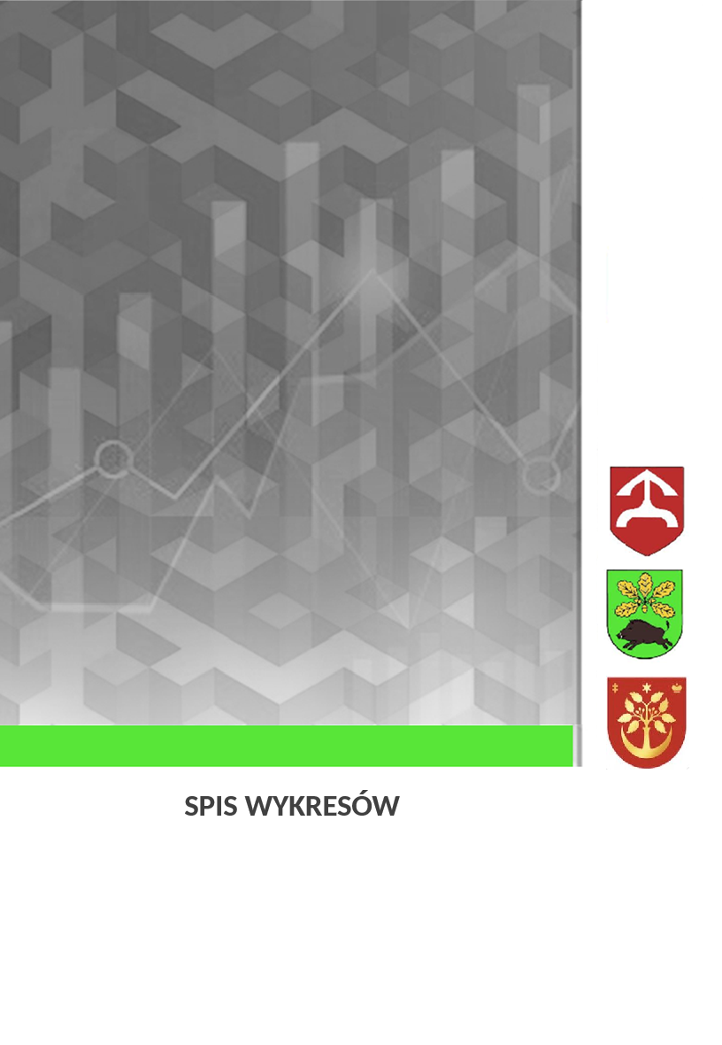

Spis wykresów

Wykres 1 Zmiany w liczbie ludności w obszarze objętym Strategia Rozwoju Ponadlokalnego „Zielone Zagłębie” na lata 2024 – 2030 19
Wykres 2 Liczba urodzeń i zgonów oraz przyrost naturalny w poszczególnych gminach w 2023r. 20
Wykres 3 Przyrost naturalny w poszczególnych gminach w okresie lat 2016-2023 21
Wykres 4 Liczba zameldowań i wymeldowań oraz saldo migracji w poszczególnych gminach w roku 2023 22
Wykres 5 Saldo migracji w poszczególnych gminach w okresie lat 2014-2023 23
Wykres 6 Struktura mieszkańców według trzech grup wiekowych na obszarze objętym Strategią oraz w województwie podkarpackim w 2023 roku 24
Wykres 7 Zasięg korzystania ze środowiskowej pomocy społecznej w poszczególnych gminach w 2023 r. 28
Wykres 8 Zasięg korzystania ze środowiskowej pomocy społecznej w roku 2023 w obszarze Strategii Rozwoju Ponadlokalnego „Zielone Zagłębie” na lata 2024-2030 na tle województwa i kraju 28
Wykres 9 Liczba dzieci w wieku do lat 3 w poszczególnych gminach w 2023 roku 30
Wykres 10 Odsetek dzieci objętych opieką w żłobkach w gminach w roku 2023 30
Wykres 11 Liczba dzieci w wieku od 3 do 6 lat w poszczególnych gminach w 2023 roku 31
Wykres 12 Współczynniki skolaryzacji brutto w poszczególnych gminach w roku 2019 oraz 2023 33
Wykres 13 Współczynniki skolaryzacji na terenie obszaru gmin objętych Strategią Rozwoju Ponadlokalnego na rzecz „Zielone Zagłębie” na lata 2024-2030 oraz województwa podkarpackiego 33
Wykres 14 Liczba organizacji pozarządowych w przeliczeniu na 10 tys. mieszkańców w gminach objętych Strategią Rozwoju Ponadlokalnego „Zielone Zagłębie” na lata 2024 – 2030 43
Wykres 15 Zdarzenia wg rodzaju na 1000 ludności (wskaźniki) w gminach objętych zasięgiem terytorialnym Strategią Rozwoju Ponadlokalnego “Zielone Zagłębie” na lata 2024-2030 w roku 2023 47
Wykres 16 Korzystający z sieci wodociągowej w % ogółu ludności w gminach SRP na tle województwa podkarpackiego w 2023r. 79
Wykres 17 Korzystający z sieci kanalizacyjnej w % ogółu ludności w gminach SRP na tle województwa podkarpackiego w 2023r. 81
Wykres 18 Korzystający z sieci gazowej w % ogółu ludności w gminach SRP na tle województwa podkarpackiego w 2023r. 84
Wykres 19 Odebrane zmieszane odpady komunalne oraz odpady zebrane w sposób selektywny 85
Wykres 20 Struktura ludności obszaru gmin SRP według ekonomicznych grup wiekowych w roku 2019 i 2023 87
Wykres 21 Wskaźnik liczby pracujących na 1000 ludności kształtował się w poszczególnych gminach SRP w porównaniu ze wskaźnikiem dla województwa podkarpackiego w latach 2019 i 2021*) 87
Wykres 22 Udział zarejestrowanych bezrobotnych mieszkańców gminach SRR w liczbie ludności w wieku produkcyjnym 89
Wykres 23 Podmioty gospodarki narodowej wg klas wielkości w gminach objętych SRP 93
Wykres 24 Struktura ilościowa gospodarstw rolnych w gminach objętych SRP 98
Wykres 25 Dochody oraz wydatki na 1 mieszkańca na przestrzeni lat 2019-2023 w zł 100
Wykres 26 Źródła dochodów i ich udział w dochodach ogółem dla obszaru gmin objętych Strategią Rozwoju Ponadlokalnego „Zielone Zagłębie” na lata 2024-2030 w 2023 r. 103
Wykres 27 Kształtowanie się wydatków inwestycyjnych (majątkowych) na przestrzeni dla obszaru gmin objętych Strategią Rozwoju Ponadregionalnego w latach 2019-2023 105
Wykres 28 Udział wydatków bieżących oraz majątkowych (inwestycyjnych) w wydatkach ogółem 105
Wykres 29 Wysokość pozyskanych środków w ramach programów i projektów unijnych przez gminy objęte Strategią Rozwoju Ponadlokalnego „Zielone Zagłębie” na lata 2024-2030 w zł. 107

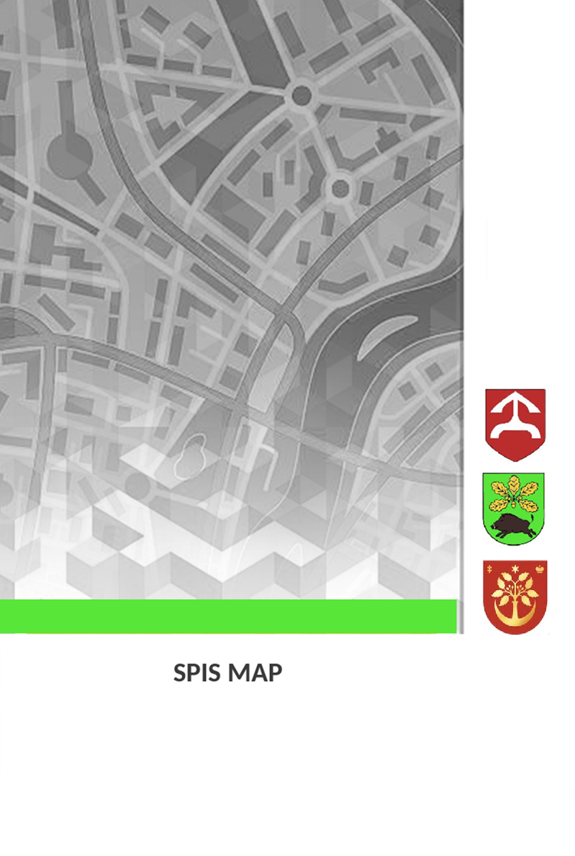
Spis map

Mapa 1 Zasięg terytorialny gmin objętych Strategią Rozwoju Ponadlokalnego „Zielone Zagłębie” na lata 2024-2030 6
Mapa 2 Lokalizacja gmin wchodzących w skład SRP „Zielone Zagłębie” na lata 2024-2030 w województwie podkarpackim 8
Mapa 3 Gmina Oleszyce 9
Mapa 4 Gmina Stary Dzików 12
Mapa 5 Gmina Wiązownica 15
Mapa 6 Środowisko naturalne gmin objętych zasięgiem terytorialnym Strategią Rozwoju Ponadlokalnego na rzecz „Zielone Zagłębie” na lata 2024-2030 51
Mapa 7 Sieć wodna na obszarze gmin objętych zasięgiem terytorialnym Strategią Rozwoju Ponadlokalnego na rzecz „Zielone Zagłębie” na lata 2024-2030 52
Mapa 8 Mapach zagrożenia i ryzyka powodziowego na obszarze gmin objętych zasięgiem terytorialnym Strategią Rozwoju Ponadlokalnego na rzecz „Zielone Zagłębie” na lata 2024-2030 53
Mapa 9 Główne zbiorniki wód podziemnych na obszarze gmin objętych zasięgiem terytorialnym Strategii Rozwoju Ponadlokalnego „Zielone Zagłębie” na lata 2024-2030 55
Mapa 10 Obszary zagrożone suszą hydrologiczną i rolniczą w województwie podkarpackim. 56
Mapa 11 Formy ochrony przyrody na terenie i w okolicach gminy Oleszyce 60
Mapa 12 Formy ochrony przyrody na terenie i w okolicach gminy Stary Dzików 61
Mapa 13 Formy ochrony przyrody na terenie i w okolicach gminy Wiązownica 63
Mapa 14 Trasy rowerowe na terenie gminy Wiązownica 67


Spis zdjęć

Zdjęcie 1 Drewniany kościół Najświętszego Serca Pana Jezusa w Starych Oleszycach 11
Zdjęcie 2 Cerkiew Św. Onufrego w Oleszycy 11
Zdjęcie 3 Rynek w Oleszycach 12
Zdjęcie 4 Pozostałości Zespołu Pałacowo-Parkowego w Oleszycach 12
Zdjęcie 5 Kościół parafialny pw. Św. Trójcy w Starym Dzikowie 14
Zdjęcie 6 Ruiny grekokatolickiej Cerkwi Św. Dymitra w Starym Dzikowie 14
Zdjęcie 7 Krzyż mogilny z XVII wieku w Starym Dzikowie 15
Zdjęcie 8 Ruiny Synagogi w Starym Dzikowie 15
Zdjęcie 9 Lasy Sieniawskie w Surmaczówce 17
Zdjęcie 10 Kąpielisko w Radawie 17
Zdjęcie 11 Kościół filialny pod wezwaniem św. Antoniego Padewskiego w Cetuli 18
Zdjęcie 12 Cerkiew pod wezwaniem Świętych Kosmy w Zapałowie 18
Zdjęcie 13 Lasy obszaru Strategii Rozwoju Ponadlokalnego „Zielone Zagłębie” 59

